**股票简称：南天信息 股票代码：000948**



**云南南天电子信息产业股份有限公司**

**2009年年度报告**

**二0一0年三月三十一日**

重 要 提 示

本公司董事会、监事会及董事、监事、高级管理人员保证本报告所 载资料不存在任何虚假记载、误导性陈述或者重大遗漏，并对其内容的 真实性、准确性和完整性承担个别及连带责任。

北京天圆全会计师事务所有限公司为本公司出具了标准无保留意 见的审计报告。

本公司董事长郑南南女士、总裁雷坚先生、财务总监彭玉珠女士声 明：保证年度报告中财务报告的真实、完整。

## 目 录

一、公司基本情况简介… 4

二、会计数据和业务数据摘要… 5

三、股本变动及股东情况… 7

四、董事、监事、高级管理人员和员工情况… 11

五、公司治理结构… 15

六、股东大会情况简介… 19

七、董事会报告… 20

八、监事会报告… 28

九、重要事项… 29

十、财务报告… 32

十一、备查文件目录… 131

# 一、公 司 基 本 情 况 简 介

（一）法定中文名称：云南南天电子信息产业股份有限公司 法定英文名称：YUNNAN NANTIAN ELECTRONICS INFORMATION CO**.,**LTD**.**

英文名称缩写：NANTIAN

（二）法定代表人：郑南南

（三）董事会秘书：姜 东 联系地址：昆明市环城东路 455 号 电话：（0871）3366327 传真：（0871）3317398 电子信箱：[jiangdong@nantian.com.cn](mailto:jiangdong@nantian.com.cn)

（四）注册地址：昆明市高新技术产业开发区软件园创新大厦 办公地址：昆明市环城东路 455 号

邮政编码：650041 公司国际互联网网址：[http://www.nantian.com.cn](http://www.nantian.com.cn/) 公司电子信箱：[0948@nantian.com.cn](mailto:0948@nantian.com.cn)

（五）公司选定的信息披露报纸：《证券时报》 登载公司年度报告的国际互联网网址：[http://www.cninfo.com.cn](http://www.cninfo.com.cn/) 公司年度报告备置地点：公司董事会秘书处

（六）股票上市交易所：深圳证券交易所 股票简称：南天信息 股票代码：000948

（七）其他有关资料

1、公司首次注册登记日期和地点 注册日期：1998 年 12 月 21 日

注册地址：昆明市高新技术产业开发区软件园创新大厦 2、企业法人营业执照注册号：530000000014595

3、税务登记号码：530112713401509 4、组织机构代码：71340150-9

5、公司聘请的会计师事务所：北京天圆全会计师事务所有限公司 办公地址：北京市西城区西长安街 88 号首都时代广场 808 室

# 二、会 计 数 据 和 业 务 数 据 摘 要

（一）本年度主要利润指标情况（单位：元）：

|  |  |
| --- | --- |
| 项 目 | 2009 年度 |
| 营业利润 | 87,851,811.81 |
| 利润总额 | 97,715,623.23 |
| 归属于上市公司股东的净利润 | 75,902,609.59 |
| 归属于上市公司股东的扣除非经常性损益后的净利润 | 58,550,166.89 |
| 经营活动产生的现金流量净额 | 1,023,680.60 |

扣除非经常性损益的项目和金额（单位：元）：

|  |  |
| --- | --- |
| 非经常性损益项目 | 金额 |
| 非流动资产处置损益 | 416,830.80 |
| 计入当期损益的政府补助，但与公司正常经营业务密切相关， |  |
| 符合国家政策规定、按照一定标准定额或定量持续享受的政府 | 3,662,669.66 |
| 补助除外 |  |
| 除同公司正常经营业务相关的有效套期保值业务外，持有交易 |  |
| 性金融资产、交易性金融负债产生的公允价值变动损益，以及 处置交易性金融资产、交易性金融负债和可供出售金融资产取 | 24,722,044.47 |
| 得的投资收益 |  |
| 除上述各项之外的其他营业外收入和支出 | -927,409.09 |
| 所得税影响额 | -2,810,567.11 |
| 少数股东权益影响额 | -7,711,126.03 |
| 合计 | 17,352,442.70 |

（二）公司近三年主要会计数据和财务指标（单位：元） 1、主要会计数据

|  |  |  |  |  |
| --- | --- | --- | --- | --- |
|  | 2009 年 | 2008 年 | 本年比上年增减 | 2007 年 |
| 营业总收入 | 1,811,701,092.62 | 1,917,791,978.53 | -5.53% | 1,665,719,228.56 |
| 利润总额 | 97,715,623.23 | 119,165,782.27 | -18.00% | 46,076,130.79 |
| 归属于上市公司股 东的净利润 | 75,902,609.59 | 101,967,066.87 | -25.56% | 32,757,452.49 |
| 归属于上市公司股 | 58,550,166.89 | 59,559,108.13 | -1.69% | 30,985,297.68 |

|  |  |  |  |  |
| --- | --- | --- | --- | --- |
| 东的扣除非经常性  损益的净利润 |  |  |  |  |
| 经营活动产生的现 金流量净额 | 1,023,680.60 | 102,303,975.65 | -99.00% | 16,043,638.32 |
|  |  |  | 本年末比上年末增 减 |  |
|  | 2009 年末 | 2008 年末 | 2007 年末 |
|  |  |  |  |
| 总资产 | 2,093,009,683.71 | 2,099,301,855.45 | -0.30% | 1,507,297,330.29 |
| 归属于上市公司股 东的所有者权益 | 1,107,132,424.13 | 1,075,347,482.03 | 2.96% | 510,308,504.34 |
| 股本 | 210,550,951.00 | 210,550,951.00 | 0.00% | 160,550,951.00 |

2、主要财务指标

|  |  |  |  |  |
| --- | --- | --- | --- | --- |
|  |  |  | 本年比上年增 减 |  |
|  | 2009 年 | 2008 年 | 2007 年 |
|  |  |  |  |
| 基本每股收益（元/股） | 0.3605 | 0.5375 | -32.93% | 0.2040 |
| 稀释每股收益（元/股） | 0.3605 | 0.5375 | -32.93% | 0.2040 |
| 扣除非经常性损益后的基本每股收 益（元/股） | 0.2781 | 0.3139 | -11.40% | 0.1930 |
| 加权平均净资产收益率（%） | 6.96% | 12.29% | -5.33% | 6.48% |
| 扣除非经常性损益后的加权平均净 资产收益率（%） | 5.37% | 7.18% | -1.81% | 6.13% |
| 每股经营活动产生的现金流量净额  （元/股） | 0.0049 | 0.4859 | -98.99% | 0.10 |
|  |  |  | 本年末比上年 末增减 |  |
|  | 2009 年末 | 2008 年末 | 2007 年末 |
|  |  |  |  |
| 归属于上市公司股东的每股净资产  （元/股） | 5.26 | 5.11 | 2.94% | 3.18 |

# 三、股 本 变 动 及 股 东 情 况

（一）股本变动情况（单位：股） 1、股份变动情况表

|  |  |  |  |  |  |  |  |  |  |
| --- | --- | --- | --- | --- | --- | --- | --- | --- | --- |
|  | 本次变动前 | | 本次变动增减（+，-） | | | | | 本次变动后 | |
|  |  |  |  |  | 公积金 转股 |  |  |  |  |
| 数量 | 比例 | 发行新股 | 送股 | 其他 | 小计 | 数量 | 比例 |
|  |
|  |  |  |  |  |  |  |  |
| 一、有限售条件股份 | 127,946,331 | 60.77% |  |  |  | -53,821,607 | -53,821,607 | 74,124,724 | 35.21% |
| 1、国家持股 |  |  |  |  |  |  |  |  |  |
| 2、国有法人持股 | 85,151,364 | 40.44% |  |  |  | -11,027,548 | -11,027,548 | 74,123,816 | 35.20% |
| 3、其他内资持股 | 42,794,059 | 20.32% |  |  |  | -42,794,059 | -42,794,059 |  |  |
| 其中：境内非国有法人 持股 | 42,794,059 | 20.32% |  |  |  | -42,794,059 | -42,794,059 |  |  |
| 境内自然人持股 |  |  |  |  |  |  |  |  |  |
| 4、外资持股 |  |  |  |  |  |  |  |  |  |
| 其中：境外法人持股 |  |  |  |  |  |  |  |  |  |
| 境外自然人持股 |  |  |  |  |  |  |  |  |  |
| 5、高管股份 | 908 |  |  |  |  |  |  | 908 |  |
| 二、无限售条件股份 | 82,604,620 | 39.23% |  |  |  | 53,821,607 | 53,821,607 | 136,426,227 | 64.79% |
| 1、人民币普通股 | 82,604,620 | 39.23% |  |  |  | 53,821,607 | 53,821,607 | 136,426,227 | 64.79% |
| 2、境内上市的外资股 |  |  |  |  |  |  |  |  |  |
| 3、境外上市的外资股 |  |  |  |  |  |  |  |  |  |
| 4、其他 |  |  |  |  |  |  |  |  |  |
| 三、股份总数 | 210,550,951 | 100.00% |  |  |  |  |  | 210,550,951 | 100.00% |

限售股份变动情况表

|  |  |  |  |  |  |  |
| --- | --- | --- | --- | --- | --- | --- |
| 股东名称 | 年初限售股数 | 本年解除限售 股数 | 本年增加限售 股数 | 年末限售股数 | 限售原因 | 解除限售日期 |
| 云南省工业投资控 股集团有限责任公 司 | 15,000,000 | 0 | 0 | 15,000,000 | 定向增发限售 股 | 2011 年 5 月 26  日 |
| 南天电子信息产业 集团公司 | 2,500,000 | 0 | 0 | 2,500,000 | 定向增发限售 股 | 2011 年 5 月 26  日 |
| 陈宇峰 | 908 | 0 | 0 | 908 | 高管锁定股 | 2010 年 1 月 1  日 |
| 南天电子信息产业 集团公司 | 64,651,364 | 8,027,548 | 0 | 56,623,816 | IPO 前发行限 售股 | 2010 年 8 月 7  日 |
| 深圳市九夷投资有 限责任公司 | 13,294,059 | 13,294,059 | 0 | 0 | IPO 前发行限 售股 | 2009 年 8 月 17  日 |

|  |  |  |  |  |  |  |
| --- | --- | --- | --- | --- | --- | --- |
| 上海瑞熹联实业有 限公司 | 6,000,000 | 6,000,000 | 0 | 0 | 定向增发限售 | 2009 年 5 月 27  日 |
| 无锡新宝联投资有 限公司 | 5,000,000 | 5,000,000 | 0 | 0 | 定向增发限售 | 2009 年 5 月 27  日 |
| 中国工商银行-天 元证券投资基金 | 5,000,000 | 5,000,000 | 0 | 0 | 定向增发限售 | 2009 年 5 月 27  日 |
| 海通证券股份有限 公司 | 4,000,000 | 4,000,000 | 0 | 0 | 定向增发限售 | 2009 年 5 月 27  日 |
| 中国人民健康保险 股份有限公司 | 3,500,000 | 3,500,000 | 0 | 0 | 定向增发限售 | 2009 年 5 月 27  日 |
| 无锡华光锅炉股份 有限公司 | 3,000,000 | 3,000,000 | 0 | 0 | 定向增发限售 | 2009 年 5 月 27  日 |
| 上海德润投资有限 公司 | 3,000,000 | 3,000,000 | 0 | 0 | 定向增发限售 | 2009 年 5 月 27  日 |
| 中国农业银行-中 邮核心成长股票型 证券投资基金 | 3,000,000 | 3,000,000 | 0 | 0 | 定向增发限售 | 2009 年 5 月 27  日 |
| 合计 | 127,946,331 | 53,821,607 | 0 | 74,124,724 | － | － |

2、证券发行与上市情况

经中国证监会核准，本公司于 2008 年 5 月向十户机构投资者定向增发 5,000 万股股份， 占公司发行后总股本的比例为 23.75%。2008年5月 26 日本次非公开发行股票在深圳证券交 易所上市，本次发行的股票禁售期自 2008 年 5 月 26 日开始计算，除南天电子信息产业集 团公司和云南省国有资产经营有限责任公司（现已改制为“云南省工业投资控股集团有限责 任公司”）认购的股票预计上市流通时间为 2011 年 5 月 26 日外，其他发行对象认购的股票 已于 2009 年5月 27 日上市流通。

报告期内，本公司 IPO 前发行的有限售条件流通股 21,321,607 股解除限售上市流通，占 公司总股本比例为 10.13%。

本公司无内部职工股。

（二）股东情况（单位：股） 1、报告期末，公司股东总数为 21,238 户。

2、本公司前 10 名股东、前 10 名无限售条件股东持股表（单位：股）

**前 10 名股东持股情况**

|  |  |  |  |  |  |  |
| --- | --- | --- | --- | --- | --- | --- |
| 股东名称 | 股东性质 | 持股比例 | 持股总数 | 持有有限售条件股 份数量 | | 质押或冻结的股份 数量 |
| 南天电子信息产业集团公司 | 国有法人 | 30.09% | 63,361,464 | 59,123,816 | |  |
| 云南省工业投资控股集团有 限责任公司 | 国有法人 | 7.12% | 15,000,000 | 15,000,000 | |  |
| 华立集团股份有限公司 | 境内非国有法 人 | 5.54% | 11,657,457 |  | |  |
| 泰康人寿保险股份有限公司  －投连－个险投连 | 境内非国有法 人 | 2.33% | 4,901,750 |  | |  |
| 上海浦东发展银行－长信金 利趋势股票型证券投资基金 | 境内非国有法 人 | 2.04% | 4,299,893 |  | |  |
| 中信银行－招商优质成长股 票型证券投资基金 | 境内非国有法 人 | 1.87% | 3,934,347 |  | |  |
| 中国工商银行－招商核心价 值混合型证券投资基金 | 境内非国有法 人 | 1.87% | 3,934,273 |  | |  |
| 中国银行-招商行业领先股票 型证券投资基金 | 境内非国有法 人 | 1.83% | 3,844,315 |  | |  |
| 中国工商银行－招商大盘蓝 筹股票型证券投资基金 | 境内非国有法 人 | 1.46% | 3,070,000 |  | |  |
| 云南医药工业股份有限公司 | 境内非国有法 人 | 1.19% | 2,512,928 |  | |  |
| **前 10 名无限售条件股东持股情况** | | | | | | |
| 股东名称 | | 持有无限售条件股份数量 | | | 股份种类 | |
| 华立集团股份有限公司 | | 11,657,457 | | | 人民币普通股 | |
| 南天电子信息产业集团公司 | | 6,737,648 | | | 人民币普通股 | |
| 泰康人寿保险股份有限公司－投连－个险投 连 | | 4,901,750 | | | 人民币普通股 | |
| 上海浦东发展银行－长信金利趋势股票型证 券投资基金 | | 4,299,893 | | | 人民币普通股 | |
| 中信银行－招商优质成长股票型证券投资基 金 | | 3,934,347 | | | 人民币普通股 | |
| 中国工商银行－招商核心价值混合型证券投 资基金 | | 3,934,273 | | | 人民币普通股 | |
| 中国银行-招商行业领先股票型证券投资基金 | | 3,844,315 | | | 人民币普通股 | |
| 中国工商银行－招商大盘蓝筹股票型证券投 资基金 | | 3,070,000 | | | 人民币普通股 | |
| 云南医药工业股份有限公司 | | 2,512,928 | | | 人民币普通股 | |
| 中国银行－嘉实研究精选股票型证券投资基 金 | | 1,999,854 | | | 人民币普通股 | |
| 上述股东关联关系或一致行 动的说明 | 云南医药工业股份有限公司是本公司控股子公司，南天电子信息产业集团公司是云 南省工业投资控股集团有限责任公司的全资子公司，因此云南医药工业股份有限公 司与南天电子信息产业集团公司和云南省工业投资控股集团有限责任公司属于一致 行动人。 | | | | | |

3、控股股东情况及实际控制人情况 南天电子信息产业集团公司为本公司控股股东，成立于 1993年1 月，法定代表人为郑南

南，注册资本 3,434 万元，为国有独资企业，经营范围：电子计算机（含外部设备）软、硬 件产品的开发生产、销售，机床自动化设备的开发、生产、销售，“三来一补”业务等。公司 实际控制人为云南省人民政府国有资产监督管理委员会。

云南省人民政府国有资产监督管理委员会

**↓**控股

云南省工业投资控股集团有限公司

**↓**持股 100% 持股 7.12%

南天电子信息产业集团公司

**↓**持股 30.09%

云南南天电子信息产业股份有限公司

# 四、董 事、监 事、高 级 管 理 人 员 和 员 工 情 况

（一）董事、监事和高级管理人员的情况 1、基本情况

|  |  |  |  |  |  |  |  |  |  |  |
| --- | --- | --- | --- | --- | --- | --- | --- | --- | --- | --- |
| 姓名 | 职务 | 性别 | 年龄 | 任期起始日期 | 任期终止日期 | 年初持 股数 | 年末持 股数 | 变动原因 | 报告期内 从公司领 取的报酬 总额（万 元）（税前 | 是否在股 东单位或 其他关联 单位领取  ） 薪酬 |
| 郑南南 | 董事长 | 女 | 55 | 2007 年 12 月 | 2010 年 12 月 | 0 | 0 |  | 65.00 | 否 |
| 雷坚 | 董事 | 男 | 44 | 2007 年 12 月 | 2010 年 12 月 | 0 | 0 |  | 65.00 | 否 |
| 刘为 | 董事 | 男 | 54 | 2007 年 12 月 | 2010 年 12 月 | 0 | 0 |  | 60.00 | 否 |
| 张锦鸿 | 董事 | 男 | 40 | 2007 年 12 月 | 2010 年 12 月 | 0 | 0 |  | 60.00 | 否 |
| 陈宇峰 | 董事 | 男 | 38 | 2007 年 12 月 | 2010 年 12 月 | 1,211 | 908 | 出售 | 50.00 | 否 |
| 刘小斌 | 董事 | 男 | 39 | 2009 年 9 月 | 2010 年 12 月 | 0 | 0 |  | 0.00 | 是 |
| 赵剑 | 董事 | 男 | 34 | 2007 年 12 月 | 2010 年 12 月 | 0 | 0 |  | 0.00 | 是 |
| 冯景雯 | 董事 | 女 | 54 | 2007 年 12 月 | 2010 年 12 月 | 0 | 0 |  | 4.20 | 否 |
| 郑冬渝 | 独立董事 | 女 | 52 | 2007 年 12 月 | 2010 年 12 月 | 0 | 0 |  | 4.20 | 否 |
| 董云庭 | 独立董事 | 男 | 64 | 2007 年 12 月 | 2010 年 12 月 | 0 | 0 |  | 4.20 | 否 |
| 此夕克明 | 独立董事 | 男 | 54 | 2007 年 12 月 | 2010 年 12 月 | 0 | 0 |  | 4.20 | 否 |
| 张英南 | 监事 | 男 | 58 | 2007 年 12 月 | 2010 年 12 月 | 0 | 0 |  | 25.00 | 否 |
| 郭建云 | 监事 | 女 | 57 | 2007 年 12 月 | 2010 年 12 月 | 0 | 0 |  | 25.00 | 否 |
| 赵兵 | 监事 | 男 | 47 | 2007 年 12 月 | 2010 年 12 月 | 0 | 0 |  | 45.00 | 否 |
| 丁力 | 监事 | 男 | 36 | 2007 年 12 月 | 2010 年 12 月 | 0 | 0 |  | 40.00 | 否 |
| 黄燕华 | 监事 | 女 | 32 | 2007 年 12 月 | 2010 年 12 月 | 0 | 0 |  | 0.00 | 是 |
| 彭玉珠 | 财务总监 | 女 | 57 | 2007 年 12 月 | 2010 年 12 月 | 750 | 0 | 出售 | 55.00 | 否 |
| 姜东 | 董事会秘 书 | 男 | 35 | 2007 年 12 月 | 2010 年 12 月 | 0 | 0 |  | 25.00 | 否 |
| 合计 | - | - | - | - | - | 1,961 | 908 | - | 531.80 | - |

报告期内，公司董事、监事及高级管理人员报酬的决策程序及确定依据由公司董事会薪 酬与考核委员会提出方案，经公司董事会和股东大会审议通过后实施。

2、现任董事、监事、高级管理人员的主要工作经历：

（1）郑南南：1998 年 12 月至今任南天信息股份公司董事；2000年9 月至 2004年 12月 任南天信息股份公司副总裁；2004 年 12 月至今任南天信息股份公司董事长。

（2）雷坚：2000 年 5 月至今任南天信息股份公司董事；2001年7 月至 2004 年 2 月任南 天信息股份公司副总裁。2004 年 2 月至今任南天信息股份公司总裁；2004 年 12 月至今任南

天信息股份公司副董事长。

（3）刘为：1998 年 12 月至今任南天信息股份公司董事、高级副总裁；2004 年兼任北京 南天软件有限公司总经理。

（4）张锦鸿：1999 年至今任广州南天电脑系统有限公司总经理；2000 年 5 月至今任南 天信息股份公司董事；2001 年 7 月至今任南天信息股份公司高级副总裁。

（5）陈宇峰：2001 年 12 月至今任南天信息股份公司产品研发中心总经理；2001 年 12

月至 2004 年 12 月任南天信息股份公司监事；2004 年 12 月至今任南天信息股份公司董事、 高级副总裁。

（6）刘小斌：现任：华立集团股份有限公司副总裁；重庆华立药业股份有限公司董事长、 董事；上海开创国际海洋资源股份有限公司副董事长、董事；昆明制药集团股份有限公司董 事；武汉健民药业集团股份有限公司董事；2009 年 9 月至今任南天信息股份公司董事。

（7）赵剑： 2002 年 6 月至 2004年1 月在康师傅控股杭州顶津食品有限公司从事财务 工作；2004年2 月至 2005年6 月在西子奥的斯电梯有限公司区域控制部；2005年7 月至 2007 年 9 月加入深圳九夷投资有限公司；2007 年 9 月任深圳九夷投资有限公司财务总监；2007 年 8 月至今任南天信息股份公司董事。

（8）冯景雯：2001年4 月至 2005 年 12 月任云南大学财务处处长；2006年1 月至 2008

年 12 月任云南大学总经济师、云南大学投资管理有限公司任董事长；2009 年 1 月至今任云 南大学滇池学院副院长；2004 年 12 月至今任南天信息股份公司独立董事。

（9）郑冬渝： 现任云南大学法学院法学三系（研究生系）系主任，院党委委员。2004 年 12 月至今任南天信息股份公司独立董事。

（10） 董云庭： 1997 年 10 月任电子工业部政策研究室主任（正司）。信息产业部成立 后，继任电子规划院院长，现为中国电子装备技术开发协会常务副理事长（法人代表）；2007 年 12 月至今任南天信息股份公司独立董事。

（11） 此夕克明：2000年8 月到云南省注册会计师协会工作，任常务副秘书长、副会 长兼秘书长至今；2007 年 12 月至今任南天信息股份公司独立董事。

（12） 张英南：1999 年至今在南天信息股份公司生产体系制造部任经理；2001 年 10 月 至今在南天信息股份公司任工会主席；2004 年 12 月至今任南天信息股份公司监事。

（13）郭建云：2001年7 月至今在南天信息股份公司任内部审计部总经理；2001 年 12 月至今在南天信息股份公司任监事；2004 年 12 月至 2007 年 12 月任南天信息股份公司监事 会主席。

（14）赵兵：1990 年 3 月至今在广州南天电脑系统有限公司历任业务经理、总经理助理、 市场总监、副总经理。2001 年 12 月至今任南天信息股份公司监事。

（15）丁力：现任南天信息股份公司金融设备部总经理；2004 年 12 月至今任南天信息 股份公司监事。

（16）黄燕华：2003 年加入深圳九夷投资有限公司审计部任职，2006 年 5 月至今任南天 信息股份公司监事。

（17）彭玉珠：2004 年 12 月至今任南天信息股份公司财务总监；2005 年 3 月至今任云 南医药工业股份有限公司董事长。

（18）姜东：1998年7 月至 2001 年 8 月在南天信息股份公司任证券事务代表；2001 年 8 月至今在南天信息股份公司任董事会秘书。

3、董事、监事、高级管理人员在股东单位任职情况：

|  |  |  |  |
| --- | --- | --- | --- |
| 姓名 | 任职的股东单位 | 在股东单位担任的职务 | 任职期间 |
| 郑南南 | 南天电子信息产业集团公司 | 董事长 | 2001 年 11 月至今 |
| 刘小斌 | 华立集团股份有限公司 | 副总裁 | 2009 年 9 月至今 |
| 彭玉珠 | 云南医药工业股份有限公司 | 董事长 | 2005 年 3 月至今 |

4、董事、监事、高级管理人员在除股东单位外的其他单位任职或兼职情况：

|  |  |  |
| --- | --- | --- |
| 姓名 | 任职的单位 | 所任职务 |
| 赵剑 | 深圳市九夷投资有限责任公司 | 财务总监 |
| 黄燕华 | 深圳市九夷投资有限责任公司 | 审计部经理 |
| 冯景雯 | 云南大学滇池学院 | 副院长 |
| 郑冬渝 | 云南大学法学院法学三系 | 系主任、院党委委员 |
| 董云庭 | 中国电子信息产业集团有限公司、通富微电 | 董事、独立董事 |
| 此夕克明 | 云南省注册会计师协会 | 副会长兼秘书长 |

5、报告期内公司选举或离任的董事、监事，以及聘任或解聘高级管理人员情况： 报告期内公司董事朱海峰先生因个人工作原因，向本公司提出辞去本公司董事职务的申

请，2009 年 8 月 27 日公司召开第四届董事会第十七次会议，经会议审议同意朱海峰先生辞 去南天信息股份公司第四届董事会董事职务，提名刘小斌先生为南天信息股份公司第四届董

事会董事侯选人。2009年9月 14 日公司召开 2009 年第二次临时股东大会，经会议审议同意 选举刘小斌先生为南天信息股份公司第四届董事会董事，任期自 2009年9 月至 2010年 12月

28 日。

（二）员工情况（专业构成及学历结构情况） 1、云南南天电子信息产业股份有限公司(IT 部分)

|  |  |  |  |  |  |  |  |  |
| --- | --- | --- | --- | --- | --- | --- | --- | --- |
|  |  |  | 售后服务 |  |  |  |  |  |
| 岗位 | 开发人员 | 市场人员 | 人员（含 | 生产人员 | 管理人员 | 财务人员 | 其它人员 | 合计 |
|  |  |  | 维修） |  |  |  |  |  |
| 人数 | 1194 | 145 | 350 | 419 | 163 | 50 | 102 | 2423 |
| 比例 | 49.3% | 6.0% | 14.4% | 17.2% | 6.7% | 2.1% | 4.2% | 100% |

|  |  |  |  |  |  |  |  |
| --- | --- | --- | --- | --- | --- | --- | --- |
| 学历 | 硕士及以上 | 本科 | 专科 | 中专 | 技校/职高 | 高中及以下 | 合计 |
| 人数 | 74 | 1297 | 624 | 116 | 108 | 204 | 2423 |
| 比例 | 3% | 52.1% | 25.8% | 4.8% | 4.5% | 8.4% | 100% |

2、云南医药工业股份有限公司

|  |  |  |  |  |  |  |  |  |
| --- | --- | --- | --- | --- | --- | --- | --- | --- |
| 专业分工 | 技术人员 | 市场人员 | 维修人员 | 生产人员 | 管理人员 | 财务人员 | 其他人员 | 合计 |
| 人数 | 83 | 157 | 38 | 230 | 92 | 33 | 104 | 737 |
| 比例% | 11.26% | 21.30% | 5.16% | 31.21% | 12.48% | 4.48% | 14.11% | 100% |

|  |  |  |  |  |  |  |
| --- | --- | --- | --- | --- | --- | --- |
| 学历结构 | 研究生以上 | 大学本科 | 大专 | 中专 | 高中以下 | 合计 |
| 人数 | 2 | 157 | 192 | 145 | 241 | 737 |
| 比例% | 0.26% | 20.26% | 24.77% | 18.71% | 31.10% | 100% |

# 五、公 司 治 理 结 构

（一）公司治理情况 报告期内，公司严格按照《公司法》、《证券法》和中国证监会、深圳证券交易所的法律

法规及有关规定，规范公司治理结构，认真履行《公司章程》及三会议事规则的有关规定； 加强内控建设，目前公司已建立并不断完善内部控制体系，制定有较完整的基本管理制度， 各部门制定有业务管理制度、控制流程，报告期公司对照《企业内部控制基本规范》，结合公 司实际情况，组织各部门对内部管理制度进行梳理，对现行的各项管理制度和操作流程进行 补充，保证公司各业务环节良性运转，使公司经营业绩稳步增长。报告期，公司严格按照《公 司法》、《证券法》和中国证监会等监管机构有关法律法规的要求，不断完善公司的法人治理 结构，规范公司运作，公司治理主要状况如下：

1、股东与股东大会 公司能够根据《公司法》、《公司章程》及《股东大会议事规则》召集、召开股东大会。

公司股东大会召开程序完全符合《公司法》的有关规定，并平等对待所有股东，使全体股东 能够充分行使自己的权利。

2、控股股东与上市公司的关系 公司具有独立的业务及自主经营能力，控股股东南天电子信息产业集团公司严格依法行

使出资人的权利，本公司与控股股东各自独立核算、独立承担责任和风险，经营运作规范。 3、董事和董事会

公司严格按照《公司法》、《公司章程》的规定设置董事会成员 11 名，其中 4 名独立董事， 董事会人数和人员构成符合法律、法规的要求，公司各位董事能够依据《董事会议事规则》 等制度，主动了解公司经营动向，认真出席会议，履行董事职责，董事会严格按照相关规定 规范董事会会议的召集、召开和表决，运作顺畅，未出现越权行使股东大会权力的行为，也 未出现越权干预监事会运作和管理层经营的行为。

公司董事会下设战略委员会、审计委员会、提名委员会、薪酬与考核委员会，报告期， 专门委员会成员对年报编制、财务预决算和预算、重大资产重组事项进行认真讨论，充分发 挥了各专门委员会的作用。

4、监事和监事会 公司监事会严格执行《公司法》、《公司章程》的有关规定，监事会成员为 5 人，其中 3 名

股东监事，2 名职工监事，监事会人数和人员构成符合法律、法规的要求，报告期内监事会 认真履行职责，对公司财务以及董事和高级管理人员履行职责的合法合规性进行监督。

5、关于信息披露与透明度 公司指定董事会秘书负责信息披露工作、接待股东来访和咨询，指定《证券时报》为公

司信息披露的报纸；公司严格按照有关法律法规及公司制定的《信息披露管理制度》的要求， 做好信息披露工作，定期报告和临时报告做到真实、准确、完整、及时，充分揭示公司经营 运行情况，确保所有股东有平等的机会获得信息。

6、关于投资者关系及相关利益者 公司尊重和维护所有投资者的利益和合法权益，通过各种渠道进一步加强投资者关系管

理工作。

公司能够充分尊重和维护债权银行及其他债权人、职工、消费者、代理商、供应商等利 益相关者的合法权利，实现股东、员工、社会等各方利益的协调平衡，重视公司的社会责任， 与相关利益者积极合作，共同促进公司持续、健康、和谐地发展。

（二）董事长、独立董事及其他董事履行职责情况 1、报告期内，公司全体董事严格按照相关法律、法规的要求，诚实守信、勤勉尽责，积

极出席公司的相关会议，认真审议各项董事会议案，切实履行董事的各项职责，维护公司整 体利益，保护中小股东的合法权益不受损害。

2、公司董事长积极推动公司内部各项制度的制订和完善，加强董事会建设，依法召集、 主持董事会会议，严格董事会集体决策机制，在其职责范围内行使权利，并积极督促公司执 行董事会会议形成的决议。报告期内，公司董事长充分保证了独立董事和董事会秘书的知情 权，为其履行职责创造良好的工作条件。

3、公司独立董事尽职尽责，切实履行职务，积极参与公司董事会、股东大会，独立公正 地履行职责，确保董事会决策的科学性、客观性、公正性，维护了公司和全体股东的利益， 充分发挥了独立董事的作用。

4、报告期内董事出席董事会会议情况：

报告期内董事出席董事会会议情况表

|  |  |  |  |  |  |  |  |
| --- | --- | --- | --- | --- | --- | --- | --- |
| 董事姓名 | 具体职务 | 应出席次数 | 现场出席次 数 | 以通讯方式 参加会议次 数 | 委托出席次 数 | 缺席次数 | 是否连续两 次未亲自出 席会议 |
| 郑南南 | 董事长 | 8 | 6 | 2 | 0 | 0 | 否 |
| 雷坚 | 董事 | 8 | 6 | 2 | 0 | 0 | 否 |
| 刘为 | 董事 | 8 | 6 | 2 | 0 | 0 | 否 |

|  |  |  |  |  |  |  |  |
| --- | --- | --- | --- | --- | --- | --- | --- |
| 张锦鸿 | 董事 | 8 | 6 | 2 | 0 | 0 | 否 |
| 陈宇峰 | 董事 | 8 | 6 | 2 | 0 | 0 | 否 |
| 刘小斌 | 董事 | 8 | 6 | 2 | 0 | 0 | 否 |
| 赵剑 | 董事 | 8 | 6 | 2 | 0 | 0 | 否 |
| 冯景雯 | 独立董事 | 8 | 6 | 2 | 0 | 0 | 否 |
| 郑冬渝 | 独立董事 | 8 | 6 | 2 | 0 | 0 | 否 |
| 董云庭 | 独立董事 | 8 | 6 | 2 | 0 | 0 | 否 |
| 此夕克明 | 独立董事 | 8 | 6 | 2 | 0 | 0 | 否 |

（三）本公司与控股股东在业务、人员、资产、机构、财务等方面完全分开，具体情况如下： 1、业务方面：本公司拥有独立完整的生产经营计划、财务核算、原材料供应和产品销售

等业务体系，并具有自主经营能力。 2、人员方面：本公司在劳动、人事及工资管理方面实行独立，所有高级管理人员均在本

公司领取报酬，未在控股股东单位领取报酬和担任重要行政职务。 3、资产方面：本公司拥有独立完整的产、供、销经营系统，与控股股东完全分开，无从

属关系并能保证正常经营业务工作的开展。 4、机构方面：本公司组织机构体系健全，内部机构独立，与控股股东完全分开，无从属

关系并能保证正常经营业务的开展。 5、财务方面：本公司设有独立的财务部门，并建立了独立的会计核算系统和财务管理制

度，公司拥有独立的银行帐户并独自纳税。

（四）公司内部控制制度的建立和健全情况 公司已按照《公司法》、《证券法》、《深圳证券交易所股票上市规则》等法律法规的

相关要求，建立健全了涵盖重大投资决策、关联交易决策、财务管理以及研发管理、人力资 源管理、行政管理、采购管理、生产和销售管理等各个方面的较为完善的、健全的、有效的 内部控制制度体系。目前，公司内部控制体系贯穿于公司经营管理活动的各层面和各环节， 确保了各项工作都有章可循。

1、公司董事会对内部控制的自我评价 公司的内部控制环境有利于建立良好的内部控制制度，公司已建立的各项内部控制制度

符合我国有关法规和证券监督管理部门的要求，已构建的内部控制结构和设立的内部控制政 策和程序是有效的，能够对编制真实公允的会计报表提供合理的保证，能够对公司各项业务

的健康运行及公司经营风险的控制提供保证。随着公司未来经营发展的需要，公司将按照《深 圳证券交易所上市公司内部控制指引》的要求，进一步完善公司内部控制制度，使之始终适 应公司发展的需要和国家有关法律法规的要求。

2、审核机构的核实评价意见 北京天圆全会计师事务所对本公司内部控制的有效性进行了认定，出具了《内部审核报

告》（天圆全专审字[2010]100040606 号），并发表意见如下：贵公司按照内部控制标准于 2009

年 12 月 31 日在所有重大方面保持了与会计报表相关的有效的内部控制。 3、监事会及独立董事对公司内部控制自我评价的意见

（1）监事会意见 公司内部控制自我评价的内容符合《深圳证券交易所上市公司内部控制指引》，及有关法

律、法规、规范性文件的要求，真实、准确、完整的反映了目前公司内部控制的现状，已建 立和完善的法人治理结构及内部组织结构，形成的内部控制决策机制、执行机制和监督机制， 能够保证公司经营管理目标的实现及防范经营风险。对目前公司内部控制存在的问题，公司 已经如实表述并拟定了改进计划。公司内部控制自我评价中对公司内部控制的整体评价是客 观、真实、完整的。

（2）独立董事意见 我们作为独立董事根据《关于在上市公司建立独立董事制度的指导意见》、《深圳证券交

易所上市公司内部控制指引》等法律法规，并认真审阅了公司的内部控制自我评价，认为公 司的内部控制评价内容符合《深圳证券交易所上市公司内部控制指引》及有关法律、法规、 规范性文件的要求，真实、准确的反映了目前公司内部控制的现状，公司内部控制制度较为 健全完善。对目前公司内部控制存在的问题，公司已经如实表述并拟定了改进计划。公司内 部控制自我评价中对公司内部控制的整体评价是客观的、真实的，作为公司独立董事，我们 同意公司内部控制自我评价。

（五）高管考评及激励机制情况：

2009 年 7 月 30 日，公司召开第四届董事会第十六次会议，审议通过了《南天信息股份 公司高管薪酬管理办法》。

报告期内，公司积极推进了股票期权激励计划的修改、备案工作。

# 六、股 东 大 会 情 况 简 介

1、报告期内，公司召开了 2008 年度股东大会，具体情况如下：

公司于 2009年5月8 日召开 2008 年度股东大会，会议审议并通过如下决议：

同意南天信息股份公司 2008 年度董事会报告；

同意南天信息股份公司 2008 年度监事会报告；

同意南天信息股份公司 2008 年度利润分配方案：以 2008 年 12 月 31 日的总股本

210,550,951 股为基数，向全体股东每 10 股派现金 2.20 元（含税）。

同意《南天信息股份公司 2008 年年度报告正文及摘要》；

同意续聘北京天圆全会计师事务所有限公司承担本公司 2009 年度财务会计报告的审计 任务

上述会议决议公告刊登于 2009年5月9 日的《证券时报》上。

2、报告期内，公司召开了 2009 年第一次临时股东大会，具体情况如下：

公司于 2009年6月 29 日召开 2009 年第一次临时股东大会，会议审议并通过如下决议： 同意修改《南天信息公司章程》部分条款。

上述会议决议公告刊登于 2009年6月 30 日的《证券时报》上。

3、报告期内，公司召开了 2009 年第二次临时股东大会，具体情况如下：

公司于 2009年9月 14 日召开 2009 年第二次临时股东大会，会议审议并通过如下决议： 同意选举刘小斌先生为南天信息股份公司第四届董事会董事。

上述会议决议公告刊登于 2009年9月 15 日的《证券时报》上。

# 七、董 事 会 报 告

（一）报告期内的经营情况回顾 1、报告期内总体经营情况

（1）主营业务范围 公司所处行业为电子信息产业和医药行业，主要从事软件开发、系统集成、金融专用设

备以及医药产品的研究开发及生产经营。

（2）2009 年度经营情况简介 国外的次贷危机、国内从紧的货币政策、人民币不断升值、原材料和劳动力成本的不断

上涨，这些因素纠缠在一起给企业经营带来了巨大压力。随着“奥运”的结束，全球金融危 机对中国金融行业的影响逐步显现到中国金融行业 IT 服务商的身上，银行 IT 业务总体投入 下降。针对这一系列的情况，南天调整了市场重点，大力发展软件、服务、自助设备等业务， 积极拓展亚洲国家的市场，深入了解国外市场需求及市场营销体系，为今后的海外市场开拓 打下坚实的基础。同时，抓住政府应对危机拉动内需的政策导向和电信运营商重组的机会， 积极拓展新的行业市场。

报告期内，实现营业收入 18.12 亿元，营业利润 8,785.18 万元，利润总额 9,771.56 万

元，归属于上市公司股东的净利润为 7,590.26 万元。

2、主营业务及其经营状况

（1）主营业务分行业、产品情况表（单位：万元）：

|  |  |  |  |  |  |  |
| --- | --- | --- | --- | --- | --- | --- |
| 主营业务分行业情况 | | | | | | |
| 分行业或分产品 | 营业收入 | 营业成本 | 毛利率（%） | 营业收入比 上年增减（%） | 营业成本比 上年增减（% | 毛利率比上年  ） 增减（%） |
| 电子信息产业 | 106,757.33 | 75,033.83 | 29.72% | -15.58% | -22.46% | 6.24% |
| 医药行业 | 74,412.78 | 68,017.35 | 8.59% | 13.91% | 14.41% | -0.40% |
| 主营业务分产品情况 | | | | | | |
| 金融设备产品 | 45,730.47 | 33,057.62 | 27.71% | -22.44% | -24.56% | 2.03% |
| 软件与系统集成 | 54,860.00 | 39,629.29 | 27.76% | -9.00% | -18.28% | 8.20% |
| IT 服务及其他 | 6,166.86 | 2,346.92 | 61.94% | -14.41% | -47.25% | 23.69% |

（2） 主营业务分地区情况（万元）

|  |  |  |
| --- | --- | --- |
| 地区 | 营业收入 | 营业收入比上年增减 |
| 北部 | 57,486.00 | 1.15% |
| 南部 | 123,684.11 | -8.34% |

（3） 采购和销售客户情况（单位：元）

|  |  |  |  |
| --- | --- | --- | --- |
| 前五名供应商采购金额合计 | 483,172,904.29 | 占采购总额比重 | 41.77% |
| 前五名销售客户销售金额合计 | 199,303,759.68 | 占销售总额比重 | 11.00% |

3、报告期公司主要资产采用的计量属性

（1）历史成本。在历史成本计量下，资产按照购置时支付的现金或者现金等价物的金额， 或者按照购置资产时所付出的对价的公允价值计量。负债按照因承担现时义务而实际收到的 款项或者资产的金额，或者承担现时义务的合同金额、或者按照日常活动中为偿还负债预期 需要支付的现金或者现金等价物的金额计量。

本年度公司报表项目中除以下采用重置成本、可变现净值、现值、公允价值计量的项目 外，均采用历史成本计量。

（2）可变现净值。在可变现净值计量下，资产按照其正常对外销售所能收到现金或者现 金等价物的金额扣减该资产至完工时估计将要发生的成本、估计的销售费用以及相关税费后 的金额计量。

本年度公司报表项目中，存货采用可变现净值进行减值测试，如减值测试确认可变现净 值小于账面价值的存货，采用可变现净值进行计量。

（3）公允价值。在公允价值计量下，资产和负债按照在公平交易中，熟悉情况的交易双 方自愿进行资产交换或者债务清偿的金额计量。

本年度公司报表项目中可供出售的金融资产采用公允价值计量。

4、公司主要子公司、参股公司的经营情况及业绩

（1）主要控股公司的经营情况及业绩:

①广州南天电脑系统有限公司

系本公司控股子公司，注册资本 8,923.00 万元，公司持有其 93.28%股份，主营业务范 围：生产、开发、和销售计算机产品、计算机应用系统、应用软件和系统软件及维修服务等。

截止报告期末，该公司资产总额为 23,163.09，所有者权益为 10,892.30 万元，2009 年实现 净利润 297.53 万元。

②上海南天电脑系统有限公司

系本公司控股子公司，注册资本 10,209.43 万元，公司持有其 94.11%股份，主营业务范 围：计算机及外设、系统集成、网络技术、通讯技术领域内的科技咨询，技术开发、转让、 服务，并经销相关产品；计算机租赁等。截止报告期末，该公司资产总额为 15,348.50 万元，

所有者权益为 11,435.17 万元，2009 年实现净利润 415.56 万元。

③北京南天信息工程有限公司

系本公司控股子公司，注册资本 1,756.18 万元，公司持有其 90%股份，主营业务范围： 生产计算机软件及硬件、IC 卡及磁卡应用系统；承接银行信息系统工程；销售自产产品；自 产产品的技术开发、技术咨询、技术服务、技术转让、技术培训等。截止报告期末，该公司 资产总额为 10,022.62 万元，所有者权益为 141.25 万元，2009 年实现净利润 70.53 万元。

④昆明南天电脑系统有限公司

系本公司控股子公司，注册资本 340 万元，公司持有其 75%股份，主营业务范围：生产 和销售电子计算机系列产品，并提供相应的售后服务和技术咨询等。截止报告期末，该公司 资产总额为 4,059.80 万元，所有者权益为 717.75 万元，2009 年实现净利润 44.53 万元。

⑤西安南天电脑系统有限公司

系本公司控股子公司，注册资本 312.15 万元，公司持有其 70%股份，主营业务范围：开 发、生产、销售计算机软件、硬件、外设及智能机电产品，承包信息工程、技术服务及技术 咨询等。截止报告期末，该公司资产总额为 2,311.66 万元，所有者权益为-50.56 万元，2009 年实现净利润-35.51 万元。

⑥武汉南天电脑系统有限公司

系本公司控股子公司，注册资本 193.95 万元，公司持有其 70%股份，主营业务范围：开 发、生产、销售计算机软件、硬件、外部设备及智能机电产品，承包信息工程、技术服务及 技术咨询等。截止报告期末，该公司资产总额为 1,020.70 万元，所有者权益为 270.59 万元，

2009 年实现净利润 23.49 万元。

⑦深圳南天东华科技有限公司

系本公司控股子公司，注册资本 847.77 万元，公司持有其 75%股份，主营业务范围：生 产经营 IC 卡、磁卡读写器、金融专用设备、计算机应用软件及相关的技术咨询服务等。截止 报告期末，所有者权益为 1,551.19 万元，2009 年实现净利润 6.84 万元。

⑧北京南天软件有限公司

系本公司控股子公司，注册资本 6,000 万元，公司持有其 86.67%股份，主营业务范围： 开发、生产、销售计算机软件、信息工程、技术服务及技术咨询等。截止报告期末，该公司 资产总额为 9,823.82 万元，所有者权益为 6,871.08 万元，2009 年实现净利润 867.12 万元。

⑨云南南天信息设备有限公司

系本公司控股子公司，注册资本 2,000 万元，公司持有其 74.50%股份，主营业务范围： 开发、生产计算机软件、硬件，外围设备、金融专用设备、智能、机电产品（含国产汽车不 含小轿车），系统集成、网络设备、信息产品，承接网络工程、信息系统工程（不含管理项目）、 技术服务及技术咨询，自产产品的安装、调试、维修。截止报告期末，该公司资产总额为 5,226.20 万元，所有者权益为 2,153.86 万元，2009 年实现净利润 123.99 万元。

⑩北京南天富托普信息技术有限公司

系本公司控股子公司，注册资本 3,000 万元，本公司持有其 100%股份，主营业务范围： 开发、销售计算机软硬件及外部设备、机械电器设备；系统集成；技术服务、技术咨询。截 止报告期末，该公司资产总额为 3,022.28 万元，所有者权益为 2,976.81 万元，2009 年实现

净利润 47.92 万元。

（2）投资收益对公司净利润影响达到 10%以上的控股、参股公司的经营情况及业绩 云南医药工业股份有限公司

系本公司控股子公司，注册资本 8,192.68 万元，公司持有其 66.60%股份，主营业务范 围为：医用原料、制药设备、医用器械、中西药品等。截止报告期末，该公司资产总额为 61644.55

万元，净资产为 23582.77 万元，2009 年实现净利润 3954.77 万元。

（二）公司未来发展策略 国外的次贷危机、国内从紧的货币政策、人民币不断升值、原材料和劳动力成本的不断

上涨，这些因素纠缠在一起给企业经营带来了巨大压力。随着“奥运”的结束，全球金融危 机对中国金融行业的影响逐步显现到中国金融行业 IT 服务商的身上，银行 IT 业务总体投入 下降。针对这一系列的情况，南天调整了市场重点，大力发展软件、服务、自助设备等业务， 积极拓展亚洲国家的市场，深入了解国外市场需求及市场营销体系，为今后的海外市场开拓 打下坚实的基础。同时，抓住政府应对危机拉动内需的政策导向和电信运营商重组的机会， 积极拓展新的行业市场。

报告期内，实现营业收入 18.12 亿元，营业利润 8,785.18 万元，利润总额 9,771.56 万

元，归属于上市公司股东的净利润为 7,590.26 万元。

（三） 报告期内投资情况 1、募集资金投资情况(单位：万元)

|  |  |  |  |  |  |  |  |  |  |  |  |  |  |
| --- | --- | --- | --- | --- | --- | --- | --- | --- | --- | --- | --- | --- | --- |
| 募集资金总额 | | | 46,990.89 | | | 本年度投入募集资金总额 | | | | 13,403.26 | | | |
| 变更用途的募集资金总额 | | | 0.00 | | |  | | | | 33,203.27 | | | |
| 已累计投入募集资金总额 | | | |
| 变更用途的募集资金总额比例 | | | 0.00% | | |
|  | | | |
|  |  |  |  |  |  |  | 截至期 末累计 投入金 额与承 诺投入 金额的 差额(3)  ＝(2)-(1) |  |  | |  |  |  |
| 项目 可行 性是 否发 生重 大变 化 |
| 是否 已变 更项 目（含 部分 变更） | 截至期 末投入 进度  （%） (4)＝ (2)/(1) |
| 募集资 金承诺 投资总 额 | 截至期 末承诺 投入金 额(1) | 截至期 末累计 投入金 额(2) | 是否 达到 预计 效益 |
| 调整后 投资总 额 | 本年度 投入金 额 | 项目达到预 定可使用状 态日期 | |
| 本年度实 现的效益 |
| 承诺投资项目 |
|  |
|  |
|  |  |  | |
|  |  |  |  |
|  |  |
| 信息产品产能扩建 | 否 | 25,451.  00 | 25,451.  00 | 21,886.  42 | 8,452.0  4 | 17,879.  58 | -4,006.8  4 | 81.69  % | 2011 年 12 月  31 日 | | 81.52 | 是 | 否 |
| 自主软件研发、IT 服务 及软件外包项目 | 否 | 15,495.  00 | 15,495.  00 | 15,495.  00 | 4,559.5  7 | 13,990.  97 | -1,504.0  3 | 90.29  % | 2010 年 06 月  30 日 | | 1,997.38 | 是 | 否 |
| 货币自动处理设备服 务及运营项目 | 否 | 6,044.8  9 | 6,044.8  9 | 2,441.8  9 | 391.65 | 1,332.7  2 | -1,109.1  7 | 54.58  % | 2011 年 12 月  31 日 | | 3.64 | 是 | 否 |
| 合计 | - | 46,990.  89 | 46,990.  89 | 39,823.  31 | 13,403.  26 | 33,203.  27 | -6,620.0  4 | - | - | | 2,082.54 | - | - |
| 未达到计划进度或预 |  | | | | | | | | | | | | |
| 计收益的情况和原因 |
| （分具体项目） |
| 项目可行性发生重大 变化的情况说明 | - | | | | | | | | | | | | |
| 募集资金投资项目实 施地点变更情况 | - | | | | | | | | | | | | |
| 募集资金投资项目实 施方式调整情况 | - | | | | | | | | | | | | |
|  | 根据公司第三届董事会第二十一次会议决议和 2007 年第一次临时股东大会决议，募集资金到位后，将 | | | | | | | | | | | | |
| 募集资金投资项目先 期投入及置换情况 | 用于归还前期投入的银行贷款及其他自行筹集的部分资金。  2008 年 7 月 23 日公司召开第四届董事会第六次会议，审议通过用 9,237 万元募集资金归还募投项目前 期投入的银行贷款及其他自行筹集的部分资金。 | | | | | | | | | | | | |
|  | 公司董事会根据募集资金投资项目的进展情况：1、在 2009 年 3 月至 2009 年 9 月使用部分闲置募集 | | | | | | | | | | | | |
| 用闲置募集资金暂时 补充流动资金情况 | 资金补充流动资金，累计使用金额为 4,500 万元人民币，使用金额占整个募集资金净额的 9.58%，使  用期限不超过 6 个月。截至 9 月 1 日，公司已全额归还上述补充流动资金的募集资金。具体内容见公  司董事会 2009 年 9 月 3 日公告。2、在 2009 年 10 月至 2009 年 12 月使用部分闲置募集资金补充流动 | | | | | | | | | | | | |
|  | 资金，实际使用金额为 3,000 万元人民币，使用金额占整个募集资金净额的 6.38%。 | | | | | | | | | | | | |
| 项目实施出现募集资 金结余的金额及原因 | - | | | | | | | | | | | | |
| 尚未使用的募集资金 | 尚未使用的募集资金成立由保荐人、公司、银行三方监管的募集资金专项账户暂存银行，实行三方监 | | | | | | | | | | | | |
| 用途及去向 | 管制度。 | | | | | | | | | | | | |
| 募集资金使用及披露 |  | | | | | | | | | | | | |
| 中存在的问题或其他 | - | | | | | | | | | | | | |
| 情况 |  | | | | | | | | | | | | |

（四）董事会日常工作情况 1、报告期内董事会的会议情况及决议内容

（1）2009年1月 16 日召开第四届董事会第十一次会议，会议审议并通过如下决议： 同意南天信息股份公司对云南南天信息设备有限公司投资金额由 980 万元人民币调整为

1490万元，持股比例由 49%调整为 74.5％。 决议公告刊登于 2009年1月 17 日《证券时报》上。

（2）2009年2月 26 日召开第四届董事会第十二次会议，会议审议并通过如下决议： 同意《关于短期使用闲置募集资金补充流动资金的议案》。

决议公告刊登于 2009年2月 27 日《证券时报》上。

（3）2009年4月1 日召开第四届董事会第十三次会议，会议审议并通过如下决议： 同意《南天信息股份公司 2008 年度董事会报告》；

同意《南天信息股份公司 2008 年度财务决算报告》；

同意《南天信息股份公司 2008 年度利润分配预案》； 同意《南天信息股份公司内部控制自我评价报告》； 同意《南天信息股份公司 2008 年年度报告》正文及摘要；

同意续聘北京天圆全会计师事务所有限公司承担本公司 2009 年度财务会计报告的审计 任务；

同意召开南天信息股份公司 2008 年度股东大会。

决议公告刊登于 2009年4月3 日《证券时报》上。

（4）2009年4月 23 日召开第四届董事会第十四次会议，会议审议并通过如下决议： 同意《南天信息股份公司 2009 年第一季度报告》。

（5）2009年6月 12 日召开第四届董事会第十五次会议，会议审议并通过如下决议： 同意修改《南天信息公司章程》部分条款； 同意聘任施丽媛女士为南天信息股份公司证券事务代表；

同意召开南天信息 2009 年第一次临时股东大会的议案。 决议公告刊登于 2009年6月 13 日《证券时报》上。

（6）2009年7月 30 日召开第四届董事会第十六次会议，会议审议并通过如下决议： 同意南天信息股份公司 2009 年半年度报告正文及摘要；

同意《南天信息股份公司高管薪酬管理办法》。 决议公告刊登于 2009年8月1 日《证券时报》上。

（7）2009年8月 27 日召开第四届董事会第十七次会议，会议审议并通过如下决议： 同意南天信息股份公司通过中信银行股份有限公司昆明分行向昆仑信托有限责任公司申

请信托贷款，融资金额：1 亿，期限：6 个月； 同意朱海峰先生辞去南天信息股份公司第四届董事会董事职务； 同意提名刘小斌先生为南天信息股份公司第四届董事会董事侯选人； 同意召开南天信息股份公司 2009 年第二次临时股东大会。 决议公告刊登于 2009年8月 28 日《证券时报》上。

（8）2009 年 10 月 20 日召开第四届董事会第十八次会议，会议审议并通过如下决议：

同意《南天信息股份公司 2009 年第三季度报告》； 同意《关于短期使用闲置募集资金补充流动资金的议案》。 决议公告刊登于 2009 年 10 月 21 日《证券时报》上。

2、董事会对股东大会决议的执行情况

2009年5月8 日召开本公司 2008 年度股东大会，审议通过公司 2008 年度利润分配方案：

以 2008 年 12 月 31 日的总股本 210,550,951 股为基数，向全体股东每 10 股派现金 2.20 元（含

税），计 46,321,209.22 元。

2009年6月 24 日，公司在《证券时报》上刊登了《2008 年度分红派息实施公告》，确定 股权登记日为 2009 年 6 月 29 日；除息日为 2009 年 6 月 30 日；红利发放日为 2009年6月

30 日。

3、审计委员会的履职情况 公司董事会审计委员会督促并检查日常审计工作情况，审查公司内部控制制度及执行情

况，审核公司重要的会计政策，定期了解公司财务状况和经营情况。 审计委员会认为公司财务报表已经按照新企业会计准则及公司有关财务制度的规定编

制，在所有重大方面公允反映了公司 2009 年 12 月 31 日的财务状况以及 2009 年度的经营成 果和现金流量。

委员会积极督促会计师事务所的审计工作按照制定的审计计划进行，并履行其应尽的责

任，会计师事务所对审计委员会进行了总结并报告。

4、薪酬与考核委员会的履职情况 报告期内，公司董事会薪酬与考核委员会召开专题会议，制定《南天信息股份公司高管

薪酬管理办法》，并经公司第四届董事会第十六次会议审议通过。 董事会薪酬与考核委员会根据中国证监会、深交所有关法律、法规和公司内部控制制度、

公司《董事会薪酬与考核委员会工作细则》的有关规定，薪酬与考核委员会对 2009 年度公司 董事、监事及高管人员所披露的薪酬情况进行了审核并发表审核意见如下：2009 年度，公司 董事、监事及高管人员披露的薪酬情况与实际发放的一致，符合公司薪酬管理制度。

5、2009 年度利润分配预案或资本公积金转增股本预案

本公司财务报表经北京天圆全会计师事务所有限公司审计，2009 年度实现净利润 75,902,609.60 元，加年初未分配利润 156,057,965.21 元，提取法定盈余公积 6,462,085.82

元，2008 年已分配股利 45,768,365.05 元（实际分配股利 46,321,209.22 元，子公司云南医

药工业股份有限公司取得红利 552,844.17 元，合并抵消后对外分配股利 45,768,365.05 元），

可供股东分配利润 179,730,123.94 元。以 2009 年 12 月 31 日的总股本 210,550,951 股为基

数，向全体股东每 10 股派现金 0.50 元（含税），计 10,527,547.55 元，余 169,202,576.39 元未分配利润结转以后年度分配。

6、公司前三年现金分红情况

|  |  |  |  |  |
| --- | --- | --- | --- | --- |
|  |  | 分红年度合并报表中归 属于上市公司股东的净 利润 | 占合并报表中归属于上 市公司股东的净利润的 比率 |  |
| 分红年度 | 现金分红金额（含税） | 年度可分配利润 |
|  |  |  |
| 2008 年 | 46,321,209.22 | 101,967,066.87 | 45.43% | 156,057,965.21 |
| 2007 年 | 12,844,076.08 | 32,757,452.49 | 39.21% | 71,174,468.08 |
| 2006 年 | 8,027,547.55 | 22,199,292.99 | 36.16% | 16,675,728.08 |
| 最近三年累计现金分红金额占最近年均净利润的比例（%） | | | 128.46% | |

八、监 事 会 报 告

2009 年度公司监事会按照中国证监会“法制、监督、自律、规范”的要求，履行《公司 法》、《公司章程》赋予的职责，对公司经营活动中的重大决策、公司财务、股东大会召开的 程序、董事和高级管理人员执行公司职务的行为等方面实施了监督职能。

（一）报告期内监事会会议召开情况 在报告期内共召开 4 次监事会会议，具体情况如下：

1、2009年4月1 日召开第四届监事会第七次会议，会议审议并通过如下决议： 同意《南天信息股份公司 2008 年度监事会报告》、《南天信息股份公司 2008 年度财务决

算报告》、《南天信息股份公司 2008 年度利润分配预案》、《南天信息股份公司 2008 年年度报 告》正文及摘要。

2、2009年4月 23 日召开第四届监事会第八次会议，会议审议并通过如下决议：同意《南 天信息股份公司 2009 年第一季度报告》。

3、2009年7月 30 日召开第四届监事会第九次会议，会议审议并通过如下决议：同意南 天信息股份公司 2009 年半年度报告正文及摘要。

4、2009 年 10 月 20 日召开第四届监事会第十次会议，会议审议并通过如下决议：同意

南天信息股份公司 2009 年第三季度报告。

（二）监事会独立意见 1、公司依法运作情况：报告期内，监事会成员列席了历次股东大会和董事会会议，认为

公司能按照《公司法》、《证券法》、《公司章程》及其它有关法律、法规及规章制度规范运作， 公司已建立了较完善的内部控制制度，董事会决策程序和内容合法；董事会认真履行了股东 大会的各项决议，行使职权符合股东大会的授权；未发现公司董事、高级管理人员在执行职 务时违反法律、法规、《公司章程》和损害公司利益的行为。

2、检查财务情况：同意北京天圆全会计师事务有限公司所出具的公司年度财务审计报告， 认为审计报告真实、客观、准确地反映了公司财务状况及经营成果。

3、收购、出售资产情况：公司收购、出售资产交易价格合理，未发现内幕交易及损害部 分股东的权益造成公司资产流失的情况。

4、关联交易情况：报告期内关联交易以公开、公平和市场化的原则进行，无损害公司利 益情况。

九、重 要 事 项

（一）重大诉讼、仲裁事项 本公司控股子公司北京南天信息工程有限公司（以下简称“北信工”）与美国安图特国际

有限公司（以下简称“安图特”），因合作参与中国人寿保险股份有限公司《计算机处理中心 系统主机服务器等电子设备及伴随服务招标采购》项目过程中，就安图特公司所提供的产品 质量问题产生争议。

为此，北信工于 2007 年 4 月向北京市第一中级人民法院提请对安图特的诉讼请求，请

求判令安图特向北信工支付人民币 797 万元（该款项构成为：因安图特向北信工供应的设备

不合格造成的货款损失人民币 900 万元，减去北信工尚未支付给安图特的设备尾款人民币 103 万）及应收货款对应的逾期违约金损失等。截至目前，该项诉讼尚未判决。

（二）报告期内，公司重大收购及出售资产、吸收合并事项（单位：万元）

|  |  |  |  |  |  |  |  |  |  |  |
| --- | --- | --- | --- | --- | --- | --- | --- | --- | --- | --- |
| 交易对方或最终 控制方 | 被收购或置入 资产 | 购买日 | 交易价格 | 自购买日起 至本年末为 公司贡献的 净利润（适 用于非同一 控制下的企 业合并） | 本年初至本 年末为公司 贡献的净利 润（适用于 同一控制下 的企业合 并） | 是否为 关联交 易 | 定价原 则 | 所涉 及的 资产 产权 是否 已全 部过 户 | 所涉 及的 债权 债务 是否 已全 部转 移 | 与交易 对方的 关联关 系（适 用关联 交易情 形） |
| 云南新世界医药 投资有限公司 | 云南植物药业 有限公司 | 2009 年 07 月 22 日 | 8,400.00 | 249.84 |  | 否 | 市场化 定价原 则 | 是 | 是 | 无关联 关系 |
| 昆明兴和工贸有 限公司 | 云南植物药业 有限公司 | 2009 年 07 月 22 日 | 3,600.00 | 107.07 |  | 否 | 市场化 定价原 则 | 是 | 是 | 无关联 关系 |

公司的控股子公司云南医药工业股份有限公司于 2009年7月 22 日（合同签订日）通过 云南产权交易所以 8400 万元的价格收购了云南新世界医药投资有限公司持有的云南植物药 业有限公司 70%的股权，以 3600 万元的价格收购了昆明兴和工贸有限公司持有的云南植物药 业有限公司 30%的股权，该股权转让款已经支付，并于 2009 年 11 月 12 日完成股权变更登记， 取得了该公司的 100%股权，本期纳入合并报表范围。

（三）报告期内关联交易事项 与日常经营相关的关联交易（单位：万元）

|  |  |  |
| --- | --- | --- |
| 关联方 | 向关联方销售产品和提供劳务 | 向关联方采购产品和接受劳务 |

|  |  |  |  |  |
| --- | --- | --- | --- | --- |
|  | 交易金额 | 占同类交易金额的 比例 | 交易金额 | 占同类交易金额的 比例 |
| 昆明积大制药有限公司 | 0 | 0.00% | 18,060,729.42 | 100% |
| 合计 | 0 | 0.00% | 18,060,729.42 | 100% |

（四）重大合同及其履行情况 1、报告期内公司无托管、承包、租赁其他公司资产或其他公司托管、承包、租赁上市公

司资产的事项；

2、报告期内，公司无重大担保事项。

3、报告期内，公司没有进行现金资产委托管理，也无以前期间发生但持续到报告期的现 金资产委托管理事项。

（五）承诺事项及其履行情况

|  |  |  |
| --- | --- | --- |
| 股东名称 | 承诺事项 | 承诺履 行情况 |
|  | 自公司股权分置改革方案实施之日起，其所持原非流通股股份 36 个月内 |  |
|  | 不上市交易或者转让。在上述承诺期期满后，其如果通过深圳证券交易所 |  |
| 南天电子信息产 | 挂牌交易出售股份，出售数量占上市公司股份总数的比例在 12 个月内不 | 按承诺 |
| 业集团公司 | 超过百分之五，24 个月内不超过百分之十。南天集团持有股份在上述 36 | 履行 |
|  | 个月的限售期满后的 24 个月内，只有当股票二级市场的价格高于 10.00 |  |
|  | 元时才进行减持。 |  |
| 云南省工业投资 |  |  |
| 控股集团有限责 |  |  |
|  | 2008 年 5 月认购公司定向发行的股份，自发行结束之日起 36 个月内不得 | 按承诺 |
| 任公司、南天电 |  |  |
|  | 转让。 | 履行 |
| 子信息产业集团 |  |  |
| 公司 |  |  |

（六）聘任、解聘会计师事务所情况 1、报告期内，公司续聘北京天圆全会计师事务所有限公司为本公司财务审计机构；

2、2009 年度本公司支付给该事务所费用为 52 万元（不承担差旅费）；

3、该事务所已连续 11 年为本公司提供审计服务。

（七）报告期内，不存在公司、公司董事会及董事受中国证监会稽查、中国证监会行政处罚、 通报批评、证券交易所公开谴责的情形。

（八） 报告期内接待调研、沟通、采访等活动情况

|  |  |  |  |  |
| --- | --- | --- | --- | --- |
| 接待时间 | 接待地点 | 接待方式 | 接待对象 | 谈论的主要内容及提供的资料 |
| 2009 年 03 月 18  日 | 昆明 | 实地调研 | 国泰君安股份有 限公司 | 了解公司的生产、经营状况 |
| 2009 年 03 月 20  日 | 昆明 | 实地调研 | 国泰君安股份有 限公司 | 了解公司的生产、经营状况、公 司未来发展规划 |
| 2009 年 03 月 24  日 | 昆明 | 实地调研 | 东吴基金管理有 限公司 | 了解公司的生产、经营状况 |
| 2009 年 09 月 01  日 | 昆明 | 电话调研 | 21 世纪经济报道 | 了解公司的生产、经营状况、公 司未来发展规划 |
| 2009 年 12 月 10  日 | 昆明 | 实地调研 | 大成基金管理有 限公司 | 了解公司的生产、经营状况 |
| 2009 年 12 月 21  日 | 昆明 | 实地调研 | 东兴证券股份有 限公司 | 了解公司的生产、经营状况、公 司未来发展规划 |

十、财 务 报 告

**审 计 报 告**

**天圆全审字[2010] 100040606 号**

云南南天电子信息产业股份有限公司全体股东： 我们审计了后附的云南南天电子信息产业股份有限公司（以下简称“南天信息”）财务报

表，包括 2009 年 12 月 31 日的资产负债表、合并资产负债表，2009 年度的利润表、合并利 润表，2009 年度的所有者权益变动表及合并所有者权益变动表，2009 年度的现金流量表、合 并现金流量表以及财务报表附注。

## 一、管理层对财务报表的责任

按照企业会计准则的规定编写财务报表是南天信息管理层的责任。这种责任包括：（1） 设计、实施和维护与财务报表编制相关的内部控制，以使财务报表不存在由于舞弊或错误而 导致的重大错报；（2）选择和运用恰当的会计政策；（3）作出合理的会计估计。

## 二、注册会计师的责任

我们的责任是在实施审计工作的基础上对财务报表发表审计意见。我们按照中国注册会 计师审计准则的规定执行了审计工作。中国注册会计师审计准则要求我们遵守职业道德规范， 计划和实施审计工作以对财务报表是否不存在重大错报获取合理保证。

审计工作涉及实施审计程序，以获取有关财务报表金额和披露的审计证据。选择的审计 程序取决于注册会计师的判断，包括对由于舞弊或错误导致的财务报表重大错报风险的评估。 在进行风险评估时，我们考虑与财务报表编制相关的内部控制，以设计恰当的审计程序，但 目的并非对内部控制的有效性发表意见。审计工作还包括评价管理层选用会计政策的恰当性 和作出会计估计的合理性，以及评价财务报表的总体列报。

我们相信，我们获取的审计证据是充分、适当的，为发表审计意见提供了基础。

## 三、审计意见

我们认为，南天信息财务报表已经按照企业会计准则的规定编制，在所有重大方面公允

反映了南天信息 2009 年 12 月 31 日的财务状况以及 2009 年度的经营成果和现金流量。 北京天圆全会计师事务所有限公司 中国注册会计师：

中国注册会计师：

中国 北京 二〇一〇年三月三十一日

附：会计报表 **资产负债表（1/2）**

编制单位：云南南天电子信息产业股份有限公司 2009 年 12 月 31 日 单位：（人民币）元

|  |  |  |  |  |
| --- | --- | --- | --- | --- |
|  | 期末余额 | | 年初余额 | |
| 项目 |
| 合并 | 母公司 | 合并 | 母公司 |
|  |
| 流动资产： |  |  |  |  |
| 货币资金 | 657,768,935.83 | 377,877,912.06 | 819,069,601.28 | 504,663,330.94 |
| 结算备付金 |  |  |  |  |
| 拆出资金 |  |  |  |  |
| 交易性金融资产 | 43,430.00 |  |  |  |
| 应收票据 | 8,027,306.56 |  | 10,087,112.70 |  |
| 应收账款 | 305,576,331.40 | 281,897,406.31 | 305,164,493.75 | 228,945,483.26 |
| 预付款项 | 58,937,255.27 | 19,727,469.87 | 44,980,488.83 | 46,410,502.48 |
| 应收保费 |  |  |  |  |
| 应收分保账款 |  |  |  |  |
| 应收分保合同准备金 |  |  |  |  |
| 应收利息 |  |  |  |  |
| 应收股利 |  | 354,003.67 |  | 1,859,836.10 |
| 其他应收款 | 24,642,969.84 | 33,057,577.84 | 19,080,107.54 | 68,243,617.19 |
| 买入返售金融资产 |  |  |  |  |
| 存货 | 361,691,678.77 | 91,408,580.90 | 406,246,018.05 | 103,051,843.11 |
| 一年内到期的非流动资产 |  |  |  |  |
| 其他流动资产 | 9,360,000.00 |  |  |  |
| 流动资产合计 | 1,426,047,907.67 | 804,322,950.65 | 1,604,627,822.15 | 953,174,613.08 |
| 非流动资产： |  |  |  |  |
| 发放贷款及垫款 |  |  |  |  |
| 可供出售金融资产 |  |  |  |  |
| 持有至到期投资 |  |  |  |  |
| 长期应收款 |  |  |  |  |
| 长期股权投资 | 130,373,874.51 | 471,370,823.27 | 114,838,309.07 | 416,355,716.44 |
| 投资性房地产 | 30,589,554.59 | 4,859,014.87 | 17,016,530.09 | 4,988,991.31 |
| 固定资产 | 269,884,311.24 | 98,342,434.92 | 253,999,862.02 | 92,685,622.51 |
| 在建工程 | 72,156,635.46 | 71,981,290.46 | 11,282,123.77 | 11,174,191.77 |
| 工程物资 | 133,700.00 |  |  |  |
| 固定资产清理 |  |  |  |  |
| 生产性生物资产 |  |  |  |  |
| 油气资产 |  |  |  |  |
| 无形资产 | 114,502,319.11 | 59,394,616.59 | 82,408,535.61 | 51,483,693.48 |
| 开发支出 | 8,421,242.48 | 4,169,165.22 |  |  |
| 商誉 | 25,176,882.67 |  |  |  |
| 长期待摊费用 | 3,739,072.67 |  | 3,859,138.93 |  |
| 递延所得税资产 | 9,703,096.52 | 1,536,751.50 | 8,418,175.33 | 1,325,471.87 |
| 其他非流动资产 | 2,281,086.79 |  | 2,851,358.48 |  |
| 非流动资产合计 | 666,961,776.04 | 711,654,096.83 | 494,674,033.30 | 578,013,687.38 |
| 资产总计 | 2,093,009,683.71 | 1,515,977,047.48 | 2,099,301,855.45 | 1,531,188,300.46 |

法定代表人： 主管会计工作负责人： 会计机构负责人：

### 资产负债表（2/2）

编制单位：云南南天电子信息产业股份有限公司 2009 年 12 月 31 日 单位：（人民币）元

|  |  |  |  |  |
| --- | --- | --- | --- | --- |
|  | 期末余额 | | 年初余额 | |
| 项目 |
| 合并 | 母公司 | 合并 | 母公司 |
|  |
| 流动负债： |  |  |  |  |
| 短期借款 | 386,000,000.00 | 218,000,000.00 | 396,630,000.00 | 254,430,000.00 |
| 向中央银行借款 |  |  |  |  |
| 吸收存款及同业存放 |  |  |  |  |
| 拆入资金 |  |  |  |  |
| 交易性金融负债 |  |  |  |  |
| 应付票据 | 15,417,078.90 | 3,040,000.00 | 91,456,145.95 | 29,940,617.40 |
| 应付账款 | 269,200,489.89 | 163,878,035.99 | 358,679,149.00 | 172,694,983.02 |
| 预收款项 | 30,900,309.18 | 21,609,062.08 | 23,375,613.90 | 276,900.50 |
| 卖出回购金融资产款 |  |  |  |  |
| 应付手续费及佣金 |  |  |  |  |
| 应付职工薪酬 | 10,807,136.52 | 577,824.47 | 9,918,304.54 | 463,138.47 |
| 应交税费 | 38,487,824.46 | 15,338,564.08 | 24,693,764.01 | 10,368,029.19 |
| 应付利息 |  |  |  |  |
| 应付股利 | 892,639.94 |  | 16,205.11 |  |
| 其他应付款 | 106,579,014.52 | 15,037,386.74 | 30,781,041.74 | 17,721,014.38 |
| 应付分保账款 |  |  |  |  |
| 保险合同准备金 |  |  |  |  |
| 代理买卖证券款 |  |  |  |  |
| 代理承销证券款 |  |  |  |  |
| 一年内到期的非流动负债 |  |  |  |  |
| 其他流动负债 |  |  |  |  |
| 流动负债合计 | 858,284,493.41 | 437,480,873.36 | 935,550,224.25 | 485,894,682.96 |
| 非流动负债： |  |  |  |  |
| 长期借款 | 7,676,194.16 | 7,676,194.16 | 8,298,060.09 | 8,298,060.09 |
| 应付债券 |  |  |  |  |
| 长期应付款 |  |  |  |  |
| 专项应付款 |  |  |  |  |
| 预计负债 |  |  |  |  |
| 递延所得税负债 | 2,829,849.74 |  | 914,474.37 |  |
| 其他非流动负债 | 28,573,743.08 | 24,070,400.00 | 8,945,739.52 | 8,545,626.46 |
| 非流动负债合计 | 39,079,786.98 | 31,746,594.16 | 18,158,273.98 | 16,843,686.55 |
| 负债合计 | 897,364,280.39 | 469,227,467.52 | 953,708,498.23 | 502,738,369.51 |
| 所有者权益（或股东权益）： |  |  |  |  |
| 实收资本（或股本） | 210,550,951.00 | 210,550,951.00 | 210,550,951.00 | 210,550,951.00 |
| 资本公积 | 673,157,681.86 | 703,259,089.17 | 673,994,084.31 | 703,259,089.17 |
| 减：库存股 | 2,512,928.00 |  | 5,000,028.00 |  |
| 专项储备 |  |  |  |  |
| 盈余公积 | 46,206,595.33 | 46,206,595.33 | 39,744,509.51 | 39,744,509.51 |
| 一般风险准备 |  |  |  |  |
| 未分配利润 | 179,730,123.94 | 86,732,944.46 | 156,057,965.21 | 74,895,381.27 |
| 外币报表折算差额 |  |  |  |  |
| 归属于母公司所有者权益合计 | 1,107,132,424.13 | 1,046,749,579.96 | 1,075,347,482.03 | 1,028,449,930.95 |
| 少数股东权益 | 88,512,979.19 |  | 70,245,875.19 |  |
| 所有者权益合计 | 1,195,645,403.32 | 1,046,749,579.96 | 1,145,593,357.22 | 1,028,449,930.95 |
| 负债和所有者权益总计 | 2,093,009,683.71 | 1,515,977,047.48 | 2,099,301,855.45 | 1,531,188,300.46 |

法定代表人： 主管会计工作负责人： 会计机构负责人：

### 利 润 表

编制单位：云南南天电子信息产业股份有限公司 2009 年 1-12 月 单位：（人民币）元

|  |  |  |  |  |
| --- | --- | --- | --- | --- |
|  | 本期金额 | | 上期金额 | |
| 项目 |
| 合并 | 母公司 | 合并 | 母公司 |
|  |
| 一、营业总收入 | 1,811,701,092.62 | 601,288,258.26 | 1,917,791,978.53 | 835,952,511.96 |
| 其中：营业收入 | 1,811,701,092.62 | 601,288,258.26 | 1,917,791,978.53 | 835,952,511.96 |
| 利息收入 |  |  |  |  |
| 已赚保费 |  |  |  |  |
| 手续费及佣金收入 |  |  |  |  |
| 二、营业总成本 | 1,766,271,237.57 | 571,813,794.06 | 1,866,449,934.35 | 799,199,228.21 |
| 其中：营业成本 | 1,430,511,726.15 | 489,980,005.13 | 1,562,141,984.52 | 729,990,012.78 |
| 利息支出 |  |  |  |  |
| 手续费及佣金支出 |  |  |  |  |
| 退保金 |  |  |  |  |
| 赔付支出净额 |  |  |  |  |
| 提取保险合同准备金净额 |  |  |  |  |
| 保单红利支出 |  |  |  |  |
| 分保费用 |  |  |  |  |
| 营业税金及附加 | 14,787,945.23 | 3,901,692.29 | 13,182,068.75 | 3,486,067.06 |
| 销售费用 | 118,305,973.79 | 29,129,657.46 | 107,249,243.68 | 21,089,754.45 |
| 管理费用 | 175,173,722.28 | 34,453,761.99 | 140,212,699.41 | 26,143,938.91 |
| 财务费用 | 15,238,329.75 | 7,675,956.16 | 32,940,081.31 | 18,271,225.40 |
| 资产减值损失 | 12,253,540.37 | 6,672,721.03 | 10,723,856.68 | 218,229.61 |
| 加：公允价值变动收益（损失以“-”号填列） |  |  |  |  |
| 投资收益（损失以“-”号填列） | 42,421,956.76 | 31,651,544.71 | 13,175,918.44 | 2,865,204.50 |
| 其中：对联营企业和合营企业的投资收益 |  |  |  |  |
| 汇兑收益（损失以“-”号填列） |  |  |  |  |
| 三、营业利润（亏损以“-”号填列） | 87,851,811.81 | 61,126,008.91 | 64,517,962.62 | 39,618,488.25 |
| 加：营业外收入 | 12,150,333.60 | 6,584,336.39 | 56,830,104.46 | 11,088,923.31 |
| 减：营业外支出 | 2,286,522.18 | 87,515.68 | 2,182,284.81 | 20,703.17 |
| 其中：非流动资产处置损失 |  |  |  |  |
| 四、利润总额（亏损总额以“-”号填列） | 97,715,623.23 | 67,622,829.62 | 119,165,782.27 | 50,686,708.39 |
| 减：所得税费用 | 7,820,302.61 | 3,001,971.41 | 11,830,967.31 | 2,672,184.35 |
| 五、净利润（净亏损以“-”号填列） | 89,895,320.62 | 64,620,858.21 | 107,334,814.96 | 48,014,524.04 |
| 归属于母公司所有者的净利润 | 75,902,609.59 | 64,620,858.21 | 101,967,066.87 | 48,014,524.04 |
| 少数股东损益 | 13,992,711.03 |  | 5,367,748.09 |  |
| 六、每股收益： |  |  |  |  |
| （一）基本每股收益 | 0.3605 | 0.3069 | 0.5375 | 0.2280 |
| （二）稀释每股收益 | 0.3605 | 0.3069 | 0.5375 | 0.2280 |
| 七、其他综合收益 | 3,339,472.91 |  | -5,607,056.40 |  |
| 八、综合收益总额 | 93,234,793.53 | 64,620,858.21 | 101,727,758.56 | 48,014,524.04 |
| 归属于母公司所有者的综合收益总额 | 76,060,180.85 | 64,620,858.21 | 101,967,066.87 | 48,014,524.04 |
| 归属于少数股东的综合收益总额 | 17,174,612.68 |  | -239,308.31 |  |

法定代表人： 主管会计工作负责人： 会计机构负责人：

### 现 金 流 量 表

编制单位：云南南天电子信息产业股份有限公司 2009 年 1-12 月 单位：（人民币）元

|  |  |  |  |  |
| --- | --- | --- | --- | --- |
|  | 本期金额 | | 上期金额 | |
| 项目 |
| 合并 | 母公司 | 合并 | 母公司 |
|  |
| 一、经营活动产生的现金流量： |  |  |  |  |
| 销售商品、提供劳务收到的现金 | 1,798,959,810.97 | 577,976,614.54 | 2,156,036,177.05 | 1,120,964,321.27 |
| 客户存款和同业存放款项净增加额 |  |  |  |  |
| 向中央银行借款净增加额 |  |  |  |  |
| 向其他金融机构拆入资金净增加额 |  |  |  |  |
| 收到原保险合同保费取得的现金 |  |  |  |  |
| 收到再保险业务现金净额 |  |  |  |  |
| 保户储金及投资款净增加额 |  |  |  |  |
| 处置交易性金融资产净增加额 |  |  |  |  |
| 收取利息、手续费及佣金的现金 |  |  |  |  |
| 拆入资金净增加额 |  |  |  |  |
| 回购业务资金净增加额 |  |  |  |  |
| 收到的税费返还 | 8,514,376.48 | 6,059,282.32 | 14,242,803.29 | 13,865,247.87 |
| 收到其他与经营活动有关的现金 | 59,076,552.76 | 87,089,285.24 | 27,176,641.90 | 14,339,061.69 |
| 经营活动现金流入小计 | 1,866,550,740.21 | 671,125,182.10 | 2,197,455,622.24 | 1,149,168,630.83 |
| 购买商品、接受劳务支付的现金 | 1,445,895,362.59 | 497,573,277.44 | 1,692,121,756.27 | 875,648,012.97 |
| 客户贷款及垫款净增加额 |  |  |  |  |
| 存放中央银行和同业款项净增加额 |  |  |  |  |
| 支付原保险合同赔付款项的现金 |  |  |  |  |
| 支付利息、手续费及佣金的现金 |  |  |  |  |
| 支付保单红利的现金 |  |  |  |  |
| 支付给职工以及为职工支付的现金 | 211,792,123.20 | 35,802,806.81 | 182,646,656.34 | 34,156,665.19 |
| 支付的各项税费 | 90,000,011.43 | 40,111,078.36 | 110,651,996.14 | 65,052,849.12 |
| 支付其他与经营活动有关的现金 | 117,839,562.39 | 43,467,589.92 | 109,731,237.84 | 94,772,287.84 |
| 经营活动现金流出小计 | 1,865,527,059.61 | 616,954,752.53 | 2,095,151,646.59 | 1,069,629,815.12 |
| 经营活动产生的现金流量净额 | 1,023,680.60 | 54,170,429.57 | 102,303,975.65 | 79,538,815.71 |
| 二、投资活动产生的现金流量： |  |  |  |  |
| 收回投资收到的现金 | 4,705,556.94 |  | 9,331,000.00 |  |
| 取得投资收益收到的现金 | 30,158,837.96 | 32,846,712.59 | 5,235,132.65 | 3,206,458.81 |
| 处置固定资产、无形资产和其他长期资 产收回的现金净额 | 616,748.50 | 4,179.50 | 2,078,385.78 | 92,800.00 |
| 处置子公司及其他营业单位收到的现 |  |  |  |  |

|  |  |  |  |  |
| --- | --- | --- | --- | --- |
| 金净额 |  |  |  |  |
| 收到其他与投资活动有关的现金 |  |  |  |  |
| 投资活动现金流入小计 | 35,481,143.40 | 32,850,892.09 | 16,644,518.43 | 3,299,258.81 |
| 购建固定资产、无形资产和其他长期资 产支付的现金 | 84,413,695.17 | 65,555,208.68 | 63,703,403.64 | 33,140,045.48 |
| 投资支付的现金 | 5,566,850.88 | 54,783,696.72 | 48,000,000.00 | 155,370,000.00 |
| 质押贷款净增加额 |  |  |  |  |
| 取得子公司及其他营业单位支付的现 金净额 | 94,394,316.65 |  |  |  |
| 支付其他与投资活动有关的现金 | 9,360,000.00 |  | 400.00 |  |
| 投资活动现金流出小计 | 193,734,862.70 | 120,338,905.40 | 111,703,803.64 | 188,510,045.48 |
| 投资活动产生的现金流量净额 | -158,253,719.30 | -87,488,013.31 | -95,059,285.21 | -185,210,786.67 |
| 三、筹资活动产生的现金流量： |  |  |  |  |
| 吸收投资收到的现金 |  |  | 469,908,928.26 | 469,908,928.26 |
| 其中：子公司吸收少数股东投资收到的 现金 |  |  |  |  |
| 取得借款收到的现金 | 539,274,367.81 | 228,000,000.00 | 323,030,000.00 | 304,430,000.00 |
| 发行债券收到的现金 |  |  |  |  |
| 收到其他与筹资活动有关的现金 |  |  |  |  |
| 筹资活动现金流入小计 | 539,274,367.81 | 228,000,000.00 | 792,938,928.26 | 774,338,928.26 |
| 偿还债务支付的现金 | 480,990,709.33 | 266,190,709.33 | 304,150,000.00 | 249,500,000.00 |
| 分配股利、利润或偿付利息支付的现金 | 62,355,221.85 | 55,278,062.43 | 45,599,824.62 | 32,773,083.27 |
| 其中：子公司支付给少数股东的股利 利润 | 、 |  |  |  |
| 支付其他与筹资活动有关的现金 |  |  | 964,847.95 | 125,036.59 |
| 筹资活动现金流出小计 | 543,345,931.18 | 321,468,771.76 | 350,714,672.57 | 282,398,119.86 |
| 筹资活动产生的现金流量净额 | -4,071,563.37 | -93,468,771.76 | 442,224,255.69 | 491,940,808.40 |
| 四、汇率变动对现金及现金等价物的影响 | 936.62 | 936.62 | 47,172.99 | 50,259.41 |
| 五、现金及现金等价物净增加额 | -161,300,665.45 | -126,785,418.88 | 449,516,119.12 | 386,319,096.85 |
| 加：期初现金及现金等价物余额 | 819,069,601.28 | 504,663,330.94 | 369,553,482.16 | 118,344,234.09 |
| 六、期末现金及现金等价物余额 | 657,768,935.83 | 377,877,912.06 | 819,069,601.28 | 504,663,330.94 |

法定代表人： 主管会计工作负责人： 会计机构负责人：

### 合并所有者权益变动表

编制单位：云南南天电子信息产业股份有限公司 2009 年度 单位：（人民币）元

|  |  |  |  |  |  |  |  |  |  |  |  |  |  |  |  |  |  |  |  |  |
| --- | --- | --- | --- | --- | --- | --- | --- | --- | --- | --- | --- | --- | --- | --- | --- | --- | --- | --- | --- | --- |
|  | 本期金额 | | | | | | | | | | 上年金额 | | | | | | | | | |
| 归属于母公司所有者权益 | | | | | | | |  |  | 归属于母公司所有者权益 | | | | | | | |  |  |
| 所有者 权益合 计 | 所有者 权益合 计 |
| 项目 |
| 实收资 本（或 股本） |  |  |  |  |  |  |  | 少数股 东权益 | 实收资 本（或 股本） |  |  |  |  |  |  |  | 少数股 东权益 |
| 资本公 积 | 减：库 存股 | 专项储 备 | 盈余公 积 | 一般风 险准备 | 未分配 利润 | 资本公 积 | 减：库 存股 | 专项储 备 | 盈余公 积 | 一般风 险准备 | 未分配 利润 |
|  | 其他 | 其他 |
|  |  |  |  |
|  |  |  |  |  |  |  |  |  |  |  |  |  |  |
|  | 210,55  0,951.0  0 | 673,99  4,084.3  1 | 5,000,0  28.00 |  | 39,744,  509.51 |  | 156,05  7,965.2  1 |  | 70,245,  875.19 | 1,145,5  93,357.  22 | 160,55  0,951.0  0 | 248,47  8,099.6  5 | 5,000,0  28.00 |  | 35,105,  013.61 |  | 71,174,  468.08 |  | 71,654,  080.65 | 581,96  2,584.9  9 |
| 一、上年年末余额 |
|  |
| 加：会计政策变更 |  |  |  |  |  |  |  |  |  |  |  |  |  |  |  |  |  |  |  |  |
| 前期差错更正 |  |  |  |  |  |  |  |  |  |  |  |  |  |  |  |  |  |  |  |  |
| 其他 |  |  |  |  |  |  |  |  |  |  |  |  |  |  |  |  |  |  |  |  |
|  | 210,55  0,951.0  0 | 673,99  4,084.3  1 | 5,000,0  28.00 |  | 39,744,  509.51 |  | 156,05  7,965.2  1 |  | 70,245,  875.19 | 1,145,5  93,357.  22 | 160,55  0,951.0  0 | 248,47  8,099.6  5 | 5,000,0  28.00 |  | 35,105,  013.61 |  | 71,174,  468.08 |  | 71,654,  080.65 | 581,96  2,584.9  9 |
| 二、本年年初余额 |
|  |
|  |  | -836,40  2.45 | -2,487,  100.00 |  | 6,462,0  85.82 |  | 23,672,  158.73 |  | 18,267,  104.00 | 50,052,  046.10 | 50,000,  000.00 | 425,51  5,984.6  6 |  |  | 4,639,4  95.90 |  | 84,883,  497.13 |  | -1,408,  205.46 | 563,63  0,772.2  3 |
| 三、本年增减变动金额（减 少以“-”号填列） |
|  |
|  |  |  |  |  |  |  | 75,902,  609.59 |  | 13,992,  711.03 | 89,895,  320.62 |  |  |  |  |  |  | 101,96  7,066.8  7 |  | 5,367,7  48.09 | 107,33  4,814.9  6 |
| （一）净利润 |
|  |
| （二）其他综合收益 |  | 157,57 |  |  |  |  |  |  | 3,181,9 | 3,339,4 |  |  |  |  |  |  |  |  | -5,607, | -5,607, |

|  |  |  |  |  |  |  |  |  |  |  |  |  |  |  |  |  |  |  |  |  |
| --- | --- | --- | --- | --- | --- | --- | --- | --- | --- | --- | --- | --- | --- | --- | --- | --- | --- | --- | --- | --- |
|  |  | 1.26 |  |  |  |  |  |  | 01.65 | 72.91 |  |  |  |  |  |  |  |  | 056.40 | 056.40 |
| 上述（一）和（二）小计 |  | 157,57  1.26 |  |  |  |  | 75,902,  609.59 |  | 17,174,  612.68 | 93,234,  793.53 |  |  |  |  |  |  | 101,96  7,066.8  7 |  | -239,30  8.31 | 101,72  7,758.5  6 |
| （三）所有者投入和减少 资本 |  | -993,97  3.71 | -2,487,  100.00 |  |  |  |  |  | 2,614,6  31.99 | 4,107,7  58.28 | 50,000,  000.00 | 425,51  5,984.6  6 |  |  |  |  |  |  |  | 475,51  5,984.6  6 |
| 1．所有者投入资本 |  |  |  |  |  |  |  |  |  |  | 50,000,  000.00 | 419,90  8,928.2  6 |  |  |  |  |  |  |  | 469,90  8,928.2  6 |
| 2．股份支付计入所有 者权益的金额 |  |  |  |  |  |  |  |  |  |  |  |  |  |  |  |  |  |  |  |  |
| 3．其他 |  | -993,97  3.71 | -2,487,  100.00 |  |  |  |  |  | 2,614,6  31.99 | 4,107,7  58.28 |  | 5,607,0  56.40 |  |  |  |  |  |  |  | 5,607,0  56.40 |
| （四）利润分配 |  |  |  |  | 6,462,0  85.82 |  | -52,230  ,450.86 |  | -1,522,  140.67 | -47,290  ,505.71 |  |  |  |  | 4,639,4  95.90 |  | -17,083  ,569.74 |  | -1,168,  897.15 | -13,612  ,970.99 |
| 1．提取盈余公积 |  |  |  |  | 6,462,0  85.82 |  | -6,462,  085.82 |  |  |  |  |  |  |  | 4,639,4  95.90 |  | -4,639,  495.90 |  |  |  |
| 2．提取一般风险准备 |  |  |  |  |  |  |  |  |  |  |  |  |  |  |  |  |  |  |  |  |
| 3．对所有者（或股东 的分配 | ） |  |  |  |  |  | -45,768  ,365.04 |  | -1,522,  140.67 | -47,290  ,505.71 |  |  |  |  |  |  | -12,444  ,073.84 |  | -1,168,  897.15 | -13,612  ,970.99 |
| 4．其他 |  |  |  |  |  |  |  |  |  |  |  |  |  |  |  |  |  |  |  |  |
| （五）所有者权益内部结 转 |  |  |  |  |  |  |  |  |  |  |  |  |  |  |  |  |  |  |  |  |
| 1．资本公积转增资本 |  |  |  |  |  |  |  |  |  |  |  |  |  |  |  |  |  |  |  |  |

|  |  |  |  |  |  |  |  |  |  |  |  |  |  |  |  |  |  |  |  |  |
| --- | --- | --- | --- | --- | --- | --- | --- | --- | --- | --- | --- | --- | --- | --- | --- | --- | --- | --- | --- | --- |
| （或股本） |  |  |  |  |  |  |  |  |  |  |  |  |  |  |  |  |  |  |  |  |
| 2．盈余公积转增资本  （或股本） |  |  |  |  |  |  |  |  |  |  |  |  |  |  |  |  |  |  |  |  |
| 3．盈余公积弥补亏损 |  |  |  |  |  |  |  |  |  |  |  |  |  |  |  |  |  |  |  |  |
| 4．其他 |  |  |  |  |  |  |  |  |  |  |  |  |  |  |  |  |  |  |  |  |
| （六）专项储备 |  |  |  |  |  |  |  |  |  |  |  |  |  |  |  |  |  |  |  |  |
| 1．本期提取 |  |  |  |  |  |  |  |  |  |  |  |  |  |  |  |  |  |  |  |  |
| 2．本期使用 |  |  |  |  |  |  |  |  |  |  |  |  |  |  |  |  |  |  |  |  |
| 四、本期期末余额 | 210,55  0,951.0  0 | 673,15  7,681.8  6 | 2,512,9  28.00 |  | 46,206,  595.33 |  | 179,73  0,123.9  4 |  | 88,512,  979.19 | 1,195,6  45,403.  32 | 210,55  0,951.0  0 | 673,99  4,084.3  1 | 5,000,0  28.00 |  | 39,744,  509.51 |  | 156,05  7,965.2  1 |  | 70,245,  875.19 | 1,145,5  93,357.  22 |

法定代表人： 主管会计工作负责人： 会计机构负责人：

### 母公司所有者权益变动表

编制单位：云南南天电子信息产业股份有限公司 2009 年度 单位：（人民币）元

|  |  |  |  |  |  |  |  |  |  |  |  |  |  |  |  |  |
| --- | --- | --- | --- | --- | --- | --- | --- | --- | --- | --- | --- | --- | --- | --- | --- | --- |
|  | 本期金额 | | | | | | | | 上年金额 | | | | | | | |
| 实收资本  （或股 本） |  |  |  |  |  |  |  | 实收资本  （或股 本） |  |  |  |  |  |  |  |
| 项目 | 减：库存 股 | 一般风险 准备 | 未分配利 润 | 所有者权 益合计 | 减：库存 股 | 一般风险 准备 | 未分配利 润 | 所有者权 益合计 |
| 资本公积 | 专项储备 | 盈余公积 | 资本公积 | 专项储备 | 盈余公积 |
|  |
|  |  |  |  |  |  |
|  |  |  |  |  |  |  |  |
|  | 210,550,9  51.00 | 703,259,0  89.17 |  |  | 39,744,50  9.51 |  | 74,895,38  1.27 | 1,028,449  ,930.95 | 160,550,9  51.00 | 283,350,1  60.91 |  |  | 35,105,01  3.61 |  | 45,983,99  4.26 | 524,990,1  19.78 |
| 一、上年年末余额 |
|  |

|  |  |  |  |  |  |  |  |  |  |  |  |  |  |  |  |  |
| --- | --- | --- | --- | --- | --- | --- | --- | --- | --- | --- | --- | --- | --- | --- | --- | --- |
| 加：会计政策变更 |  |  |  |  |  |  |  |  |  |  |  |  |  |  |  |  |
| 前期差错更正 |  |  |  |  |  |  |  |  |  |  |  |  |  |  |  |  |
| 其他 |  |  |  |  |  |  |  |  |  |  |  |  |  |  |  |  |
| 二、本年年初余额 | 210,550,9  51.00 | 703,259,0  89.17 |  |  | 39,744,50  9.51 |  | 74,895,38  1.27 | 1,028,449  ,930.95 | 160,550,9  51.00 | 283,350,1  60.91 |  |  | 35,105,01  3.61 |  | 45,983,99  4.26 | 524,990,1  19.78 |
| 三、本年增减变动金额（减 少以“-”号填列） |  |  |  |  | 6,462,085  .82 |  | 11,837,56  3.19 | 18,299,64  9.01 | 50,000,00  0.00 | 419,908,9  28.26 |  |  | 4,639,495  .90 |  | 28,911,38  7.01 | 503,459,8  11.17 |
| （一）净利润 |  |  |  |  |  |  | 64,620,85  8.21 | 64,620,85  8.21 |  |  |  |  |  |  | 46,394,95  8.99 | 46,394,95  8.99 |
| （二）其他综合收益 |  |  |  |  |  |  |  |  |  |  |  |  |  |  |  |  |
| 上述（一）和（二）小计 |  |  |  |  |  |  | 64,620,85  8.21 | 64,620,85  8.21 |  |  |  |  |  |  | 46,394,95  8.99 | 46,394,95  8.99 |
| （三）所有者投入和减少 资本 |  |  |  |  |  |  |  |  | 50,000,00  0.00 | 419,908,9  28.26 |  |  |  |  |  | 469,908,9  28.26 |
| 1．所有者投入资本 |  |  |  |  |  |  |  |  | 50,000,00  0.00 | 419,908,9  28.26 |  |  |  |  |  | 469,908,9  28.26 |
| 2．股份支付计入所有 者权益的金额 |  |  |  |  |  |  |  |  |  |  |  |  |  |  |  |  |
| 3．其他 |  |  |  |  |  |  |  |  |  |  |  |  |  |  |  |  |
| （四）利润分配 |  |  |  |  | 6,462,085  .82 |  | -52,783,2  95.02 | -46,321,2  09.20 |  |  |  |  | 4,639,495  .90 |  | -17,483,5  71.98 | -12,844,0  76.08 |
| 1．提取盈余公积 |  |  |  |  | 6,462,085  .82 |  | -6,462,08  5.82 |  |  |  |  |  | 4,639,495  .90 |  | -4,639,49  5.90 |  |
| 2．提取一般风险准备 |  |  |  |  |  |  |  |  |  |  |  |  |  |  |  |  |

|  |  |  |  |  |  |  |  |  |  |  |  |  |  |  |  |  |
| --- | --- | --- | --- | --- | --- | --- | --- | --- | --- | --- | --- | --- | --- | --- | --- | --- |
| 3．对所有者（或股东 的分配 | ） |  |  |  |  |  | -46,321,2  09.20 | -46,321,2  09.20 |  |  |  |  |  |  | -12,844,0  76.08 | -12,844,0  76.08 |
| 4．其他 |  |  |  |  |  |  |  |  |  |  |  |  |  |  |  |  |
| （五）所有者权益内部结 转 |  |  |  |  |  |  |  |  |  |  |  |  |  |  |  |  |
| 1．资本公积转增资本  （或股本） |  |  |  |  |  |  |  |  |  |  |  |  |  |  |  |  |
| 2．盈余公积转增资本  （或股本） |  |  |  |  |  |  |  |  |  |  |  |  |  |  |  |  |
| 3．盈余公积弥补亏损 |  |  |  |  |  |  |  |  |  |  |  |  |  |  |  |  |
| 4．其他 |  |  |  |  |  |  |  |  |  |  |  |  |  |  |  |  |
| （六）专项储备 |  |  |  |  |  |  |  |  |  |  |  |  |  |  |  |  |
| 1．本期提取 |  |  |  |  |  |  |  |  |  |  |  |  |  |  |  |  |
| 2．本期使用 |  |  |  |  |  |  |  |  |  |  |  |  |  |  |  |  |
| 四、本期期末余额 | 210,550,9  51.00 | 703,259,0  89.17 |  |  | 46,206,59  5.33 |  | 86,732,94  4.46 | 1,046,749  ,579.96 | 210,550,9  51.00 | 703,259,0  89.17 |  |  | 39,744,50  9.51 |  | 74,895,38  1.27 | 1,028,449  ,930.95 |

法定代表人： 主管会计工作负责人： 会计机构负责人：

**云南南天电子信息产业股份有限公司 二○○九年度财务报表附注**

## 一、 公司的基本情况

云南南天电子信息产业股份有限公司（以下简称“公司”或“本公司”）是经云南省人民 政府云政复（1998）118 号文批准，由南天电子信息产业集团公司、珠海南方集团有限公司、 云南医药工业股份有限公司（原云南省医药医疗器械工业公司）、裴海平、李宏坤、周永泰、 丁柏林共同发起设立的股份有限公司，1998 年 12 月 21 日在云南省工商局登记注册，企业法 人营业执照注册号为 530000000014595，现法定代表人：郑南南。

经中国证监会批准，本公司于 1999年8月 18 日以上网定价方式向社会公开发行人民币 普通股 4000 万股,股本总额增至 140,000,551.00 元，并于 1999 年 10 月 14 日在深圳证券交 易所上市交易。

2006 年 8 月 7 日，本公司实施股权分置改革，以当时的流通股本 4,000 万股为基数，

向当时的全体流通股股东转增股本，流通股股东持有每 10 股流通股获得转增股份 5.1376

股，共计转增 20,550,400 股。

经中国证监会发行审核委员会 2008 年 3 月 6 日第 29 次工作会议审议通过，于 2008 年

4 月 2 日取得中国证监会证监许可[2008]492 号核准文件。公司于 2008 年 5 月 14 日以非

公开发行股票的方式向 10 家特定投资者发行了 5,000 万股人民币普通股（A 股）。

截至 2009 年 12 月 31 日，本公司流通股份总额为 210,550,951 股。公司的控股子公司云 南医药工业股份有限公司持有本公司 2,512,928.00 股股票，占全部流通股份的 1.19%，该子 公司持有的股票是在公司取得其控制权之前取得。不受本公司控制的股份为 208,038,023 股。

公司的控制人为南天电子信息产业集团公司，其持有公司 67,151,364 股股票,占全部流通股

份的 31.89%。2009 年 11 月 12 日至 2009 年 12 月 17 日，南天电子信息产业集团公司通过深 圳证券交易所减持股票 3,789,900 股，占总股本的 1.80%，减持后，南天电子信息产业集团 公司持有 63,361,464 股股票，占总股本的 30.09%，仍为公司第一大股东。云南省工业投资 控股集团有限责任公司为南天电子信息产业集团公司控股股东，其持有本公司 15,000,000 股 股票，占总股本的 7.12%，云南省工业投资控股集团有限责任公司为云南省国有资产管理委 员会 100%控股公司，云南省国有资产管理委员会间接控制持有本公司总股本的 37.21%。

公司所属行业为：电子信息行业和医药行业。本公司及子公司（除云南医药工业股份有 限公司、昆明振华制药厂有限公司、云南植物药业有限公司）的主要业务包括：开发、生产、 销售计算机软硬件、外围设备、金融专用设备、智能机电产品（含国产汽车不含小轿车）；承 接网络工程、信息系统工程（不含管理项目）、技术服务及技术咨询；自产产品的安装调试维 修（以上项目可按经贸部核定的经营范围开展进出口业务）；经营生产所需的原辅材料、仪器 仪表、机械设备、零配件及技术的进出口业务；经营进料加工和“三来一补”业务。

云南医药工业股份有限公司、昆明振华制药厂有限公司、云南植物药业有限公司的主要 业务：经营中药材、中成药、中药饮片、化学原料、化学药制剂、抗生素、生化药品、生物 制品以及生产销售中西药制剂、医疗器械、食品、保健品、化妆品、消毒、抗菌抑菌制剂、 货物进出口、技术咨询、委托加工。

公司主要产品有银行系统用的开放式系统小型机、金融终端系统、网络产品、专业存折 打印机、自动柜员机（ATM）等。

公司注册地：云南省昆明市高新技术产业开发区软件园创新大厦 组织形式：股份有限公司

总部地址：云南省昆明市环城东路 455 号 母公司名称：南天电子信息产业集团公司 公司的最终控制方：云南省人民政府国有资产监督管理委员会。

## 二、 公司主要会计政策、会计估计和前期差错

**(一) 财务报表的编制基础** 公司以持续经营假设为基础，根据实际发生的交易和事项，按照《企业会计准则—基本

准则》和其他各项会计准则的规定进行确认和计量，在此基础上编制财务报表。 **(二) 遵循企业会计准则的声明**

公司所编制的财务报表符合企业会计准则的要求，真实、完整地反映了公司的财务状况、 经营成果和现金流量等有关信息。

### (三) 会计期间

以公历1月1 日至 12月 31 日为一个会计年度。

### (四) 记账本位币

以人民币为记账本位币。

### (五) 同一控制下和非同一控制下企业合并的会计处理方法

企业合并是指将两个或两个以上单独的企业合并形成一个报告主体的交易或事项。企业 合并以完整业务并以取得控制权为标志。完整业务是指企业内部某些生产经营活动或资产负 债的组合，该组合具有投入、加工处理和产出能力，能够独立计算其成本费用或所产生的收 入。有关资产、负债的组合要形成一项业务，要具备以下要素：（1）投入，指原材料、人工、 必要的生产技术等无形资产以及构成生产能力的机器设备等其他长期资产的投入；（2）加工 处理过程，指具有一定的管理能力、运营过程，能够组织投入形成产出；（3）产出产成品或 服务，或是通过为其他部门提供服务来降低企业整体的运行成本等其他带来经济利益。

公司企业合并的会计处理遵从《企业会计准则》要求，按照同一控制下的企业合并与非 同一控制下的企业合并两种模式处理。

1、同一控制下企业合并的处理方法

（1）合并方在合并中确认取得的被合并方的资产、负债仅限于被合并方账面上原已确认 的资产和负债，合并中不产生新的资产和负债。

（2）合并方在合并中取得的被合并方各项资产、负债应维持其在被合并方的原账面价值 不变。如果被合并方在企业合并前采用的会计政策与合并方不一致，要基于重要性原则，统 一会计政策，并以调整后的账面价值作为有关资产、负债的入账价值；在企业合并中，被合 并方同时进行改制并对资产负债进行评估调账的，以评估调账后的账面价值并入合并方。

（3）合并方在合并中取得的净资产的入账价值与为进行企业合并支付的对价账面价值之 间的差额，调整所有者权益相关项目，不计入企业合并当期损益。

（4）对于同一控制下的控股合并，视同合并后形成的报告主体自最终控制方开始实施控 制时一直是一体化存续下来的。

2、非同一控制下企业合并的处理方法

（1）确定购买方。在企业合并中，综合考虑企业合并合同、协议以及其他相关因素来确 定购买方。

（2）确定购买日。其确定的基本原则是控制权转移的时点。要满足以下条件，可视为控

制权的转移，形成购买日：A、企业合并合同或协议已获股东大会等内部权力机构通过；B、 如合并事项需要经过国家有关主管部门审批的，已获得相关部门的批准；C、参与合并各方已 办理了必要的财产权交接手续；D、购买方已支付了购买价款的大部分，并且有能力、有计划 支付剩余款项；E、购买方实际上已经控制了被购买方的财务的经营政策，享有相应的收益并 承担相应的风险。

（3）确定企业合并成本。非同一控制下的企业合并成本包括购买方为进行企业合并支付 的现金或非现金资产、发行或承担的债务、发行的权益性证券等在购买日的公允价值以及企 业合并中发生的各项直接相关费用之和，各项直接相关费用包括为进行合并而发生的会计审 计费用、法律服务费用、咨询费用等，不包括与为进行企业合并发行的权益性证券或发行的 债务相关的手续费、佣金等。非同一控制下的控股合并中，企业合并成本不包括自被投资单 位收取的现金股利或利润。购买方为取得对被购买方的控制权，以支付非货币性资产为对价 的，有关非货币性资产在购买日的公允价值与其账面价值的差额，作为资产处置损益计入合 并当期的损益。

（4）企业合并成本与合并中取得的被购买方可辨认净资产公允价值份额之间差额的处 理。企业合并成本大于合并中取得的被购买方可辨认净资产公允价值份额的差额，应确认为 商誉；企业合并成本小于合并中取得的被购买方可辨认净资产公允价值份额的差额，应计入 合并当期损益。

### (六) 合并财务报表的编制方法

1、合并财务报表按照 2006 年 2 月颁布的《企业会计准则第 33 号—合并财务报表》执行。 以控制为基础确定合并财务报表的合并范围，母公司控制的特殊目的主体也纳入合并财务报 表的合并范围。合并财务报表以母公司和纳入合并范围的子公司的个别财务报表以及其他资 料为依据，根据其他有关资料，按照权益法调整对子公司的长期股权投资后，由母公司编制。 合并时对内部权益性投资与子公司所有者权益、内部投资收益与子公司利润分配、内部交易 事项、内部债权债务进行抵销。

2、对于子公司持有的公司股份，子公司按照持有股份的公允价值的变动，确认为资本公 积，并确认相应的递延所得税负债。期末编制合并报表时，将这些股份按照面值抵销公司的 股本，冲销原确认的递延所得税负债，剩余部分冲减资本公积。

3、子公司之间相互持有的股权，按照公司合并范围以外的其他股东持有的份额确认少数

股东损益及累计权益，其余作为公司的权益，在投资和被投资单位之间进行抵销。 4、母公司与子公司采用的会计政策和会计处理方法须一致。

### (七) 现金及现金等价物的确定标准

现金，是指库存现金以及可以随时用于支付的存款。不能随时用于支付的存款不属于现 金。现金等价物，是指持有的期限短、流动性强、易于转换为已知金额现金、价值变动风险 很小的投资。期限短，是指从购买日起三个月内到期。现金等价物包括三个月内到期并存在 公开交易市场的债券投资等。

### (八) 外币业务和外币报表折算

1、外币业务 本公司外币交易折算成人民币的方法：

本公司发生的外币交易在初始确认时，按交易日的即期汇率（指中国人民银行公布的当 日外汇牌价的中间价）折算为人民币金额，但公司发生的外币兑换业务或涉及外币兑换的交 易事项，按照实际采用的汇率折算为人民币金额。

外币货币性项目，采用资产负债表日即期汇率折算。因资产负债表日即期汇率与初始确 认时或者前一资产负债表日即期汇率不同而产生的汇兑差额，除了按照《企业会计准则第 17 号—借款费用》的规定，与购建或生产符合资本化条件的资产相关的外币借款产生的汇兑差 额予以资本化外，计入财务费用。

以历史成本计量的外币非货币性项目，仍采用交易发生日的即期汇率折算，不改变其记 账本位币金额。

以公允价值计量的外币非货币性项目，采用公允价值确定日的即期汇率折算，折算后记 账本位币金额与原记账本位币金额差额，作为公允价值变动（含汇率变动）处理，计入财务 费用。

2、外币报表折算 在对以外币编制的财务报表进行折算前，应当调整外币报表的会计期间和会计政策，使

之与企业会计期间和会计政策相一致，根据调整后会计政策及会计期间编制相应货币（记账

本位币以外的货币）的财务报表，再按照以下方法对外币财务报表进行折算： 资产负债表中的资产和负债项目，采用资产负债表日的即期汇率折算，所有者权益项目

除“未分配利润”项目外，其他项目采用发生时的即期汇率折算。 利润表中的收入和费用项目，采用利润表期间按月份加权平均汇率，或者利润表期间期

初期末平均汇率折算。

产生的外币财务报表折算差额，在编制合并财务报表时，应在合并资产负债表中所有者 权益项目下单独作为“外币报表折算差额”项目列示。

### (九) 金融工具

金融工具是指形成一个企业的金融资产，并形成其他单位的金融负债或权益工具的合同。 1、金融工具分类

金融工具可以分为基础金融工具和衍生工具。

（1）基础金融工具 基础金融工具包括持有的现金、存放于金融机构的款项、普通股，以及代表在未来期间

收取或支付金融资产的合同权利或义务等，如应收账款、应付账款、其他应收款、其他应付

款、存出保证金、存人保证金、客户贷款、客户存款、债券投资、应付债券等。

（2）衍生工具 衍生工具是指金融工具确认和计量准则涉及的、具有下列特征的金融工具或其他合同： A、其价值随着特定利率、金融价格、商品价格、汇率、价格指数、费率指数、信用等级、

信用指数或其他类似变量的变动而变动，变量为非金融变量的，该变量与合同的任一方不存

在特定关系。

B、不要求初始净投资，或与对市场情况变动有类似反应的其他类型合同相比，要求很 少的初始净投资。

C、在未来某一日期结算。 2、金融资产转移的确认依据和计量方法

（1）金融资产转移的确认 金融资产转移，包括下列两种情形： A、将收取金融资产现金流量的权利转移给另一方；

B、将金融资产转移给另一方，但保留收取金融资产现金流量的权利，并承担将收取的现

金流量支付给最终收款方的义务，同时满足下列条件： I、从该金融资产收到对等的现金流量时，才有义务将其支付给最终收款方。发生短期垫

付款，但有权全额收回该垫付款并按照市场上同期银行贷款利率计收利息的，视同满足本条

件。

II、根据合同约定，不能出售该金融资产或作为担保物，但可以将其作为对最终收款方 支付现金流量的保证。

III、有义务将收取的现金流量及时支付给最终收款方。无权将该现金流量进行再投资， 但按照合同约定在相邻两次支付间隔期内将所收到的现金流量进行现金或现金等价物投资的 除外。按照合同约定进行再投资的，应当将投资收益按照合同约定支付给最终收款方。

（2）金融资产转移的计量方法 金融资产整体转移满足终止确认条件，应当将下列两项金额的差额计入当期损益： A、所转移金融资产的账面价值； B、因转移而收到的对价，与原直接计入所有者权益的公允价值变动累计额（涉及转移的

金融资产为可供出售金融资产的情形）之和。

金融资产部分转移满足终止确认条件的，应当将所转移金融资产整体的账面价值，在终 止确认部分和未终止确认部分之间，按照各自的相对公允价值进行分摊，并将下列两项金额 的差额计入当期损益：

A、终止确认部分的账面价值； B、终止确认部分的对价，与原直接计入所有者权益的公允价值变动累计额中对应终止确

认部分的金额（涉及转移的金融资产为可供出售金融资产的情形）之和。

原直接计入所有者权益的公允价值变动累计额中对应终止确认部分的金额，应当按照金 融资产终止确认部分和未终止确认部分的相对公允价值，对该累计额进行分摊后确定。

3、金融负债终止确认条件 金融负债的现时义务全部或部分已经解除的，才能终止确认该金融负债或其一部分。 将用于偿付金融负债的资产作为偿付债务的担保、信托等未即时解除偿债义务，不应当

终止确认该金融负债，也不能终止确认转出的资产。

与债权人之间签订协议，以承担新金融负债方式替换现存金融负债，且新金融负债与现

存金融负债的合同条款实质上不同的，应当终止确认现存金融负债，并同时确认新金融负债。 “实质上不同”是指按照新的合同条款，金融负债未来现金流量现值与原金融负债的剩余期 间现金流量现值之间的差异至少相差 10%。有关现值的计算均采用原金融负债的实际利率。

回购金融负债一部分的，应当在回购日按照继续确认部分和终止确认部分的相对公允价 值，将该金融负债整体的账面价值进行分配。分配给终止确认部分的账面价值与支付的对价 (包括转出的非现金资产或承担的新金融负债)之间的差额，计入当期损益。

4、金融资产和金融负债的公允价值确定方法

（1）存在活跃市场的金融资产或金融负债 以活跃市场中的报价确定为其公允价值。活跃市场中的报价是指易于定期从交易所、经

纪商、行业协会、定价服务机构等获得的价格，且代表了在公平交易中实际发生的市场交易

的价格。

在活跃市场上，金融资产或拟承担的金融负债的报价，以现行出价为准；拟购入的金融 资产或已承担的金融负债的报价，应当是现行要价。

持有可抵销市场风险的资产和负债时，可采用市场中间价确定可抵销市场风险头寸的公 允价值；同时，用出价或要价作为确定净敞口的公允价值。

金融资产或金融负债没有现行出价或要价，但最近交易日后经济环境没有发生重大变化 的，应当采用最近交易的市场报价确定该金融资产或金融负债的公允价值。

最近交易日后经济环境发生了重大变化时，应当参考类似金融资产或金融负债的现行价 格或利率，调整最近交易的市场报价，以确定该金融资产或金融负债的公允价值。

有足够的证据表明最近交易的市场报价不是公允价值的，对最近交易的市场报价作出适 当调整，以确定该金融资产或金融负债的公允价值。

金融工具组合的公允价值，根据该组合内单项金融工具的数量与单位市场报价共同确定。 活期存款的公允价值，应当不低于存款人可支取时应付的金额；通知存款的公允价值，

不低于存款人要求支取时应付金额从可支取的第一天起进行折现的现值。

（2）不存在活跃市场的 应当采用估值技术确定其公允价值。采用估值技术得出的结果，应当反映估值日在公平

交易中可能采用的交易价格。估值技术包括参考熟悉情况并自愿交易的各方最近进行的市场

交易中使用的价格、参照实质上相同的其他金融工具的当前公允价值、现金流量折现法和期 权定价模型。

交易价格应当作为其初始确认时的公允价值的依据，但有客观证据表明相同金融工具公 开交易价格更公允，或采用仅考虑公开市场参数的估值技术确定的结果更公允的，不采用交 易价格作为初始确认时的公允价值，而应当采用更公允的交易价格或估值结果确定公允价值。

初始取得或源生的金融资产或承担的金融负债，应当以市场交易价格作为确定其公允价 值的基础。

采用未来现金流量折现法确定金融工具公允价值，应当使用合同条款和特征在实质上相 同的其他金融工具的市场收益率作为折现率。金融工具的条款和特征，包括金融工具本身的 信用质量、合同规定采用固定利率计息的剩余期间、支付本金的剩余期间以及支付时采用的 货币等。

（3）因继续涉入形成的金融资产公允价值确定方法

既没有转移也没有保留金融资产所有权上几乎所有的风险和报酬，且未放弃对该金融资产控 制的，根据其继续涉入所转移金融资产的程度确认有关金融资产和金融负债。因继续涉入所转移 金融资产形成的有关资产确认相关收入，对继续涉入形成的有关负债确认相关费用。继续涉入所 形成的相关资产和负债不相互抵销，其后续计量按照《企业会计准则第 22 号——金融工具确认 和计量》的相关规定处理。继续涉入资产根据所转移的性质及其分类，列报于资产负债表中的应 收款项等。继续涉入负债根据所转移的资产是按摊余成本计量还是按公允价值计量，分类为按公 允价值计量且其变动计人当期损益的金融负债或其他金融负债。

（4）金融负债的公允价值确定方法

初始承担的金融负债，应当以市场交易价格作为确定其公允价值的基础，金融负债采用摊余 成本进行后续计量。

5、金融资产减值

除以公允价值计量且其变动计入当期损益的金融资产外，于资产负债表日对金融资产的账面 价值进行检查，如果有客观证据表明某项金融资产发生减值的，计提减值准备。如果可供出售权 益工具投资的公允价值发生较大幅度或非暂时性下降，原直接计入所有者权益的因公允价值下降 形成的累计损失计入减值损失。对已确认减值损失的可供出售债务工具投资，在期后公允价值上 升且客观上与确认原减值损失确认后发生的事项有关的，原确认的减值损失予以转回，计入当期

损益。对已确认减值损失的可供出售权益工具投资，在期后公允价值上升且客观上与确认原减值 损失确认后发生的事项有关的，原确认的减值损失予以转回，计入所有者权益。在活跃市场中没 有报价且其公允价值不能可靠计量的权益工具投资发生的减值损失，不予转回。

### (十) 应收款项

公司对外销售商品或提供劳务、以及实施其他活动形成的应收债权，按应收票据、应收 账款、预付账款、其它应收款、应收利息、应收股利、长期应收款等类别核算。

单项金额重大的应收款项，是指单笔金额超过 500 万元，且该笔金额回收有重大不确定 性的应收账款、其他应收款。

期末对于单项金额重大的应收款项单独进行减值测试。如有客观证据表明其发生了减值 的，根据其未来现金流量现值低于其账面价值的差额，确认减值损失，计提坏账准备。

期末如果有客观证据表明应收款项发生减值，则将其账面价值减记至可收回金额，减记 的金额确认为资产减值损失，计入当期损益。可收回金额是通过对其未来现金流量（不包括 尚未发生的信用损失）按原实际利率折现确定，并考虑相关担保物的价值（扣除预计处置费 用等）。原实际利率是初始确认该应收款项时计算确定的实际利率。若应收款项属于浮动利率 金融资产的，在计算可收回金额时可采用合同规定的当期实际利率作为折现率。

对于期末单项金额非重大的应收款项，采用与经单独测试后未减值的应收款项（包括单 项金额重大和不重大的应收款项）一起按类似信用风险特征划分为若干组合，再按这些应收 款项组合在期末余额的一定比例（可以单独进行减值测试）计算确定减值损失，计提坏账准 备。该比例反映各项目实际发生的减值损失，即各项组合的账面价值超过其未来现金流量现 值的金额。已单项确认减值损失的应收款项，不再包括在具有类似信用风险特征的应收款项 组合中进行减值测试。

公司根据以前年度与之相同或相类似的、具有类似信用风险特征的应收款项组合（即账 龄组合）的实际损失率为基础，结合现时情况确定以下应收款项组合坏账准备计提的比例。

应收票据按照票据付款人或承兑人、保证人为风险特征，银行承兑或者银行作为票据保 证人的商业汇票不计提坏账准备，未经银行承兑或保证的商业汇票按照应收账款的风险特征 计提坏账准备。

应收账款、其他应收款、应收利息、应收股利、长期应收款，以账龄为风险特征，划分 为 0-1 个月、1-3 个月、3-6 个月、6-9 个月、9-12 个月、1 年-1 年半、1 年半-2 年、2-3 年、

3-4 年、4-5 年、5 年以上十一个风险组合，根据各账龄组合应收款项余额的一定比例计算确 定坏账准备。计提坏账准备的比例：



|  |  |
| --- | --- |
| 账龄期间 0—1 个月 | 计提坏账准备比例  0 |
| 1—3 个月 | 1% |
| 3—6 个月 | 2% |
| 6—9 个月 | 3% |
| 9—12 个月 | 5% |
| 1 年—1 年半 | 8% |
| 1 年半—2 年 | 10% |
| 2—3 年 | 20% |
| 3—4 年 | 30% |
| 4—5 年 | 40% |
| 5 年以上 | 100% |

预付账款以预付款项的性质为风险特征，如果为购买货物或设备支付的预付款，在未到 约定的交货期之前，或者已经交货但未进行结算的合同，不计提坏账准备；在合同对方未按 期交货且超过订立合同时间一年以上时，按照应收账款的风险特征计提坏账准备。为建设工 程支付的预付款，在未足额支付全部价款以及预期能够取得建设工程所有权的情况下，不计 提坏账准备。

**(十一) 存货** 1、存货的分类

存货分类为：原材料、在产品、产成品、低值易耗品、包装物等。 2、取得和发出的计价方法 日常核算取得时按实际成本计价；发出时按加权平均法计价。 债务重组取得债务人用以抵债的存货，以该存货的公允价值为基础确定其入账价值。 在非货币性资产交换具备商业实质和换入资产或换出资产的公允价值能够可靠计量的前

提下，非货币性资产交换换入的存货通常以换出资产的公允价值为基础确定其入账价值，除

非有确凿证据表明换入资产的公允价值更加可靠；不满足上述前提的非货币性资产交换，以 换出资产的账面价值和应支付的相关税费作为换入存货的成本。

以同一控制下的企业吸收合并方式取得的存货按被合并方的账面价值确定其入账价值； 以非同一控制下的企业吸收合并方式取得的存货按公允价值确定其入账价值。

3、存货可变现净值的确定依据及存货跌价准备的计提方法 期末对存货进行全面清查后，按存货的成本与可变现净值孰低提取或调整存货跌价准备。 产成品、商品和用于出售的材料等直接用于出售的商品存货，在正常生产经营过程中，

以该存货的估计售价减去估计的销售费用和相关税费后的金额，确定其可变现净值；

需要经过加工的材料存货，在正常生产经营过程中，以所生产的产成品的估计售价减去 至完工时估计将要发生的成本、估计的销售费用和相关税费后的金额，确定其可变现净值；

为执行销售合同或者劳务合同而持有的存货，其可变现净值以合同价格为基础计算，若 持有存货的数量多于销售合同订购数量的，超出部分的存货的可变现净值以一般销售价格为 基础计算。

期末通常按照单个存货项目计提存货跌价准备； 对于数量繁多、单价较低的存货，按照存货类别计提存货跌价准备；与在同一地区生产

和销售的产品系列相关、具有相同或类似最终用途或目的，且难以与其他项目分开计量的存

货，则合并计提存货跌价准备。 以前减记存货价值的影响因素已经消失的，减记的金额予以恢复，并在原已计提的存货

跌价准备金额内转回，转回的金额计入当期损益。

4、存货的盘存制度 采用永续盘存制。 5、低值易耗品和包装物的摊销方法

低值易耗品和包装物采用一次摊销法。 **(十二) 长期股权投资**

1、长期股权投资的初始计量 通过同一控制下的企业合并取得的长期股权投资，在合并日按照取得被合并方所有者权

益账面价值的份额作为长期股权投资的初始投资成本。通过非同一控制下的企业合并取得的

长期股权投资，以在合并（购买）日为取得对被合并（购买）方的控制权而付出的资产、发 生或承担的负债以及发行的权益性证券的公允价值作为合并成本。在合并（购买）日按照合 并成本作为长期股权投资的初始投资成本。

除上述通过企业合并取得的长期股权投资外，长期股权投资通过支付的现金、付出的非

货币性资产或发行的权益性证券的方式取得的，以其公允价值作为长期股权投资的初始投资 成本；长期股权投资通过债务重组方式取得的，以债权转为股权所享有股份的公允价值确认 为对债务人的初始投资成本；长期股权投资是投资者投入的，以投资合同或协议约定的价值 作为初始投资成本，但合同或协议约定价值不公允时，则以投入股权的公允价值作为初始投 资成本。长期股权投资的初始投资成本大于投资时应享有被投资单位可辨认净资产公允价值 份额的，不调整长期股权投资的初始投资成本；长期股权投资的初始投资成本小于投资时应 享有被投资单位可辨认净资产公允价值份额的差额，计入当期损益，同时调整长期股权投资 的成本。

2、长期股权投资的后续计量 本公司对子公司的投资，是指本公司对其拥有实际控制权的股权投资。本公司对子公司

投资采用成本法核算，编制合并财务报表时按权益法进行调整。

本公司对合营公司的投资，是指按照合同约定对某项经济活动所共有的控制，仅在与该 项经济活动相关的重要财务和生产经营决策需要分享控制权的投资方一致同意时存在的股权 投资。对合营投资本公司采用权益法核算。

本公司对联营公司的投资，是指本公司对其具有重大影响的股权投资。对联营投资本公 司采用权益法核算。

本公司对不具重大影响，并且在活跃市场中没有报价、公允价值不能可靠计量的长期股 权投资，采用成本法核算。

3、确定对被投资单位具有共同控制、重大影响的依据 共同控制是指，按照合同约定对某项经济活动共有的控制。在确定是否构成共同控制时，

公司一般考虑以下情况作为确定基础：

（1）任何一个合营方均不能单独控制合营企业的生产经营活动。

（2）涉及合营企业基本经营活动的决策需要各合营方一致同意。

（3）各合营方可能通过合同或协议的形式任命其中的一个合营方对合营企业的日常活动 进行管理，但其必须在各合营方已经一致同意的财务和经营政策范围内行使管理权。

重大影响，是指对一个企业的财务和经营政策有参与决策的权力，但并不能够控制或者 与其他方一起共同控制这些政策的制定。公司通常通过以下一种或几种情形来判断是否对被

投资单位具有重大影响：

（1）在被投资单位的董事会或类似权力机构中派有代表。

（2）参与被投资单位的政策制定过程，包括股利分配政策等的制定。

（3）与被投资单位之间发生重要交易。

（4）向被投资单位派出管理人员。

（5）向被投资单位提供关键技术资料。 4、减值测试方法及减值准备计提方法

成本法核算的、在活跃市场中没有报价、公允价值不能可靠计量的长期股权投资，其减 值损失是根据其账面价值与按类似金融资产当时市场收益率对未来现金流量折现确定的现值 之间的差额进行确定。

其他长期股权投资，如果可收回金额的计量结果表明，该长期股权投资的可收回金额低 于其账面价值的，将差额确认为减值损失。

长期股权投资减值损失一经确认，不再转回。 **(十三) 投资性房地产**

投资性房地产是指为赚取租金或资本增值，或两者兼有而持有的房地产，包括已出租的 土地使用权、持有并准备增值后转让的土地使用权、已出租的建筑物。

公司对现有投资性房地产采用成本模式计量。对按照成本模式计量的投资性房地产采用 与本公司固定资产、无形资产相同的折旧或摊销政策；存在减值迹象的，按照《企业会计准 则第 8 号——资产减值》的规定进行处理。

**(十四) 固定资产** 1、固定资产确认条件

固定资产指为生产商品、提供劳务、出租或经营管理而持有，并且使用年限超过一年的 有形资产。分为：房屋及建筑物、机器设备、运输设备、电子设备、其他设备。固定资产在 同时满足下列条件时予以确认：

（1）与该固定资产有关的经济利益很可能流入公司；

（2）该固定资产的成本能够可靠地计量。

2、固定资产的初始计量 固定资产通常按照实际成本作为初始计量。

购买固定资产的价款超过正常信用条件延期支付，实质上具有融资性质的，固定资产的 成本以购买价款的现值为基础确定。

债务重组取得债务人用以抵债的固定资产，以该固定资产的公允价值为基础确定其入账 价值，并将重组债务的账面价值与该用以抵债的固定资产公允价值之间的差额，计入当期损 益；在非货币性资产交换具备商业实质和换入资产或换出资产的公允价值能够可靠计量的前 提下，非货币性资产交换换入的固定资产通常以换出资产的公允价值为基础确定其入账价值， 除非有确凿证据表明换入资产的公允价值更加可靠；不满足上述前提的非货币性资产交换， 以换出资产的账面价值和应支付的相关税费作为换入固定资产的成本，不确认损益。

固定资产的弃置费用按照现值计算确定入账金额。 以同一控制下的企业吸收合并方式取得的固定资产按被合并方的账面价值确定其入账价

值；以非同一控制下的企业吸收合并方式取得的固定资产按公允价值确定其入账价值。

融资租入的固定资产，按租赁开始日租赁资产公允价值与最低租赁付款额现值两者中较 低者作为入账价值。

3、固定资产折旧计提方法 固定资产折旧采用年限平均法分类计提，根据固定资产类别、预计使用年限和预计净残

值率确定折旧率。

符合资本化条件的固定资产装修费用，在两次装修期间与固定资产尚可使用年限两者中 较短的期间内，采用年限平均法单独计提折旧。

各类固定资产折旧年限和年折旧率如下：



|  |  |  |  |
| --- | --- | --- | --- |
| 固定资产类别  房屋建筑物 | 折旧年限  20-40 | 残值率（%）  5-10 | 年折旧率（%）  2.25-4.75 |
| 机器设备 | 10-12 | 5-10 | 7.50-9.50 |
| 电子设备 | 5-6 | 5-10 | 15.00-19.00 |
| 运输设备 | 5-10 | 5-10 | 9.00-19.00 |
| 其他设备 | 5 | 5-10 | 18.00-19.00 |

4、固定资产的减值测试方法、减值准备计提方法 对于固定资产公司在每期末判断相关资产是否存在可能发生减值的迹象。 资产存在减值迹象的，估计其可收回金额。可收回金额根据资产的公允价值减去处置费

用后的净额与资产预计未来现金流量的现值两者之间较高者确定。

可收回金额的计量结果表明，可收回金额低于其账面价值的，将资产的账面价值减记至 可收回金额，减记的金额确认为资产减值损失，计入当期损益，同时计提相应的资产减值准 备。

资产减值损失确认后，减值资产的折旧在未来期间作相应调整，以使该资产在剩余使用 寿命内，系统地分摊调整后的资产账面价值（扣除预计净残值）。

固定资产资产减值损失一经确认，在以后会计期间不再转回。 有迹象表明一项资产可能发生减值的，以单项资产为基础估计其可收回金额。难以对单

项资产的可收回金额进行估计的，以该资产所属的资产组为基础确定资产组的可收回金额。

资产组的认定，以资产组产生的主要现金流入是否独立于其他资产或者资产组的现金流 入为依据。同时，在认定资产组时，考虑公司管理层管理生产经营活动的方式和对资产的持 续使用或者处置的决策方式等。资产组一经确定，各个会计期间保持一致。

几项资产的组合生产的产品（或者其他产出）存在活跃市场的，即使部分或者所有这些 产品（或者其他产出）均供内部使用，也在符合前款规定的情况下，将这几项资产的组合认 定为一个资产组。如果该资产组的现金流入受内部转移价格的影响，按照公司管理层在公平 交易中对未来价格的最佳估计数来确定资产组的未来现金流量。

5、融资租入固定资产的认定依据、计价方法 融资租赁方式租入的固定资产，能合理确定租赁期届满时将会取得租赁资产所有权的，

在租赁资产尚可使用年限内计提折旧；无法合理确定租赁期届满时能够取得租赁资产所有权

的，在租赁期与租赁资产尚可使用年限两者中较短的期间内计提折旧。 **(十五) 在建工程**

1、在建工程类别 在建工程以立项项目分类核算。 2、在建工程的初始计量和后续计量

在建工程按照实际发生的支出确定其工程成本，并单独核算。工程达到预定可使用状态 前因进行试运转所发生的净支出，计入工程成本。在建工程项目在达到预定可使用状态前所 取得的试运转过程中形成的、能够对外销售的产品，其发生的成本，计入在建工程成本，销 售或转为库存商品时，按实际销售收入或按预计售价冲减工程成本。在建工程发生的借款费 用，符合借款费用资本化条件的，在所购建的固定资产达到预计可使用状态前，计入在建工 程成本。

3、在建工程结转为固定资产的时点 在建工程项目按建造该项资产达到预定可使用状态前所发生的全部支出，作为固定资产

的入账价值。所建造的在建工程已达到预定可使用状态，但尚未办理竣工决算的，自达到预

定可使用状态之日起，根据工程预算、造价或者工程实际成本等，按估计的价值转入固定资 产，并按本公司固定资产折旧政策计提固定资产的折旧，待办理竣工决算后，再按实际成本 调整原来的暂估价值，但不调整原已计提的折旧额。

上述"达到预定可使用状态"，是指固定资产已达到本公司预定的可使用状态。当存在下 列情况之一时，则认为所购建的固定资产已达到预定可使用状态：

①固定资产的实体建造(包括安装)工作已经全部完成或者实质上已经全部完成；

②已经通过试生产或试运行，并且其结果表明资产能够正常运行或者能够稳定地生产出 合格产品时，或者试运行结果表明能够正常运转或营业时；

③在该项建造的固定资产上的支出金额很少或者几乎不再发生；

④所购建的固定资产已经达到设计或合同要求，或与设计或合同要求相符或基本相符， 即使有极个别地方与设计或合同要求不相符，也不足以影响其正常使用。

**(十六) 借款费用** 1、借款费用的确认原则

公司发生的借款费用，可直接归属于符合资本化条件的资产的购建或者生产的，予以资 本化，计入相关资产成本；其他借款费用，在发生时根据其发生额确认为费用，计入当期损 益。

符合资本化条件的资产，是指需要经过相当长时间的购建或者生产活动才能达到预定可 使用或者可销售状态的固定资产、投资性房地产和存货等资产。

借款费用同时满足下列条件时开始资本化：

（1）资产支出已经发生，资产支出包括为购建或者生产符合资本化条件的资产而以支付 现金、转移非现金资产或者承担带息债务形式发生的支出；

（2）借款费用已经发生；

（3）为使资产达到预定可使用或者可销售状态所必要的购建或者生产活动已经开始。 当符合资本化条件的资产在购建或者生产过程中发生非正常中断、且中断时间连续超过

3 个月的，借款费用暂停资本化。

当购建或者生产符合资本化条件的资产达到预定可使用或者可销售状态时，借款费用停 止资本化。

当购建或者生产符合资本化条件的资产中部分项目分别完工且可单独使用时，该部分资 产借款费用停止资本化。

2、借款费用资本化期间 按季度计算借款费用资本化金额。 3、借款费用资本化金额的确定方法

专门借款的利息费用（扣除尚未动用的借款资金存入银行取得的利息收入或者进行暂时 性投资取得的投资收益）及其辅助费用在所购建或者生产的符合资本化条件的资产达到预定 可使用或者可销售状态前，予以资本化。

根据累计资产支出超过专门借款部分的资产支出加权平均数乘以所占用一般借款的资本 化率，计算确定一般借款应予资本化的利息金额。资本化率根据一般借款加权平均利率计算 确定。

借款存在折价或者溢价的，按照实际利率法确定每一会计期间应摊销的折价或者溢价金 额，调整每期利息金额。

**(十七) 无形资产** 1、无形资产的确认条件

无形资产，是指公司拥有或者控制的没有实物形态的可辨认非货币性资产。无形资产同 时满足下列条件的，才能予以确认：

（1）与该无形资产有关的经济利益很可能流入公司；

（2）该无形资产的成本能够可靠地计量。 2、无形资产的计价方法 无形资产应当按照成本进行初始计量。

购买无形资产的价款超过正常信用条件延期支付，实质上具有融资性质的，无形资产的 成本以购买价款的现值为基础确定。

债务重组取得债务人用以抵债的无形资产，以该无形资产的公允价值为基础确定其入账 价值，并将重组债务的账面价值与该用以抵债的无形资产公允价值之间的差额，计入当期损 益；在非货币性资产交换具备商业实质和换入资产或换出资产的公允价值能够可靠计量的前 提下，非货币性资产交换换入的无形资产通常以换出资产的公允价值为基础确定其入账价值， 除非有确凿证据表明换入资产的公允价值更加可靠；不满足上述前提的非货币性资产交换， 以换出资产的账面价值和应支付的相关税费作为换入无形资产的成本，不确认损益。

以同一控制下的企业吸收合并方式取得的无形资产按被合并方的账面价值确定其入账价 值；以非同一控制下的企业吸收合并方式取得的无形资产按公允价值确定其入账价值。

3、无形资产使用寿命及摊销 公司于取得无形资产时分析判断其使用寿命。无形资产的使用寿命为有限的，估计该使

用寿命的年限或者构成使用寿命的产量等类似计量单位数量；无法预见无形资产为公司带来

经济利益期限的，视为使用寿命不确定的无形资产。本公司报告期内的无形资产全部为使用 寿命有限的无形资产。

使用寿命有限的无形资产在使用寿命内采用直线法摊销，使用寿命不确定的无形资产不 予摊销。

4、研究开发费用的会计处理 公司内部研究开发项目的支出，区分为研究阶段支出与开发阶段支出。 划分公司内部研究开发项目研究阶段支出和开发阶段支出的具体标准为： 研究阶段支出是指公司为获取并理解新的科学或技术知识而进行的独创性的、探索性的

有计划调查所发生的支出，是为进一步开发活动进行资料及相关方面的准备，已进行的研究

活动将来是否会转入开发、开发后是否会形成无形资产等均具有较大的不确定性。

开发阶段支出是指在进行商业性生产或使用前，将研究成果或其他知识应用于某项计划 或设计，以生产出新的或具有实质性改进的材料、装置、产品等所发生的支出。相对于研究 阶段而言，开发阶段是已完成研究阶段的工作， 在很大程度上具备了形成一项新产品或新技 术的基本条件。

研究阶段支出，于发生时计入当期损益；开发阶段支出，同时满足下列条件时确认为无 形资产：

（1）完成该无形资产以使其能够使用或出售在技术上具有可行性；

（2）具有完成该无形资产并使用或出售的意图；

（3）无形资产产生经济利益的方式，包括能够证明运用该无形资产生产的产品存在市场 或无形资产自身存在市场，无形资产将在内部使用的，能够证明其有用性；

（4）有足够的技术、财务资源和其他资源支持，以完成该无形资产的开发，并有能力使用 或出售该无形资产；

（5）归属于该无形资产开发阶段的支出能够可靠地计量。 归属于该无形资产开发阶段的支出使用寿命有限的，按该无形资产使用寿命的年限采用

直线法进行摊销；使用寿命不确定的，不予摊销。

### (十八) 长期待摊费用

长期待摊费用为已经发生但应由本期和以后各期负担的分摊期限在 1 年以上的各项费 用，长期待摊费用在受益期内平均摊销，其中：

预付经营租入固定资产的租金，按租赁合同规定的期限平均摊销。 经营租赁方式租入的固定资产改良支出，按剩余租赁期与租赁资产尚可使用年限两者中

较短的期限平均摊销。

融资租赁方式租入的固定资产的符合资本化条件的装修费用，按两次装修间隔期间、剩 余租赁期与固定资产尚可使用年限三者中较短的期限平均摊销。

**(十九) 预计负债** 预计负债确认

与或有事项相关的义务同时满足下列条件的，应当确认为预计负债：

（1）该义务是公司承担的现时义务；

（2）履行该义务很可能导致经济利益流出公司；

（3）该义务的金额能够可靠地计量。 预计负债按照履行相关现时义务所需支出的最佳估计数进行初始计量。 清偿预计负债所需支出全部或部分预期由第三方补偿的，补偿金额只有在基本确定能够

收到时才作为资产单独确认。确认的补偿金额不应当超过预计负债的账面价值。

待执行合同变成亏损合同的，该亏损合同产生的义务满足预计负债确认条件的，确认为 预计负债。

公司在资产负债表日对预计负债的账面价值进行复核。有确凿证据表明该账面价值不能 真实反映当前最佳估计数的，应当按照当前最佳估计数对该账面价值进行调整。

### (二十) 股份支付及权益工具

股份支付，是指公司为获取职工和其他方提供服务而授予权益工具或者承担以权益工具 为基础确定的负债的交易。

（1）股份支付的种类 公司股份支付分为权益结算的股份支付和现金结算的股份支付

（2）权益工具公允价值的确定方法 立即可行权的权益工具公允价值应按公司股份的市场价格计量，同时考虑授予权益工具

所依据的条款和条件（不包括市场条件之外的可行权条件）进行调整。如果股份未公开交易，

则应按估计的市场价格计量，并考虑授予股份所依据的条款和条件进行调整。 设定期限的权益工具，如果不存在条款和条件相似的交易期权，就应通过期权定价模型

估计所授予的期权的公允价值。

（3）确认可行权权益工具最佳估计的依据 确认可行权权益工具最佳估计的依据以下因素： A、期权定价模型的输入变量的估计 B、预计提早行权

C、预计波动率

D、预计股利 E、无风险利率 F、资本结构影响

（4）实施、修改、终止股份支付计划的相关会计处理 A、实施

授予日，除了立即可行权的股份支付外，无论权益结算的股份支付还是现金结算的股份 支付，公司在授予日均不做会计处理。

在等待期内每个资产负债表日，将取得职工或其他方提供的服务计入成本费用，同时确 认所有者权益或负债。

对于权益结算的股份支付，在可行权日之后不再对已确认的成本费用和所有者权益总额 进行调整。在行权日根据行权情况，确认股本和股本溢价，同时结转等待期内确认的资本公 积(其他资本公积)。

对于现金结算的股份支付，在可行权日之后不再确认成本费用，负债(应付职工薪酬)公 允价值的变动应当计入当期损益(公允价值变动损益)。

B、修改 I、条款和条件的有利修改

公司应当分别以下情况，确认导致股份支付公允价值总额升高以及其他对职工有利的修 改的影响：

如果修改增加了所授予的权益工具的公允价值，应按照权益工具公允价值的增加相应地 确认取得服务的增加。

如果修改发生在等待期内，在确认修改日至修改后的可行权日之间取得服务的公允价值 时，应当既包括在剩余原等待期内以原权益工具授予日公允价值为基础确定的服务金额，也 包括权益工具公允价值的增加。如果修改发生在可行权日之后，应当立即确认权益工具公允 价值的增加。如果股份支付协议要求职工只有先完成更长期间的服务才能取得修改后的权益 工具，则公司应在整个等待期内确认权益工具公允价值的增加。

如果修改增加了所授予的权益工具的数量，应将增加的权益工具的公允价值相应地确认 为取得服务的增加。

如果修改发生在等待期内，在确认修改日至增加的权益工具可行权日之间取得服务的公 允价值时，应当既包括在剩余原等待期内以原权益工具授予日公允价值为基础确定的服务金 额，也包括权益工具公允价值的增加。

如果按照有利于职工的方式修改可行权条件，如缩短等待期、变更或取消业绩条件（而 非市场条件），公司在处理可行权条件时，应当考虑修改后的可行权条件。

II、条款和条件的不利修改 如果公司以减少股份支付公允价值总额的方式或其他不利于职工的方式修改条款和条

件，仍应继续对取得的服务进行会计处理，如同该变更从未发生，除非公司取消了部分或全

部已授予的权益工具。具体包括如下几种情况： 如果修改减少了所授予的权益工具的公允价值，公司应当继续以权益工具在授予日的公

允价值为基础，确认取得服务的金额，而不应考虑权益工具公允价值的减少。

如果修改减少了授予的权益工具的数量，公司应当将减少部分作为已授予的权益工具的 取消来进行处理。

如果以不利于职工的方式修改了可行权条件，如延长等待期、增加或变更业绩条件（而 非市场条件），公司在处理可行权条件时，不应当考虑修改后的可行权条件。

C、终止计划 如果在等待期内取消了所授予的权益工具或结算了所授予的权益工具（因未满足可行权

条件而被取消的除外），应当：

将取消或结算作为加速可行权处理，立即确认原本应在剩余等待期内确认的金额。 在取消或结算时支付给职工的所有款项均应作为权益的回购处理，回购支付的金额高于

该权益工具在回购日公允价值的部分，计入当期费用。

如果向职工授予新的权益工具，并在新权益工具授予日认定所授予的新权益工具是用于 替代被取消的权益工具的，应以处理原权益工具条款和条件修改相同的方式，对所授予的替 代权益工具进行处理。权益工具公允价值的增加是指，在替代权益工具的授予日，替代权益 工具公允价值与被取消的权益工具净公允价值之间的差额。被取消的权益工具净公允价值是 指，其在取消前立即计量的公允价值减去因取消原权益工具而作为权益回购支付给职工的款 项，如果公司未将新授予的权益工具认定为替代权益工具，则应将其作为一项新授予的股份

支付进行处理。 如果回购其职工已可行权的权益工具，应当借记所有者权益，回购支付的金额高于该权

益工具在回购日公允价值的部分，计入当期费用。

**(二十一) 收入确认原则** 1、销售商品

公司已将商品所有权上的主要风险和报酬转移给购买方；既没有保留通常与所有权相联 系的继续管理权，也没有对已售出的商品实施有效控制；收入的金额能够可靠地计量；相关 的经济利益很可能流入公司；相关的已发生或将发生的成本能够可靠地计量时，确认营业收 入实现。

2、提供劳务 在资产负债表日提供劳务交易的结果能够可靠估计的，采用完工百分比法确认提供劳务

收入。提供劳务交易的完工进度，根据实际情况选用下列方法确定：

（1）已完工作的测量。

（2）已经提供的劳务占应提供劳务总量的比例。

（3）已经发生的成本占估计总成本的比例。 按照从接受劳务方已收或应收的合同或协议价款确定提供劳务收入总额，但已收或应收

的合同或协议价款不公允的除外。资产负债表日按照提供劳务收入总额乘以完工进度扣除以

前会计期间累计已确认提供劳务收入后的金额，确认当期提供劳务收入。 在资产负债表日提供劳务交易结果不能够可靠估计的，分别下列情况处理：

（1）已经发生的劳务成本预计能够得到补偿的，按照已经发生的劳务成本金额确认提供 劳务收入，并按相同金额结转劳务成本。

（2）已经发生的劳务成本预计不能够得到补偿的，将已经发生的劳务成本计入当期损益， 不确认提供劳务收入。

3、让渡资产使用权 与交易相关的经济利益很可能流入公司，收入的金额能够可靠地计量时，分别下列情况

确定让渡资产使用权收入金额：

（1）利息收入金额，按照他人使用本公司货币资金的时间和实际利率计算确定。

（2）使用费收入金额，按照有关合同或协议约定的收费时间和方法计算确定。 **(二十二) 政府补助**

政府补助为货币性资产的，按照收到或应收的金额计量。政府补助为非货币性资产的， 按照公允价值计量；公允价值不能可靠取得的，按照名义金额（1 元）计量。

与资产相关的政府补助，确认为递延收益，并在相关资产使用寿命内平均分配，计入当 期损益。但是，按照名义金额计量的政府补助，直接计入当期损益。与收益相关的政府补助， 分别下列情况处理：用于补偿本公司以后期间的相关费用或损失的，确认为递延收益，并在 确认相关费用的期间，计入当期损益。用于补偿本公司已发生的相关费用或损失的，直接计 入当期损益。

已确认的政府补助需要返还的，分别下列情况处理：存在相关递延收益的，冲减相关递 延收益账面余额，超出部分计入当期损益。不存在相关递延收益的，直接计入当期损益。

**(二十三) 递延所得税资产/递延所得税负债** 1、递延所得税资产的确认

（1）本公司以未来期间很可能取得用来抵扣可抵扣暂时性差异的应纳税所得额为限，确 认由可抵扣暂时性差异产生的递延所得税资产。但是同时具有下列特征的交易中因资产或负 债的初始确认所产生的递延所得税资产不予确认：

该项交易或事项不属于企业合并； 交易发生时既不影响会计利润也不影响应纳税所得额（或可抵扣亏损）。

（2）本公司对与子公司、联营公司及合营企业投资相关的可抵扣暂时性差异，同时满足 下列条件的，确认相应的递延所得税资产：

暂时性差异在可预见的未来可能转回； 未来很可能获得用来抵扣暂时性差异的应纳税所得额。

（3）本公司对于能够结转以后年度的可抵扣亏损和税款抵减，以很可能获得用来抵扣可 抵扣亏损和税款抵减的未来应纳税所得额为限，确认相应的递延所得税资产。

2、递延所得税负债的确认

除下列情况产生的递延所得税负债以外，本公司确认所有应纳税暂时性差异产生的递延 所得税负债：

（1）商誉的初始确认；

（2）同时满足具有下列特征的交易中产生的资产或负债的初始确认： 该项交易不是企业合并； 交易或事项发生时既不影响会计利润也不影响应纳税所得额（或可抵扣亏损）。

（3）本公司对与子公司、联营公司及合营企业投资产生相关的应纳税暂时性差异，同时 满足下列条件的：

投资企业能够控制暂时性差异的转回的时间； 该暂时性差异在可预见的未来很可能不会转回。 3、所得税费用计量

（1）资产负债表日，对于当期和以前期间形成的当期所得税负债（或资产），按照税法 规定计算的预期应交纳（或返还）的所得税金额计量；对于递延所得税资产和递延所得税负 债，根据税法规定，按照预期收回该资产或清偿该负债期间的适用税率计量。适用税率发生 变化的，应对已确认的递延所得税资产和递延所得税负债进行重新计量，除直接在所有者权 益中确认的交易或者事项产生的递延所得税资产和递延所得税负债以外，将其影响数计入变 更当期的所得税费用。

（2）资产负债表日，本公司对递延所得税资产的账面价值进行复核。如果未来期间很可 能无法获得足够的应纳税所得额用以抵扣递延所得税资产的利益，减记递延所得税资产的账 面价值。在很可能获得足够的应纳税所得额时，减记的金额转回。

### (二十四) 持有待售资产

（1）持有待售资产的确认标准 本公司对同时满足下列条件的非流动资产划分为持有待售资产： 企业已经就处置该非流动资产作出决议； 企业已经与受让方签订了不可撤销的转让协议； 该项转让很可能在一年内完成。

（2）持有待售资产的会计处理方法 公司对于持有待售的固定资产，调整该项固定资产的预计净残值，使该项固定资产的预

计净残值能够反映其公允价值减去处置费用后的金额，但不得超过符合持有待售条件时该项

固定资产的原账面价值，原账面价值高于调整后预计净残值的差额，作为资产减值损失计入 当期损益。持有待售的固定资产不计折旧，按照账面价值与公允价值减去处置费用后的净额 孰低进行计量。

符合持有待售条件的无形资产等其他非流动资产，按上述原则处理 **(二十五) 主要会计政策、会计估计的变更**

本期会计政策与会计估计较 2008 年度无变化。 **(二十六) 前期会计差错更正**

无。

## 三、 税项

**(一) 公司主要税种和税率** 1、增值税

销项税额：本公司按产品销售收入的 17%计提销项税，其中软件收入税负超过 3%部分， 实行即征即退。

进项税额：以取得的法定扣税凭证，按规定进行抵扣。 2、营业税

按应税收入的 5%计缴。 3、城建税

本公司按缴纳增值税、营业税税额的 7%计缴。 4、教育费附加 本公司按缴纳增值税、营业税税额的 3%计缴。 5、所得税

子公司按照属地原则于注册地按照法定税率计缴所得税。

|  |  |  |  |
| --- | --- | --- | --- |
| **子公司全称**  北京南天信息工程有限公司 广州南天电脑系统有限公司 | **注册地**  北京 广州 | **所得税率** 15%  15% | **适用低税率的原因**  高新技术企业 高新技术企业 |
| 上海南天电脑系统有限公司 | 上海 | 15% | 高新技术企业 |
| 武汉南天电脑系统有限公司 | 武汉 | 25% |  |
| 西安南天电脑系统有限公司 | 西安 | 25% |  |
| 昆明南天电脑系统有限公司 | 昆明 | 15% | 西部大开发区域 |
| 深圳南天东华科技有限公司 | 深圳 | 20% | 外商投资企业优惠过渡期 |
| 北京南天软件有限公司 | 北京 | 15% | 高新技术企业 |
| 云南南天信息设备有限公司 | 昆明 | 15% | 西部大开发区域 |
| 北京南天富托普信息技术有限公司 | 北京 | 15% | 高新技术企业 |
| 云南医药工业股份有限公司 | 昆明 | 15% | 西部大开发区域 |
| 昆明振华制药厂有限公司 | 昆明 | 15% | 西部大开发区域 |
| 云南植物药业有限公司 | 昆明 | 15% | 西部大开发区域 |
| 成都南天佳信信息工程有限公司 | 成都 | 25% |  |
| 天鸿志（北京）科技有限公司 | 北京 | 25% |  |
| **(二) 税收优惠批文** |  |  |  |

2009 年 12 月 31 日国家发展和改革委员会、工业和信息化部、商务部、国家税务总局联

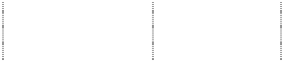

合下发《关于发布 2009 年度根据国家规划布局内重点软件企业名单的通知》（发改高技

[2009]3357 号文件，公司（总部）减按 10%的税率计算缴纳企业所得税。

## 四、 企业合并及合并财务报表

公司对企业合并是以是否具有控制权来识别的。公司对一个企业能否实施控制为标准， 判断是否形成对该公司的合并。控制是指本公司能够决定被投资单位的财务和经营政策，并 能据以从被投资单位的经营活动中获取利益的权力。本公司取得的对其他单位投资占被投资 单位有表决权资本总额 50％以上（不含 50%），或虽不足 50%但有实质控制权的企业，均判 定为企业合并。

### (一) 子公司情况

1、 通过设立或投资等方式取得的子公司

单位：人民币万元

子公司全称

子公司类 型

注册地 业务性质 注册资本 经营范围

北京南天信息工程有 限公司①

直接控股 北京 信息产业 1,756.18

生产计算机软件及硬件、IC 及磁 卡应用系统；承接银行信息系统 工程；自产产品的销售、技术开 发、咨询

广州南天电脑系统有 限公司②

直接控股 广州 信息产业 8,923.00

生产、设计、开发、销售计算机 产品、计算机应用系统、应用软 件和系统软件及维修服务

上海南天电脑系统有 限公司③

直接控股 上海 信息产业 10,209.43

计算机及外设，系统集成、网络 技术、通讯技术领域内的科技咨 询，技术开发、转让、服务

武汉南天电脑系统有 限公司④

直接控股 武汉 信息产业 193.95

开发、生产、销售计算机软件、 硬件、外部设备及智能机电产 品，信息工程承包、技术咨询服 务

西安南天电脑系统有 限公司

直接控股 西安 信息产业 312.15

开发、生产、销售计算机软件、 硬件、外设及智能机电产品，承 包信息工程、技术服务及技术咨 询

昆明南天电脑系统有 限公司

直接控股 昆明 信息产业 340

生产和销售电子计算机系列产 品，提供相应的售后服务和技术 咨询

深圳南天东华科技有 限公司

直接控股 深圳 信息产业 847.77

生产经营 IC 卡、磁卡读写器、 金融专用设备计算机应用软件 及相关的技术咨询服务

北京南天软件有限公 司⑤

直接控股 北京 信息产业 6,000.00

法律、法规未规定审批的，企业 自主选择经营项目，开展经营活 动

开发、生产销售计算机软硬件、

云南南天信息设备有 限公司⑥

直接控股 昆明 信息产业 2,000.00

外围设备、金融专用设备、智能 机电设备、系统集成、网络设备、 信息产品；承接网络工程、信息 系统工程、技术服务及技术咨询

北京南天富托普信息 技术有限公司

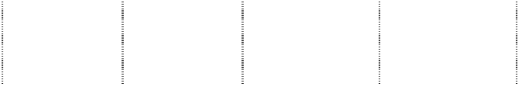

直接控股 北京 信息产业 3,000.00

开发、销售计算机软硬件及外部 设备、机械电器设备；系统集成； 技术服务、技术咨询

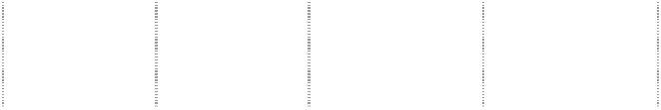

子公司全称

子公司类

型

注册地

业务性质

注册资本 经营范围

生产销售中西药制剂、医疗器

昆明振华制药厂有限

公司⑦

间接控股

昆明

制药

械、食品、保健品、化妆品、消

5,000.00

毒、抗菌抑菌制剂、货物进出口、

技术咨询、委托加工

开发、生产、销售计算机软件、

天鸿志（北京）科技

有限公司⑧

间接控股

北京

信息产业

500

硬件、外部设备及智能机电产

品，信息工程承包、技术咨询服 务

开发、生产、销售计算机软件、

成都南天佳信信息工

程有限公司

间接控股

成都

信息产业

500

硬件、外部设备及智能机电产

品，信息工程承包、技术咨询服

务

续：



子公司全称

从母公司所有

者权益冲减子 少数股东 公司少数股东

实质上构成 表决

持股 少数 权益中用 分担的本期亏

期末实际 对子公司净 权比 是否合

比例 股东 于冲减少 损超过少数股

出资额 投资的其他 例 并报表

(%) 权益 数股东损 东在该子公司 项目余额 (%)

益的金额 期初所有者权

益中所享有份 额后的余额

北京南天信息工程

有限公司①

1,756.18

100 100

是

广州南天电脑系统

有限公司②

8,923.00

100 100

是

上海南天电脑系统

有限公司③

10,209.43

100

100

是

武汉南天电脑系统

有限公司④

193.95

100

100

是

西安南天电脑系统

有限公司

218.51

70

70

是

10.65

昆明南天电脑系统

有限公司

255

75

75

是

179.44

深圳南天东华科技

有限公司

635.83

75

75

是

387.80

|  |  |  |
| --- | --- | --- |
|  | | 从母公司所有 |
| 者权益冲减子 |
|  | 少数股东 | 公司少数股东 |
| 少数 | 权益中用 | 分担的本期亏 |
| 股东 | 于冲减少 | 损超过少数股 |
| 权益 | 数股东损 | 东在该子公司 |
|  | 益的金额 | 期初所有者权 |
|  |  | 益中所享有份 |
|  |  | 额后的余额 |

①北京南天信息工程有限公司 北京南天信息工程有限公司(下称“北信工”)由公司与控股子公司北京南天软件有限公



子公司全称

期末实际

出资额

实质上构成

对子公司净 投资的其他

项目余额

持股

比例

(%)

表决

权比 例

(%)

是否合

并报表

北京南天软件有限

公司⑤

6,000.00

100

100

是

云南南天信息设备

有限公司⑥

2,000.00

100

100

是

北京南天富托普信

息技术有限公司

3,000.00

100

100

是

昆明振华制药厂有

限公司⑦

4,995.00

99.90 99.9

是

5.5

天鸿志（北京）科

技有限公司⑧

350

70

70

是

134.20

成都南天佳信信息

工程有限公司⑨

255

61

61

是

269.50

司(下称“南软”)共同出资创办，其中公司出资 15,805,663.10 元，占注册资本的 90%，南

软出资 1,756,184.79 元，占注册资本的 10%。

②广州南天电脑系统有限公司 广州南天电脑系统有限公司(下称“广州南天”)由公司与控股子公司上海南天电脑系统

有限公司(下称“上海南天”)共同出资创办，其中公司出资 4400 万元，占注册资本的 88%，

上海南天出资 600 万元，占注册资本的 12%。2008年6 月，公司单方增加投资 39,230,000.00 元,增加注册资本后，公司持有其 93.28%股权，上海南天持有 6.72%的股权，公司实际控股比 例为 100%。

③上海南天电脑系统有限公司

上海南天由公司与控股子公司广州南天共同出资创办，其中公司出资 25,940,488.00 元， 占注册资本的 81.18%，广州南天出资 6,013,796.50 元，占注册资本的 18.82%。2008年6 月， 公司单方增加投资 70,140,000.00 元,增加注册资本后，公司持有其 94.11%股权，广州南天 持有 5.89%的股权，公司实际控股比例为 100%。

④武汉南天电脑系统有限公司由本公司和亚森科技发展有限公司合资设立，公司占有 75% 的股权，亚森科技发展有限公司持有 25%股权，2009 年度上海南天收购了亚森科技发展有限 公司持有的 25%股权，目前公司合计持有其 100%股权。

⑤北京南天软件有限公司

由公司与控股子公司广州南天共同出资创办，其中公司出资 1200 万元，占注册资本的 60%，广州南天出资 800 万元，占注册资本的 40%。2009年1月 20 日，公司单方增加投资

40,000,000.00 元,增加注册资本后，公司持有其 86.67%股权，广州南天持有 13.33%的股权， 公司实际控股比例为 100%。

⑥云南南天信息设备有限公司(下称“设备公司”)由公司与公司子公司广州南天共同出 资创办，注册资本 2000 万元。其中公司出资 1490 万元，占实收资本的 74.50%，广州南天出 资 510 万元，占实收资本的 25.50%。

⑦昆明振华制药厂有限公司为子公司云南医药工业股份有限公司持股 99.9%。

⑧天鸿志（北京）科技有限公司

子公司广州南天的子公司，注册资本 500 万元，首期出资由广州南天以货币出资 350 万

元；第二期出资由骆志勇于 2009 年 2 月以知识产权 150 万元出资。截至 2009 年 12 月 31 日， 广州南天出资 350 万元，占注册资本的 70%。

⑨子公司广州南天持有成都南天佳信信息工程有限公司 41%的股权，2009 年，广州南天 的子公司天鸿志（北京）科技有限公司受让了北京恒安华昌信息技术有限公司 20%的股权， 拥有该公司所持 61%的表决权。

2、同一控制下企业合并取得的子公司 无。

3、通过非同一控制下的企业合并取得的子公司

单位：人民币万元

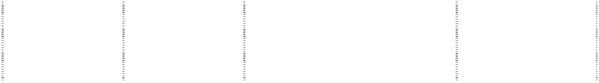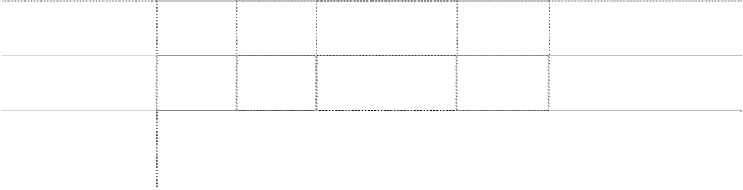

子公司全称

子公司类

型

注册地

业务性质

注册资本 经营范围

医用原料、制药设备、医疗器械、中

云南医药工业股份有限公司 直接控股 昆明 医药的配送、销售、生产 8192.68

西药品

中西药原料及其制剂的自产自销，农

云南植物药业有限公司

间接控股

昆明市

制药

4400

产品收购

开发、生产、销售计算机软件、硬件、

成都南天佳信信息工程有限

间接控股

成都市

信息技术

500

外部设备及智能机电产品，信息工程

公司

承包、技术咨询服务

续：

|  |  |  |  |  |  |  |
| --- | --- | --- | --- | --- | --- | --- |
|  | 实质上构成 |  | 表决 |  |  | 少数股东权 |
| 期末实际 | 对子公司净 | 持股比 | 权比 | 是否合 | 少数股 | 益中用于冲 |
| 出资额 | 投资的其他 项目余额 | 例(%) | 例  (%) | 并报表 | 东权益 | 减少数股东 损益的金额 |

### (二) 特殊目的主体或通过受托经营或承租等方式形成控制权的经营实体

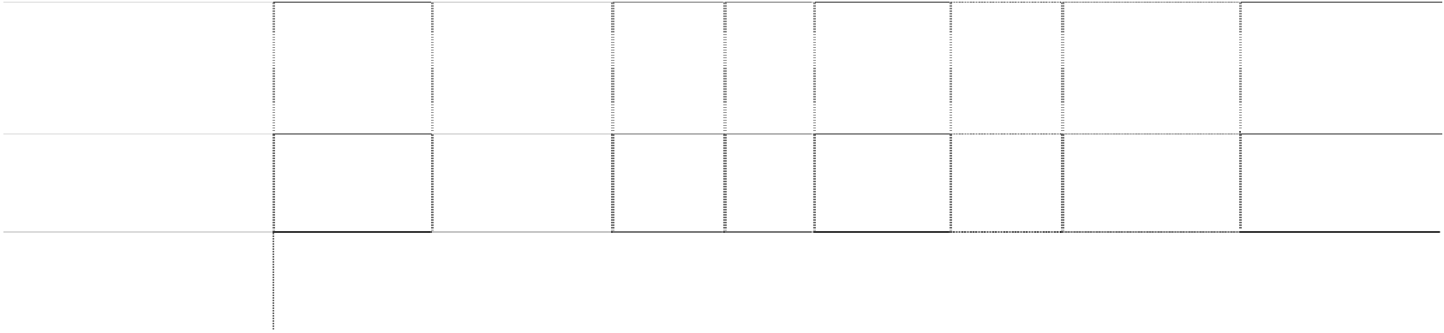

子公司全称

从母公司所有

者权益冲减子 公司少数股东 分担的本期亏 损超过少数股 东在该子公司 期初所有者权 益中所享有份

额后的余额

云南医药工业股份有限

公司

7,498.12

66.60 66.60

是

7,874.86

云南植物药业有限公司

4400

100 100

是

成都南天佳信信息工程

有限公司

500

61

61

是

269.50

无。

**(三) 合并范围发生变更的说明** 1、本期新增纳入合并范围的子公司：

公司的控股子公司云南医药工业股份有限公司于 2009年7月 22 日（合同签订日）通过 云南产权交易所以 8400 万元的价格收购了云南新世界医药投资有限公司持有的云南植物药 业有限公司 70%的股权，以 3600 万元的价格收购了昆明兴和工贸有限公司持有的云南植物药

业有限公司 30%的股权，该股权转让款已经支付，并于 2009 年 11 月 12 日完成股权变更登记， 取得了该公司的 100%股权，本期纳入合并报表范围。

公司的控股子公司广州南天原持有成都南天佳信信息工程有限公司 41%的股权，2009 年 广州南天子公司天鸿志（北京）科技有限公司受让了北京恒安华昌信息技术有限公司所持 20% 的股权，拥有该公司 61%的股权，本期将其纳入合并报表范围。

2、不再纳入合并范围的子公司： 无。

### (四) 本期新纳入合并范围的主体和本期不再纳入合并范围的主体

1、本期新纳入合并范围的子公司、特殊目的主体、通过受托经营或承租等方式形成控制 权的经营实体



名称

期末净资产（账面值）

本期净利润

云南植物药业有限公司

87,144,132.79

8,169,170.83

成都南天佳信信息工程有限公司

5,748,969.39

590,496.29

2、本期不再纳入合并范围的子公司、特殊目的主体、通过受托经营或承租等方式形成控 制权的经营实体

无。

### (五) 本期发生的同一控制下企业合并

无。

### (六) 本期发生的非同一控制下企业合并



被合并方

商誉金额

商誉计算方法

云南植物药业有限公司

25,176,882.67

根据交易价值和中和资产评估公司的

可辨认资产的价值的差额确认

成都南天佳信信息工程有限公司

公司之子公司云南医药工业股份有限公司2009年7月22日收购云南植物药业有限公 司100%股权，该子公司交割日的账面资产价值84,683,431.98元，根据中和资产评估有限 公司的评估报告得出对可辨认资产价值的评估增值 10,575,185.35元，可辨认净资产公 允价值为95,258,617.33元，该数值与收购成本120,435,500.00之差确认为商誉。

### (七) 本期出售丧失控制权的股权而减少子公司

无。

### (八) 本期发生的反向购买

无。

### (九) 本期发生的吸收合并

无。

### (十) 境外经营实体主要报表项目的折算汇率

公司无境外经营实体。

## 五、 合并财务报表项目注释

以下金额单位若未特别注明者均为元，未注明币种的均为人民币，年初数指 2008 年 12

月 31 日的数据，年末数指 2009 年 12 月 31 日的数据，上期数指 2008 年度的数据，本期数指

2009 年度的数据。 **(一) 货币资金**



|  |  |  |  |  |  |  |
| --- | --- | --- | --- | --- | --- | --- |
| **项目** | 外币金额 | **年末数** 折算率 | 人民币金额 | 外币金额 | **年初数** 折算率 | 人民币金额 |
| 现 金 |  |  | 326,243.23 |  |  | 267,581.07 |
| 银行存款 |  |  | 646,890,021.84 |  |  | 737,571,659.00 |
| 其中：美元 日元 | 9,416.63 | 6.8282 | 64,298.63 | 3,091.26 | 6.835 | 21,128.75 |
| 港币 | 239,560.50 | 0.8804 | 210,928.23 | 1,926,690.07 | 0.8819 | 1,699,147.97 |
| 其他货币资金 |  |  | 10,552,670.76 |  |  | 81,230,361.21 |
| 其中：美元 日元 | 415,755.84 | 6.8282 | 2,838,864.03 |  |  |  |
| 港币 |  |  |  |  |  |  |



合计

**657,768,935.83**

**819,069,601.28**

1、货币资金年末数比年初数降低 16,130.07 万元，降低的比例为 19.69％，为本期募集 资金部分使用，借款降低所致。

2、年末其他货币资金 10,552,670.76 元，其中：



**项目**

**年末数**

**年初数**

信用证开证保证金

4,647,214.56

7,359,026.70

银行承兑汇票保证金

2,915,108.71

39,174,681.44

其他保证金

2,990,347.49

34,696,653.07

**合计**

**10,552,670.76**

**81,230,361.21**

### (二) 交易性金融资产

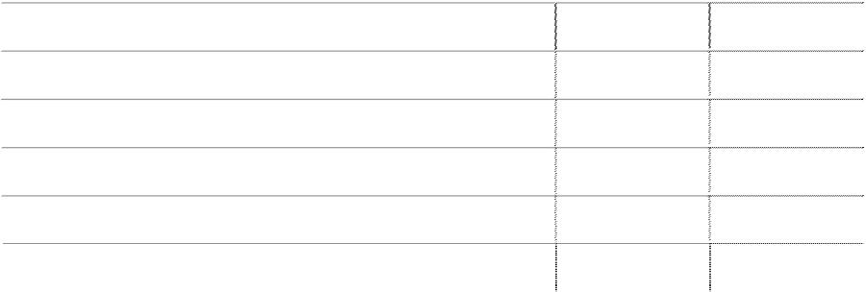

项目

期末公允价值

期初公允价值

1.交易性债券投资

2.交易性权益工具投资

43,430.00

3.指定为以公允价值计量且其变动计入当期损益的金融资产

4.衍生金融资产

5.其他 **合计**

**43,430.00**

说明：该交易性金融资产为子公司广州南天子公司天鸿志（北京）科技有限公司 2009 年

12 月 29 日申购新股所得股票，期末公允价值即为发行价格，无公允价值变动。

|  |  |  |
| --- | --- | --- |
| **(三) 应收票据** |  | |
| **项目** | **年末数** | **年初数** |
| 银行承兑汇票 | 8,027,306.56 | 10,087,112.70 |
| 商业承兑汇票 |  |  |
| **合 计** | **8,027,306.56** | **10,087,112.70** |

本期无已向银行质押的应收汇票。 **(四) 应收账款**



1、应收账款按种类披露

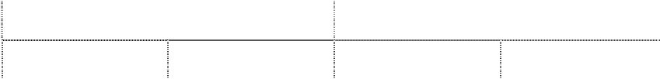

**种类**

**期末数**

**期初数**

**账面余额**

**坏账准备**

**账面余额**

**坏账准备**



**金额**

**比例**

(%)

**金额**

**比例**

(%)

**金额**

**比例**

(%)

**金额**

**比例**

(%)

单项金额重大的

36,936,940.49 11.10

71,798.23

0.26 74,675,407.49 22.78

734,200.99 3.24

应收账款

单项金额不重大 但按信用风险特

征组合后该组合 291,573,499.01 87.60 22,886,041.26 83.92 253,138,490.36 77.22 21,915,203.11 96.76

的风险较大的应 收账款

其他不重大应收

4,338,014.47 1.30 4,314,283.08 15.82

账款

合计

332,848,453.97

100

27,272,122.57

100 327,813,897.85

100 22,649,404.10

100

其中以外币计量的应收账款：



**币别**

美元

**外币数额**

1,287,825.60

**年末数**

**折算汇率**

6.8282

**折算人民币**

8,793,530.76

**外币数额**

1,500,730.11

**年初数**

**折算汇率**

6.8346

**折算人民币**

10,256,890.01

2、期末单项金额重大或虽不重大但单独进行减值测试的应收账款坏账准备计提：



**应收账款内容**

**账面余额**

**坏账金额**

**计提比例**

**理由**

某国有银行山东分行

9,930,939.22

71,798.23

1-3 个月内账龄为 7,179,823.00

0.72%

元，其余账龄为一个月内

国家某银行

7,928,873.60

账龄为一个月内

某国有商业银行

6,668,627.67

账龄为一个月内

广州某公司

7,397,800.00

账龄为一个月内

某股份制商业银行

5,010,700.00

账龄为一个月内

北京某公司

2,000,143.20

2,000,143.20

100%

预计该款项无法收回

云南某股份有限公司

903,455.27

879,723.88

97.37%

公司濒临倒闭

南宁某有限公司

1,434,416.00

1,434,416.00

100%

预计该款项无法收回

合计

41,274,954.96

4,386,081.31

3、单项金额不重大但按信用风险特征组合后该组合的风险较大的应收账款：

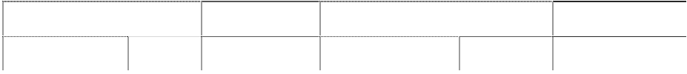

**期末数**

**期初数**

**账龄**

**账面余额**

**坏账准备**

**账面余额**

**坏账准备**

**金额**

**比例**(%)

**金额**

**比例**(%)

|  |  |  |  |  |  |  |
| --- | --- | --- | --- | --- | --- | --- |
| 1 年以内 | 216,340,363.84 | 74.20 | 525,236.49 | 194,718,717.08 | 76.92 | 1,646,259.69 |
| 1 至 2 年 | 40,024,527.23 | 13.73 | 3,995,605.67 | 22,916,660.28 | 9.05 | 2,010,639.17 |

|  |  |  |  |  |  |  |
| --- | --- | --- | --- | --- | --- | --- |
| 2 至 3 年 | 13,268,713.69 | 4.55 | 2,653,742.74 | 14,052,112.98 | 5.55 | 2,810,422.60 |
| 3 至 4 年 | 6,658,195.52 | 2.28 | 1,997,458.66 | 5,688,952.12 | 2.25 | 1,706,685.64 |
| 4 至 5 年 | 2,612,835.05 | 0.90 | 1,045,134.02 | 3,368,086.48 | 1.33 | 1,347,234.59 |
| 5 年以上 | 12,668,863.68 | 4.34 | 12,668,863.68 | 12,393,961.42 | 4.90 | 12,393,961.42 |
| 合计 | 291,573,499.01 | 100 | 22,886,041.26 | 253,138,490.36 | 100 | 21,915,203.11 |

4、说明本期通过重组等其他方式收回的应收款项金额、重组前累计已计提的坏账准备。 无。

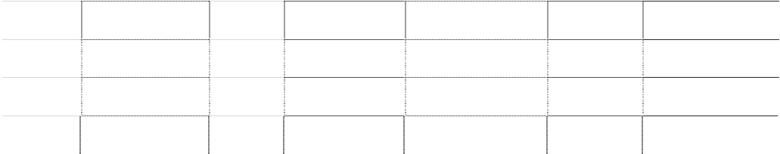

5、本报告期实际核销的应收账款情况



单位名称

应收账款性质

核销金额

核销原因

是否因关联交易产生

长春市通威智能技术发

展有限公司

货款

1,605,000.00

长期催收未予归还；企业

已注销。

否

南通某有限公司

货款

621,850.00

长期催收未予归还，收回

可能性小

否

某旅行社

货款

208,320.00

长期催收未予归还，收回

可能性小

否

某国有银行分行

货款

185,600.00

长期催收未予归还，收回

可能性小

否

南海某有限公司

货款

120,000.00

长期催收未予归还，收回

可能性小

否

其他零星核销坏账

货款

1,901,220.34

长期催收未予归还，收回

可能性小

否

合

计

4,641,990.34

应收账款核销说明： 上述核销的应收款中长春市通威智能技术发展有限公司系子公司北京南天信息工程有限

公司应收款项，该款项经历时间很长，且债务人已经注销，北京南天信息工程有限公司董事

会决定予以核销。其他核销款项属于子公司多年长期催收无法收回的款项，经子公司董事会 批准转销。

6、本报告期应收账款中持有公司 5%(含 5%)以上表决权股份的股东单位情况 无。

7、应收账款金额前五名单位情况



**单位名称**

**与本公司关系**

**金额**

**年限**

**占应收账款总额的比例(%)**

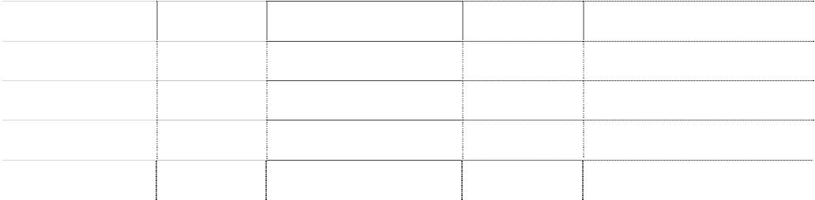

|  |  |  |  |
| --- | --- | --- | --- |
| 某国有银行山东分行 非关联关系 | 9,930,939.22 | 一年以内 | 2.98 |
| 国家某银行 非关联关系 | 7,928,873.60 | 一年以内 | 2.38 |
| 某国有商业银行 非关联关系 | 6,668,627.67 | 一年以内 | 2.00 |
| 广州某公司 非关联关系 | 7,397,800.00 | 一年以内 | 2.22 |
| 某股份制商业银行 非关联关系 | 5,010,700.00 | 一年以内 | 1.51 |
| 合计 | **36,936,940.49** |  | **11.10** |
| 8、应收关联方账款情况 |  | | |
| 无。 |
| 9、终止确认的应收款项情况 |
| 无。 |

10、以应收款项为标的进行证券化的，列示继续涉入形成的资产、负债的金额 无。

### (五) 其他应收款

1、其他应收款

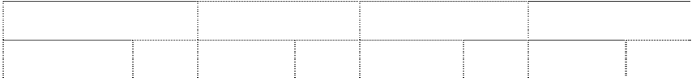

**期末数**

**期初数**

**种类**

**账面余额**

**坏账准备**

**账面余额**

**坏账准备**

**金额**

**比例**(%)

**金额**

**比例**(%)

**金额**

**比例**(%)

**金额**

**比例**(%)

单项金额重大的应收

账款

单项金额不重大但按 信用风险特征组合后

27,187,648.17

100 2,544,678.33

100 21,969,984.90 100.00 2,889,877.36 100

该组合的风险较大的

应收账款 其他不重大应收账款

合计

27,187,648.17

100 2,544,678.33

100 21,969,984.90 100.00 2,889,877.36 100

2、单项金额不重大但按信用风险特征组合后该组合的风险较大的其他应收款



**期末数**

**期初数**

**账龄**

**账面余额**

**坏账准备**

**账面余额**

**坏账准备**

**金额**

**比例**(%)

**金额**

**比例**(%)

|  |  |  |  |  |  |  |
| --- | --- | --- | --- | --- | --- | --- |
| 1 年以内 | 14,661,799.78 | 53.94 | 405,747.33 | 17,811,804.78 | 81.07 | 282,054.68 |
| 1 至 2 年 | 10,302,508.81 | 37.89 | 200,402.71 | 1,356,993.67 | 6.18 | 122,931.88 |

|  |  |  |  |  |  |  |
| --- | --- | --- | --- | --- | --- | --- |
| 2 至 3 年 | 164,155.46 | 0.60 | 32,291.09 | 267,098.84 | 1.22 | 53,419.77 |
| 3 年以上 | 2,059,184.12 | 7.57 | 1,906,237.20 | 2,534,087.61 | 11.53 | 2,431,471.03 |
| 合 计 | 27,187,648.17 | 100 | 2,544,678.33 | 21,969,984.90 | 100 | 2,889,877.36 |

3、说明本期通过重组等其他方式收回的应收款项金额、重组前累计已计提的坏账准备。 无。



4、本报告期实际核销的其他应收款情况 无。

5、本报告期其他应收款中持有公司 5%(含 5%)以上表决权股份的股东单位情况 无。

6、其他应收款金额前五名单位情况

|  |  |  |  |  |
| --- | --- | --- | --- | --- |
| **单位名称**  招标费 | **与本公司关系** 非关联关系 | **金额**  2,579,066.80 | **年限** 一年以内 | **占其他应收款总额的比例(%)**  9.49 |
| 昆明市财政局昆明经济技术开发区财政分局 | 非关联关系 | 2,551,312.52 | 一年以内 | 9.38 |
| 出口退税 | 非关联关系 | 1,377,614.37 | 一年以内 | 5.07 |
| 履约保证金 | 非关联关系 | 770,870.00 | 一年以内 | 2.84 |
| 水电煤气 | 非关联关系 | 557,517.23 | 一年以内 | 2.05 |
| 合计 |  | **7,836,380.92** |  | **28.82** |

7、应收关联方账款情况 无。

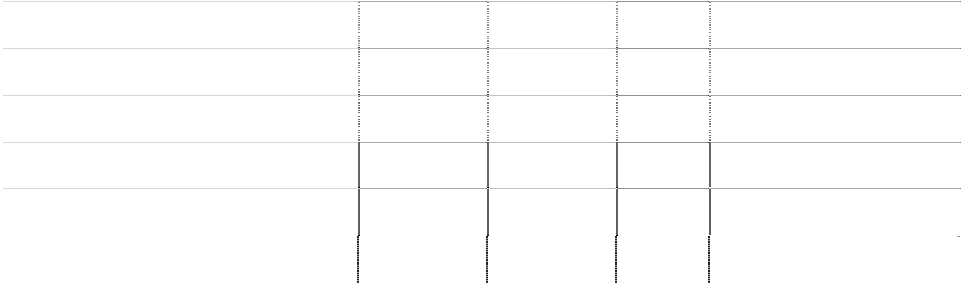

9、终止确认的应收款项情况 无。

10、以应收款项为标的进行证券化的，列示继续涉入形成的资产、负债的金额 无。

### (六) 预付款项

1、预付款项按账龄列示



**年 末 数**

**年 初 数**

**账 龄**

**金**

**额**

**占总额比例%**

**金**

**额**

**占总额比例%**

|  |  |  |  |  |
| --- | --- | --- | --- | --- |
| 1 年以内 | 55,994,877.73 | 93.74 | 40,848,375.86 | 89.69 |
| 1-2 年 | 1,968,783.58 | 3.30 | 3,362,812.55 | 7.39 |
| 2-3 年 | 1,033,852.51 | 1.73 | 1,258,350.90 | 2.76 |
| 3-4 年 | 721,679.56 | 1.21 | 27,000.00 | 0.06 |
| 4-5 年 | 8,889.44 | 0.01 | 11,038.90 | 0.02 |
| 5 年以上 | 8,369.26 | 0.01 | 36,285.05 | 0.08 |
| 合计 | **59,736,452.08** | **100** | **45,543,863.26** | **100** |
| 计提坏账准备 | 799,196.81 |  | 563,374.43 |  |
| 净值 | **58,937,255.27** |  | **44,980,488.83** |  |

2、预付款项金额前五名单位情况

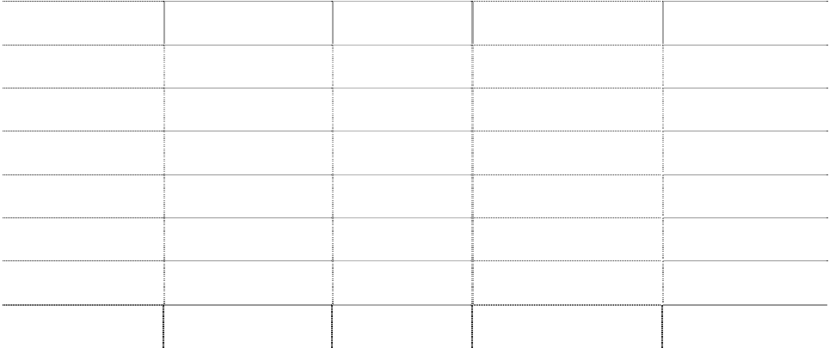

|  |  |  |  |  |
| --- | --- | --- | --- | --- |
| 单位名称 某国际招标代理(北京)有限公司 重庆某科技有限公司 | 与本公司关系 非关联关系 非关联关系 | 金额  8,026,530.03  2,589,360.00 | 时间 一年以内 一年以内 | 未结算原因 交货环节长 交货环节长 |
| 某塑胶模具有限公司 | 非关联关系 | 1,624,250.00 | 一年以内 | 交货环节长 |
| 北京某技术有限责任公司 | 非关联关系 | 825,000.00 | 一年以内 | 预 付 款 |
| 东莞某电子电讯制品有限公司 | 非关联关系 | 651,360.23 | 一年以内 | 交货环节长 |
| 合计： |  | **13,716,500.26** |  |  |

3、本报告期预付款项中持有公司 5%(含 5%)以上表决权股份的股东单位情况 无。

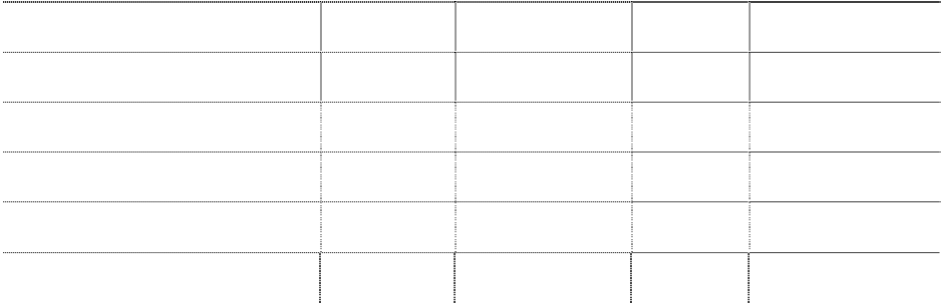

### (七) 存货

1、存货分类



项目

期末数

期初数

账面余额

跌价准备

账面价值

账面余额

跌价准备

账面价值

|  |  |  |  |  |  |  |
| --- | --- | --- | --- | --- | --- | --- |
| 原材料 | 42,472,030.13 | 8,225,127.28 | 34,246,902.85 | 92,737,659.15 | 11,368,996.81 | 81,368,662.34 |
| 在产品 | 134,976,513.53 | 5,074,828.85 | 129,901,684.68 | 113,669,553.64 | 5,074,828.85 | 108,594,724.79 |
| 库存商品 | 202,459,129.35 | 17,379,636.08 | 185,079,493.27 | 230,065,573.76 | 15,994,625.95 | 214,070,947.81 |
| 周转材料  消耗性生物资产 | 659,885.66 |  | 659,885.66 | 6,739.43 |  | 6,739.43 |
| 低值易耗品  自制半成品 | 234,174.44 |  | 234,174.44 | 14,805.17 |  | 14,805.17 |
| 外购商品 |  |  |  |  |  |  |

|  |  |  |  |  |  |
| --- | --- | --- | --- | --- | --- |
| 包装物 | 1,865,284.58 | 1,865,284.58 |  | | |
| 其他存货 | 9,704,253.29 | 9,704,253.29 | 2,190,138.51 |  | 2,190,138.51 |
| 合计 | **392,371,270.98** | **30,679,592.21 361,691,678.77** | **438,684,469.66** | **32,438,451.61** | **406,246,018.05** |

2、存货跌价准备

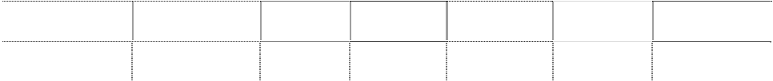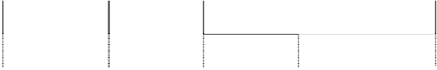

本期减少

存货种类

期初账面余额 本期计提额

期末账面余额

转回 转销

原材料

11,368,996.81

1,726,200.94

35,213.67

4,834,856.80

8,225,127.28

在产品

5,074,828.85

5,074,828.85

库存商品

15,994,625.95

1,505,089.20

120,079.07

17,379,636.08

周转材料

消耗性生物资产 低值易耗品 自制半成品 外购商品 包装物 其他存货

合 计

**32,438,451.61**

**3,231,290.14**

**35,213.67**

**4,954,935.87**

**30,679,592.21**

3、存货跌价准备情况

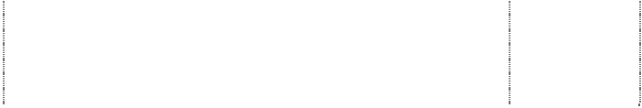

本期转回存货跌

项目

计提存货跌价准备的依据

本期转回金额占

该项存货期末余

价准备的原因

额的比例

估计售价减去至完工时估计将要发生的成本、估计的销售费用和相关税费

原材料

后的金额与其账面价值差额

库存商品

估计售价减去估计的销售费用和相关税费的金额，确定可变现净值

在产品

估计售价减去至完工时估计将要发生的成本、估计的销售费用和相关税费 部分货物退换转

后的金额与其账面价值差额 回

周转材料

是否可以继续使用，不能使用的则全额计提

消耗性生物资产

出售价值低于账面价值

低值易耗品

是否可以继续使用，不能使用的则全额计提

自制半成品

估计售价减去至完工时估计将要发生的成本、估计的销售费用和相关税费

后的金额与其账面价值差额

外购商品

估计售价减去估计的销售费用和相关税费的金额，确定可变现净值

包装物

是否可以继续使用，不能使用的则全额计提

年末存货按成本高于可变现净值的差额计提存货跌价准备，确定可变现净值的依据为：

（1）存货存在下列情形之一的，通常表明存货的可变现净值低于成本。 A、该存货的市场价格持续下跌，并且在可预见的未来无回升的希望。 B、企业使用该项原材料生产的产品的成本大于产品的销售价格。 C、企业因产品更新换代，原有库存原材料已不适应新产品的需要，而该原材料的市场价

格又低于其账面成本。

D、因企业所提供的商品或劳务过时或消费者偏好改变而使市场的需求发生变化，导致市 场价格逐渐下跌。

E、其他足以证明该项存货实质上已经发生减值的情形。

（2）存货存在下列情形之一的，全额计提存货跌价准备。 A、已霉烂变质的存货。

B、已过期且无转让价值的存货。 C、生产中已不再需要，并且已无使用价值和转让价值的存货。 D、其他足以证明已无使用价值和转让价值的存货。

（3）期末采用计算机信息系统，对设置核算项目的按单个存货项目（药品除外）计提存 货跌价准备。将每个存货项目的成本与其可变现净值逐一进行比较，按成本高于可变现净值 的差额确认存货跌价准备。

### (八) 其他流动资产



项目

期末数

期初数

广州建行

9,360,000.00

合计

9,360,000.00

说明：该资产为子公司广州南天天天利理财产品。 **(九) 长期股权投资**

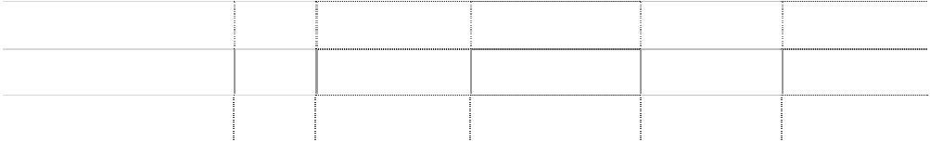

|  |  |  |  |  |  |
| --- | --- | --- | --- | --- | --- |
| 被投资单位 | 核算方法 | 初始投资成本 | 期初余额 | 增减变动 | 期末余额 |
| 北京盈富泰克投资发展有限公司 | 成本法 | 10,000,000.00 | 10,000,000.00 | 4,783,696.72 | 14,783,696.72 |
| 云南佳程防伪科技有限公司 | 权益法 | 10,200,000.00 | 10,024,534.49 | 231,410.11 | 10,255,944.60 |
| 云南南天信息软件有限公司 | 权益法 | 914,300.00 | 695,467.99 |  | 695,467.99 |

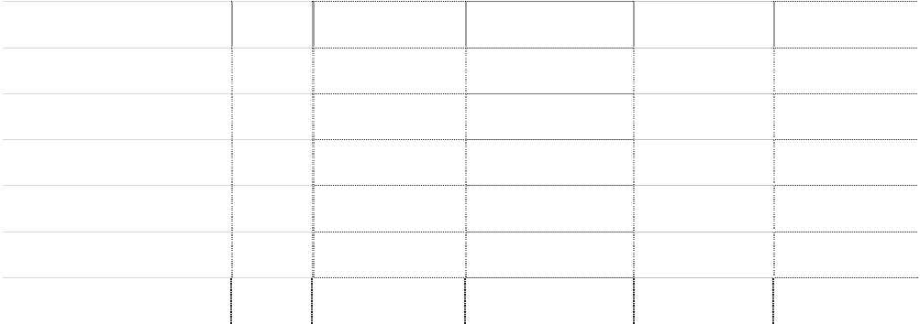

富滇银行

成本法

46,000,000.00

46,000,000.00

46,000,000.00

上海致同信息技术有限公司

权益法

2,000,000.00

2,000,000.00

14,059.74

2,014,059.74

广州南天佳信信息工程有限公司 权益法

600,000.00

517,141.85

204,064.49

721,206.34

成都南天佳信信息工程有限公司 权益法

2,050,000.00

2,419,389.55

-2,419,389.55

0.00

深圳市帕纳投资有限公司

成本法

1,500,000.00

1,500,000.00

1,500,000.00

厦门南天世纪信息技术有限公司 权益法

200,000.00

167,213.80

167,213.80

昆明积大制药股份有限公司

权益法

34,326,000.00

42,377,243.18

12,554,510.13

54,931,753.31

合计

-

107,790,300.00

115,533,777.06

15,535,565.44

131,069,342.50

续：



在被投资单 在被投资单

在被投资单位

持股比例与表

本期计

被投资单位

位持股比例 位表决权比

减值准备

提减值

本期现金红利

(%)

例(%)

决权比例不一

致的说明

准备

北京盈富泰克投资发展有限公司

11.6

11.6

5,361,015.00

云南佳程防伪科技有限公司

20

20

云南南天信息软件有限公司

20

20

695,467.99

富滇银行

0.8334

0.8334

上海致同信息技术有限公司

40

40

广州南天佳信信息工程有限公司

30

30

深圳市帕纳投资有限公司

15

15

厦门南天世纪信息技术有限公司

40

40

昆明积大制药股份有限公司

30

30

7,028,019.91

合计

695,467.99

12,389,034.91

### (十) 投资性房地产



项目

年初账面余额

本年增加数

本年减少数 年末账面余额

一、原价合计

25,652,136.06

15,296,678.55

40,948,814.61

房屋、建筑物

22,968,620.46

15,296,678.55

38,265,299.01

土地使用权

2,683,515.60

2,683,515.60

二、累计折旧和累计摊销合计

8,635,605.97

1,723,654.05

10,359,260.02

房屋、建筑物

8,456,704.89

1,656,566.13

10,113,271.02

土地使用权

178,901.08

67,087.92

245,989.00

三、投资性房地产减值准备

房屋、建筑物

|  |  |  |
| --- | --- | --- |
| 土地使用权  四、投资性房地产账面价值合计 | 17,016,530.09 | 30,589,554.59 |
| 房屋、建筑物 | 14,511,915.57 | 28,152,027.99 |
| 土地使用权 | 2,504,614.52 | 2,437,526.60 |

投资性房地产价值采用成本模式计量。 **(十一) 固定资产原值及累计折旧**



1、固定资产情况



|  |  |  |  |  |
| --- | --- | --- | --- | --- |
| 项目 | 年初账面余额 | 本年增加数 | 本年减少数 | 年末账面余额 |
| 一、原价合计 | 371,021,968.00 | 84,140,930.57 | 40,515,065.09 | 414,647,833.48 |
| 房屋建筑物 | 249,987,996.95 | 23,220,929.64 | 22,401,421.04 | 250,807,505.55 |
| 机器设备 | 56,586,875.86 | 35,847,928.13 | 1,380,134.07 | 91,054,669.92 |
| 运输设备 | 21,854,823.24 | 4,595,122.23 | 3,020,923.36 | 23,429,022.11 |
| 电子设备 | 30,829,093.63 | 8,432,867.96 | 9,933,949.90 | 29,328,011.69 |
| 其他设备 | 11,763,178.32 | 12,044,082.61 | 3,778,636.72 | 20,028,624.21 |
| 二、累计折旧合计 | 115,888,767.74 | 44,769,925.22 | 16,842,829.77 | 143,815,863.19 |
| 房屋建筑物 | 37,393,480.32 | 11,797,097.08 | 1,721,748.17 | 47,468,829.23 |
| 机器设备 | 33,332,365.37 | 23,064,469.57 | 409,442.68 | 55,987,392.26 |
| 运输设备 | 13,732,146.30 | 3,737,293.89 | 2,561,889.37 | 14,907,550.82 |
| 电子设备 | 24,324,204.80 | 3,723,090.35 | 8,767,583.56 | 19,279,711.59 |
| 其他设备 | 7,106,570.95 | 2,447,974.33 | 3,382,165.99 | 6,172,379.29 |
| 三、固定资产净值合计 | 255,133,200.26 |  |  | 270,831,970.29 |
| 房屋建筑物 | 212,594,516.63 |  |  | 203,338,676.32 |
| 机器设备 | 23,254,510.49 |  |  | 35,067,277.66 |
| 运输设备 | 8,122,676.94 |  |  | 8,521,471.29 |
| 电子设备 | 6,504,888.83 |  |  | 10,048,300.10 |
| 其他设备 | 4,656,607.37 |  |  | 13,856,244.92 |
| 四、固定资产减值准备合计 | 1,133,338.24 | 14,313.72 | 199,992.91 | 947,659.05 |
| 房屋建筑物 机器设备 | 36,948.21 | 2,612.80 |  | 39,561.01 |

|  |  |  |  |  |  |
| --- | --- | --- | --- | --- | --- |
|  | 项目 | 年初账面余额 | 本年增加数 | 本年减少数 | 年末账面余额 |
| 运输设备 |  | 3,715.00 |  |  | 3,715.00 |
| 电子设备 |  | 347,940.36 | 11,700.92 | 88,510.72 | 271,130.56 |
| 其他设备 |  | 744,734.67 |  | 111,482.19 | 633,252.48 |

|  |  |  |
| --- | --- | --- |
| 五、固定资产账面价值合计 | 253,999,862.02 | 269,884,311.24 |
| 房屋建筑物 | 212,557,568.42 | 203,299,115.31 |
| 机器设备 | 23,254,510.49 | 35,067,277.66 |
| 运输设备 | 8,118,961.94 | 8,517,756.29 |
| 电子设备 | 6,156,948.47 | 9,777,169.54 |
| 其他设备 | 3,911,872.70 | 13,222,992.44 |

本期增加的累计折旧中，部分属于合并云南植物药业有限公司、成都南天佳信信息工程 有限公司新增加范围所致，并非完全来自于本年度计提折旧。



2、暂时闲置的固定资产情况

暂时闲置的固定资产原值为 1,583,302.23 元，计提折旧 1,398,229.04 元，计提减值准

备 111,482.19 元，主要为电子设备和其他设备。 3、通过融资租赁租入的固定资产情况

无。 4、通过经营租赁租出的固定资产 无。 5、期末持有待售的固定资产情况 无。 6、未办妥产权证书的固定资产情况



项 目

未办妥产权证书原因

预计办结产权证书时间

振华制药厂有限公司改建厂房

土地使用权证的权属归母公司云南医

药工业股份有限公司

2010 年 6 月 30 日之前

7、已提足折旧仍继续使用的固定资产

已提足折旧继续使用的固定资产原值为 48,934,786.02 元，计提折旧 45,892,093.31 元，

计提减值准备 595,953.41 元，主要为运输设备、电子设备和其他设备。

8、用于担保的固定资产情况

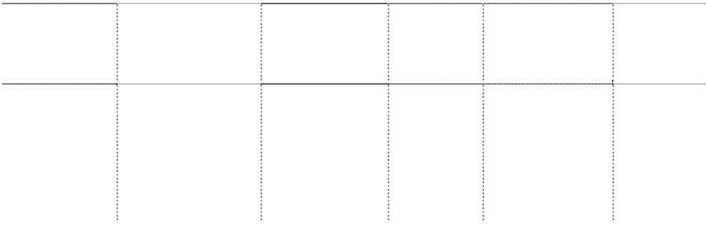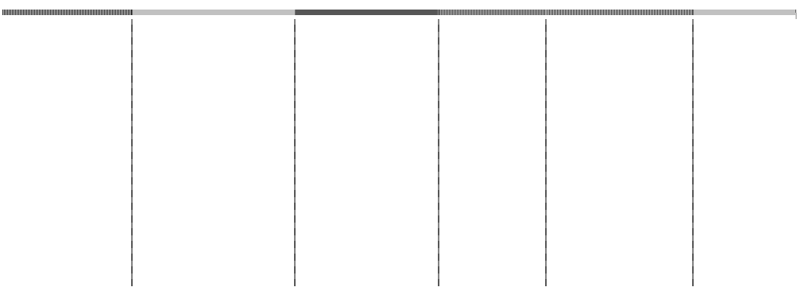

项目

账面原值

累计折旧

减值准备

账面净值

备注

|  |  |  |  |  |  |
| --- | --- | --- | --- | --- | --- |
| 房屋及建筑物 | 35,875,363.42 | 8,119,017.03 |  | 27,756,346.39 |  |
| 机器设备 | 15,625,594.77 | 10,356,496.62 |  | 5,269,098.15 | 意大利政府  借款 |
| 运输工具 | 2,503,300.56 | 1,650,547.04 |  | 852,753.52 |  |
| 合计 | **54,004,258.75** | **20,126,060.69** |  | **33,878,198.06** |  |
| **(十二)** | **在建工程** |  |  |  |  |
| 1、在建工程项目情况 | | | | | |

|  |  |  |  |  |  |  |
| --- | --- | --- | --- | --- | --- | --- |
| 项目 | 账面余额 | 期末数 减值准备 | 账面净值 | 账面余额 | 期初数 减值准备 | 账面净值 |
| 设备费 | 13,257,230.40 |  | 13,257,230.40 |  |  |  |
| 建房 | 35,368,394.68 |  | 35,368,394.68 |  |  |  |
| 前期费用 | 1,506,274.38 |  | 1,506,274.38 | 769,270.46 |  | 769,270.46 |
| 场地平整 | 6,593,635.20 |  | 6,593,635.20 | 6,593,635.20 |  | 6,593,635.20 |
| 人工成本 | 512,020.00 |  | 512,020.00 | 178,660.00 |  | 178,660.00 |
| 其他 | 117,191.03 |  | 117,191.03 | 3,285.00 |  | 3,285.00 |
| 桩基础 | 11,289,954.00 |  | 11,289,954.00 |  |  |  |
| 工程监理 | 957,260.85 |  | 957,260.85 |  |  |  |
| 运营项目 |  |  |  | 3,629,341.11 |  | 3,629,341.11 |
| 造价咨询 | 157,968.92 |  | 157,968.92 |  |  |  |
| 配电房 | 1,885,861.00 |  | 1,885,861.00 |  |  |  |
| 设计费用 | 335,500.00 |  | 335,500.00 |  |  |  |
| 金蝶软件 |  |  |  | 107,932.00 |  | 107,932.00 |
| 公司二期在建工程 | 175,345.00 |  | 175,345.00 |  |  |  |
| 合计 | 72,156,635.46 |  | 72,156,635.46 | 11,282,123.77 |  | 11,282,123.77 |

2、重大在建工程项目变动情况



项目名称

预算数

期初数

本期增加

工程投入占

转入固定资

其他减少 预算比例

产

(%)

设备费

14,480,690.66 1,223,460.26

建房

35,368,394.68



项目名称

预算数

期初数

本期增加

工程投入占

转入固定资

其他减少 预算比例

产

(%)

前期费用

769,270.46 1,249,594.48

512,590.56

场地平整

6,593,635.20

人工成本

178,660.00

333,360.00

其他

3,285.00

113,906.03

桩基础

11,289,954.00

工程监理

957,260.85

运营项目

3,629,341.11

3,629,341.11

造价咨询

157,968.92

配电房

1,885,861.00

设计费用

335,500.00

金蝶软件

107,932.00

113,061.54

220,993.54

公司二期在建工程

175,345.00

合计

**25451** 万元

**11,282,123.77**

**66,460,897.16 5,365,391.93 220,993.54**

**31.44%**

续：

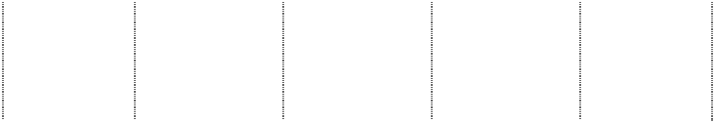

|  |  |  |  |  |  |  |
| --- | --- | --- | --- | --- | --- | --- |
| 项目名称 | 工程进度 | 利息资本化 累计金额 | 其中：本期利 息资本化金 | 本期利息资 本化率(%) | 资金来源 | 期末数 |
|  |  |  | 额 |  |  |  |
| 设备费 | 40.00 |  |  |  | 募集资金 | 13,257,230.40 |
| 建房 | 50.00 |  |  |  | 募集资金 | 35,368,394.68 |
| 前期费用 | 100.00 |  |  |  | 募集资金 | 1,506,274.38 |
| 场地平整 | 80.00 |  |  |  | 募集资金 | 6,593,635.20 |
| 人工成本 | 60.00 |  |  |  | 募集资金 | 512,020.00 |
| 其他 |  |  |  |  | 募集资金 | 117,191.03 |
| 桩基础 | 100.00 |  |  |  | 募集资金 | 11,289,954.00 |
| 工程监理 | 60.00 |  |  |  | 募集资金 | 957,260.85 |
| 运营项目 | 100.00 |  |  |  | 募集资金 |  |
| 造价咨询 | 40.00 |  |  |  | 募集资金 | 157,968.92 |
| 配电房 | 60.00 |  |  |  | 募集资金 | 1,885,861.00 |
| 设计费用 | 100.00 |  |  |  | 募集资金 | 335,500.00 |
| 金蝶软件 | 100.00 |  |  |  | 自筹 |  |
| 公司二期在建工程 | 50.00 |  |  |  | 募集资金 | 175,345.00 |



合计

72,156,635.46

3、在建工程减值准备 本年度在建工程不存在减值情况。

### (十三) 无形资产

1、无形资产情况

项 目 期初账面余额 本期增加 本期减少 期末账面余额



一、无形资产原值 **92,239,954.30 41,131,586.20 133,371,540.50**

财务软件 10,816.66 71,972.00 82,788.66

非专利技术(南天 OFPPREBRANCH+

开放式金融综合前置平台)

124,850.00 124,850.00

南天电子数据管理系统 2,647,833.19 2,647,833.19

土地使用权（昆明环城东路 455 号土

|  |  |  |  |
| --- | --- | --- | --- |
| 地） | 6,708,788.99 |  | 6,708,788.99 |
| 土地使用权 | 29,578,419.70 | 19890773.3 | 49,469,193.00 |
| 打印机非专利技术 | 8,467,881.88 |  | 8,467,881.88 |
| 非专利技术-金蝶软件 |  | 220,993.54 | 220,993.54 |
| 基于 LINUX 的电子商务支付交换平 | | | |
|  |  | 2,206,527.66 | 2,206,527.66 |
| 台 |  |  |  |
| 便携式存折打印机测试仪 |  | 661,958.29 | 661,958.29 |
| 灯盏细辛合剂新药证书 | 4,500,000.00 |  | 4,500,000.00 |
| 专利权 |  | 1,500,000.00 | 1,500,000.00 |
| 软件著作权 |  | 160,810.30 | 160,810.30 |
| 土地（经开区） | 25,132,037.07 |  | 25,132,037.07 |
| 软件 |  | 147,036.48 | 147,036.48 |
| 土地（北京上地科技园） | 11,117,160.00 |  | 11,117,160.00 |
| 血塞通专有技术 |  | 129,301.44 | 129,301.44 |

非专利技术(南天开放式金融前端平 台 OFP

3,500,000.00 3,500,000.00

微软软件 94,380.00 94,380.00

非专利技术(南天影像和内容管理平 台 DMS

3,100,000.00 3,100,000.00

非专利技术(南天商业银行综合前置 系统)

5,600,000.00 5,600,000.00

非专利技术(南天商业银行核心业务 系统)

7,800,000.00 7,800,000.00

台 DMS

|  |  |  |  |
| --- | --- | --- | --- |
| 二、累计摊销合计 | **9,831,418.69** | **9,037,802.70** | **18,869,221.39** |
| 财务软件 | 1,100.04 | 73,072.04 | 74,172.08 |
| 非专利技术(南天 OFPPREBRANCH+ | | | |
|  | 41,616.66 | 41,616.66 | 83,233.32 |
| 开放式金融综合前置平台) |  |  |  |
| 南天电子数据管理系统 |  | 95,027.99 | 95,027.99 |
| 土地使用权（昆明环城东路 455 号土 | | | |
|  | 447,252.46 | 167,719.81 | 614,972.27 |
| 地） |  |  |  |
| 土地使用权 | 2,011,219.35 | 2,342,015.83 | 4,353,235.18 |
| 打印机非专有技术 | 5,170,071.43 | 979,568.68 | 6,149,640.11 |
| 非专利技术-金蝶软件 |  | 3,683.23 | 3,683.23 |
| 基于 LINUX 的电子商务支付交换平 | | | |
|  |  | 55,163.19 | 55,163.19 |
| 台 |  |  |  |
| 便携式存折打印机测试仪 |  | 16,548.96 | 16,548.96 |
| 灯盏细辛合剂新药证书 | 1,237,500.00 | 450,000.00 | 1,687,500.00 |
| 专利权 |  | 275,000.00 | 275,000.00 |
| 软件著作权 |  | 1,340.09 | 1,340.09 |
| 土地（经开区） | 507,717.92 | 507,717.92 | 1,015,435.84 |
| 软件 |  |  |  |
| 土地（北京上地科技园） | 86,111.11 | 1,033,333.32 | 1,119,444.43 |
| 血塞通专有技术 |  | 127,000.00 | 127,000.00 |
| 非专利技术(南天开放式金融前端平 | | | |
|  | 231,607.50 | 277,929.00 | 509,536.50 |
| 台 OFP |  |  |  |
| 微软软件 |  | 66,066.00 | 66,066.00 |
| 非专利技术(南天影像和内容管理平 | | | |

97,222.22 1,166,666.64 1,263,888.86

非专利技术(南天商业银行综合前置 系统)

816,666.67 816,666.67

非专利技术(南天商业银行核心业务 系统)

541,666.67 541,666.67

三、减值准备累计金额合计

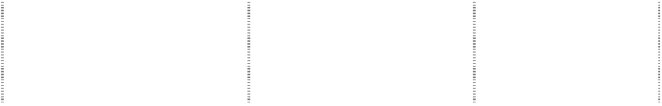

|  |  |  |
| --- | --- | --- |
| 四、无形资产账面净值合计 | **82,408,535.61** | **114,502,319.11** |
| 财务软件 | 9,716.62 | 8,616.58 |

|  |  |  |
| --- | --- | --- |
| 土地使用权（昆明环城东路 455 号土 | | |
|  | 6,261,536.53 | 6,093,816.72 |
| 地） |  |  |
| 土地使用权 | 27,567,200.35 | 45,115,957.82 |
| 打印机非专有技术 | 3,297,810.45 | 2,318,241.77 |
| 非专利技术-金蝶软件 |  | 217,310.31 |
| 基于 LINUX 的电子商务支付交换平 | | |
|  |  | 2,151,364.47 |
| 台 |  |  |
| 便携式存折打印机测试仪 |  | 645,409.33 |
| 灯盏细辛合剂新药证书 | 3,262,500.00 | 2,812,500.00 |
| 专利权 |  | 1,225,000.00 |
| 软件著作权 |  | 159,470.21 |
| 土地（经开区） | 24,624,319.15 | 24,116,601.23 |
| 软件 |  | 147,036.48 |
| 土地（北京南天） | 11,031,048.89 | 9,997,715.57 |
| 血塞通专有技术 |  | 2,301.44 |

2、公司开发项目支出



非专利技术(南天 OFPPREBRANCH+

开放式金融综合前置平台)

83,233.34

41,616.68

南天电子数据管理系统

2,552,805.20

非专利技术(南天开放式金融前端平

台 OFP)

3,268,392.50

2,990,463.50

微软软件

28,314.00

非专利技术(南天影像和内容管理平

台 DMS)

3,002,777.78

1,836,111.14

非专利技术(南天商业银行综合前置

系统)

4,783,333.33

非专利技术(南天商业银行核心业务

系统)

7,258,333.33

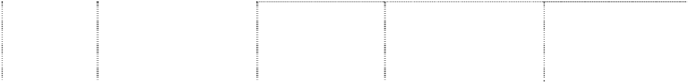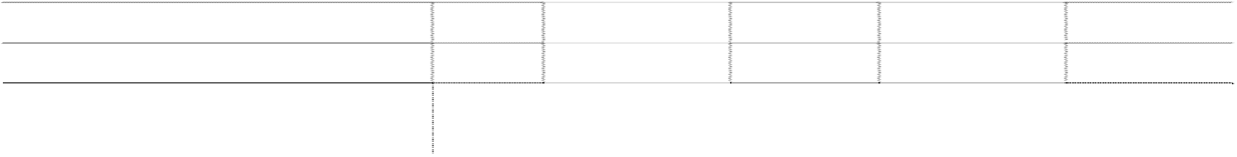

本期减少

期末数

项目

期初数

本期增加

计入当期损 确认为无形资

益 产

ERP 项目

538,461.54

538,461.54

IT 集成服务系统平台软件研发（上海）

565,780.86

565,780.86

灯盏花颗粒延续中药保护项目（植物

药）

158,238.45

158,238.45

|  |  |  |  |  |
| --- | --- | --- | --- | --- |
| PR 研发项目 | 2,488,164.63 |  |  | 2,488,164.63 |
| 大堂式自动服务终端（设备） | 362,916.89 |  |  | 362,916.89 |
| 穿墙式自动服务终端（设备） | 297,755.12 |  |  | 297,755.12 |
| 票款存入机（设备） | 113,000.00 |  |  | 113,000.00 |
| 村镇银行核心业务系统研发项目（上 |  |  |  |  |
|  | 332,862.26 |  |  | 332,862.26 |
| 海） |  |  |  |  |
| 灯盏花素脂质体冻干粉和灯盏花素前 |  |  |  |  |
|  | 199,528.44 |  |  | 199,528.44 |
| 体脂质体（植物药） |  |  |  |  |
| BST 研发项目 | 1,142,539.05 |  |  | 1,142,539.05 |
| 黄藤素缓释制剂（植物药） | 246,337.16 |  |  | 246,337.16 |
| 南天 SAGACITY（睿智）J2EE 统一开 |  |  |  |  |
|  | 496,570.36 |  |  | 496,570.36 |
| 发框架平台研发项目（上海） |  |  |  |  |
| OFP® CoreBanking V4.0 | 7,840,732.74 | 40,732.74 | 7,800,000.00 | - |
| 白及规范化种植与推广（植物药） | 484,536.98 | 404,536.98 |  | 80,000.00 |
| 支付结算平台研发项目（上海） | 374,932.31 |  |  | 374,932.31 |
| OFP® PreBranch V4.0 | 5,618,820.95 | 18,820.95 | 5,600,000.00 | - |
| 云南红药胶囊延续中药保护（植物药） | 559,317.68 |  |  | 559,317.68 |
| 自助发卡终端系统研发项目（上海） | 464,837.73 |  |  | 464,837.73 |
| 南天电子数据管理系统 | 2,552,805.20 |  | 2,552,805.20 | - |
| 基于 LINUX 的电子商务支付交换平台 | 2,151,364.47 |  | 2,151,364.47 | - |
| 便携式存折打印机测试仪 | 645,409.33 |  | 645,409.33 | - |
| 合 计 | **27,634,912.15** | **464,090.67** | **18,749,579.00** | **8,421,242.48** |

公司日常研发支出如果预计不能形成无形资产的，直接计入损益项目，未通过本项目核



算。

### (十四) 商誉

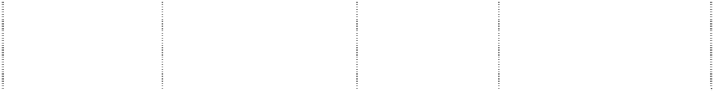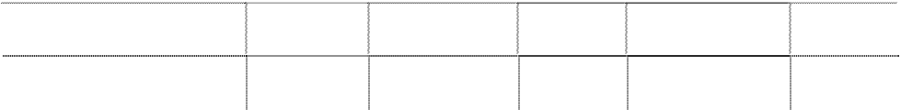

被投资单位名称或形成商誉

的事项

期初余额

本期增加

本期减少

期末余额

期末减值准

备

云南植物药业有限公司

25,176,882.67

25,176,882.67

合计

**25,176,882.67**

**25,176,882.67**

本期末，对该商誉进行了减值测试，不存在减值情况。 商誉的减值测试方法和减值准备计提方法： 公司在对包含商誉的被投资单位投资价值或其它包含商誉的资产组合进行减值测试时，

如与商誉相关的长期股权投资存在减值迹象的，按以下步骤处理： 首先对不包含商誉的长期股权投资或资产组合进行减值测试，计算可收回金额，并与长

期股权投资或资产组合账面价值相比较，确认相应的减值损失；然后再对包含商誉的长期股

权投资或资产组合进行减值测试，比较其账面价值(包括所分摊的商誉的账面价值部分)与其 可收回金额，如可收回金额低于其账面价值的，应当就其差额确认减值损失，减值损失金额 首先抵减分摊至投资中商誉的账面价值；再根据被投资单位或资产组合可辨认净资产账面价 值所占比重，按比例抵减被投资单位可辨认净资产的账面价值。

以上资产账面价值的抵减，作为各单项资产(包括商誉)的减值损失处理，计入当期损益。 抵减后的各资产的账面价值在不为负值的前提下，不得低于以下二者之中最高者：

（1）该资产的公允价值减去处置费用后的净额。

（2）该资产预计未来现金流量的现值或零。 因此而导致的未能分摊的减值损失金额，按照相关资产组或者资产组组合中其他各项资

产的账面价值所占比重进行分摊。 在对与商誉相关的长期股权投资或资产组合进行减值测试时，调整资产组的账面价值，

将归属于少数股东权益的商誉包括在内，然后根据调整后的长期股权投资或资产组合账面价

值与其可收回金额进行比较，以确定长期股权投资或资产组合(包括商誉)是否发生了减值。 上述资产组发生减值的，首先抵减商誉的账面价值，但由于根据上述方法计算的商誉减值损 失包括了应由少数股东权益承担的部分，少数股东权益拥有的商誉价值及其减值损失都不在 合并财务报表中反映，将商誉减值损失在可归属于母公司和少数股东权益部分之间按比例进 行分摊，以确认归属于母公司的商誉减值损失。

### (十五) 长期待摊费用



|  |  |  |  |  |  |  |
| --- | --- | --- | --- | --- | --- | --- |
| 种类 | 原始成本 | 年初余额 | 本年增加 | 本年减少 | 其中:本年摊销 | 年末余额 |
| 租赁费 | 3,911,853.90 | 2,748,798.11 | 102,450.00 | 738,808.88 | 738,808.88 | 2,112,439.23 |
| 锅炉改造费 | 69,160.00 | 27,663.92 |  | 13,832.00 | 13,832.00 | 13,831.92 |
| 装修费 | 3,318,869.87 | 993,918.49 | 972,444.97 | 416,351.72 | 416,351.72 | 1,550,011.74 |
| 其他长期待摊费用 |  | 88,758.41 |  | 25,968.63 | 25,968.63 | 62,789.78 |
| VPDN 租用费 |  |  | 28,800.00 | 28,800.00 | 28,800.00 | - |
| 原料药改造 |  |  | 526,081.90 | 526,081.90 | 526,081.90 |  |
| 卫生间装修及一 楼 |  |  | 139,127.00 | 139,127.00 | 139,127.00 |  |



玻璃隔断

污水站操作间活 动 房

15,626.00

15,626.00

15,626.00

针剂联动线大修理

81,880.34

81,880.34

81,880.34

针剂地坪修复工程

114,950.00

114,950.00

114,950.00

合计:

**7,299,883.77**

**3,859,138.93**

**1,981,360.21**

**2,101,426.47**

**2,101,426.47**

**3,739,072.67**

### (十六) 递延所得税资产及负债

递延所得税资产和递延所得税负债不以抵销后的净额列示 已确认的递延所得税资产和递延所得税负债



|  |  |  |
| --- | --- | --- |
| 项 目 | 期末数 | 期初数 |
| 递延所得税资产： |  |  |
| 资产减值准备 | 7,359,389.87 | 6,891,043.41 |
| 预计维修费 | 105,146.01 | 109,716.66 |
| 长期资产摊销 | 128,059.30 |  |
| 存货计税价格与结存价格差异（合并抵销产生） | 2,110,501.34 | 1,417,415.26 |
| 小 计 | 9,703,096.52 | 8,418,175.33 |
| 递延所得税负债： |  |  |
| 交易性金融工具、衍生金融工具的估值 |  |  |
| 计入资本公积的可供出售金融资产公允价值变动 |  |  |
| 计提资产减值准备确认 | 9,475.00 |  |
| 评估增值 | 2,820,374.74 | 914,474.37 |
| 小计 | **2,829,849.74** | **914,474.37** |

2、未确认递延所得税资产明细项目

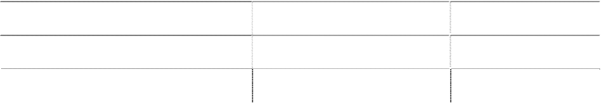

项 目

期末数

期初数

可抵扣暂时性差异

13,884,898.64

14,341,862.06

可抵扣亏损

11,634,421.26

12,403,696.48

合计

**25,519,319.90**

**26,745,558.54**

由于北京南天信息工程有限公司、北京南天富托普信息技术有限公司和西安南天电脑系 统有限公司未来能否获得足够的应纳税所得额具有不确定性，因此没有确认为递延所得税资 产的可抵扣暂时性差异和可抵扣亏损。

“可抵扣暂时性差异”是由北京南天信息工程有限公司、北京南天富托普信息技术有限

公司和西安南天电脑系统有限公司的减值准备计算产生的。 3、未确认递延所得税资产的可抵扣亏损将于以下年度到期

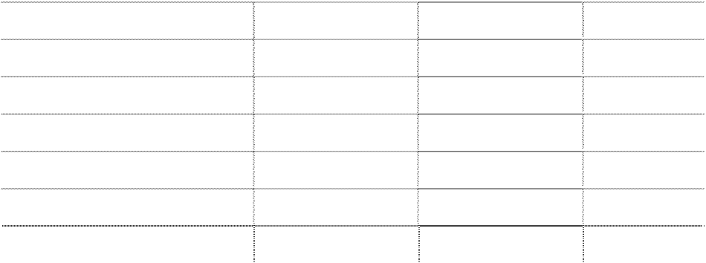

|  |  |  |  |
| --- | --- | --- | --- |
| 年份 | 期末数 | 期初数 | 备注 |
| 2009 年到期 |  | 2,480,739.30 |  |
| 2010 年到期 | 2,924,762.87 | 2,924,762.87 |  |
| 2011 年到期 | 400,264.91 | 400,264.91 |  |
| 2012 年到期 | 4,960,144.19 | 4,960,144.19 |  |
| 2013 年到期 | 1,637,785.21 | 1,637,785.21 |  |
| 2014 年到期 | 1,711,464.08 |  |  |
| 合计 | **11,634,421.26** | **12,403,696.48** |  |

### (十七) 资产减值准备明细表

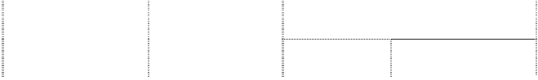

本期减少

项目

期初账面余额

本期增加

期末账面余额

转回 转销

一、坏账准备

二、存货跌价准 备

三、可供出售金 融资产减值准备

四、持有至到期 投资减值准备

五、长期股权投 资减值准备

695,467.99

695,467.99

六、投资性房地

产减值准备

七、固定资产减 值准备

1,133,338.24

14,313.72

199,992.91

947,659.05

八、工程物资减

值准备

九、在建工程减 值准备

十、生产性生物 资产减值准备

|  |  |  |  |  |
| --- | --- | --- | --- | --- |
| 26,102,655.89 | 9,812,821.69 | 657,489.53 | 4,641,990.34 | 30,615,997.71 |
| 32,438,451.61 | 3,231,290.14 | 35,213.67 | 4,954,935.87 | 30,679,592.21 |

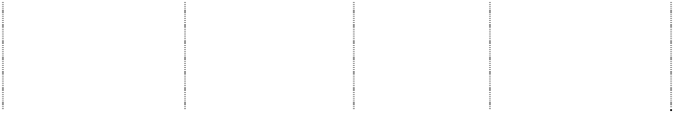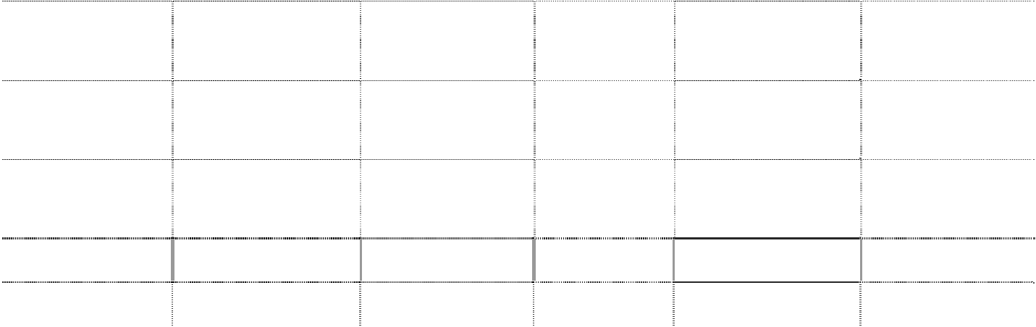

其中：成熟生产

性生物资产减值 准备

十一、油气资产 减值准备

十二、无形资产 减值准备

十三、商誉减值 准备

十四、其他

合计

**60,369,913.73**

**13,058,425.55 692,703.20**

**9,796,919.12**

**62,938,716.96**

### (十八) 其他非流动资产

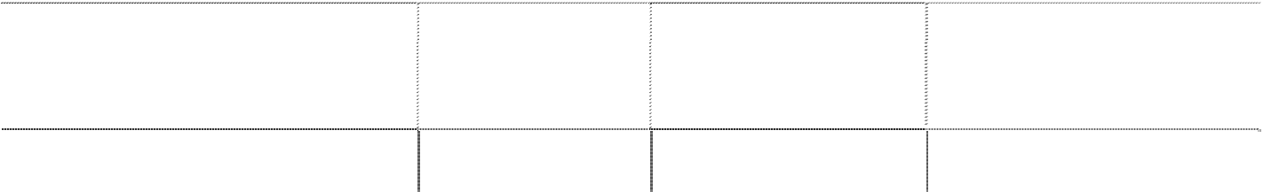

**项 目**

收购子公司云南医药工业股份有限 公司股权投资差额

**年末数**

**年初数**

**到期日**

2,281,086.79

2,851,358.48

应摊销至 2013 年末

合 计

**2,281,086.79**

**2,851,358.48**

**(十九) 短期借款** 1、短期借款分类

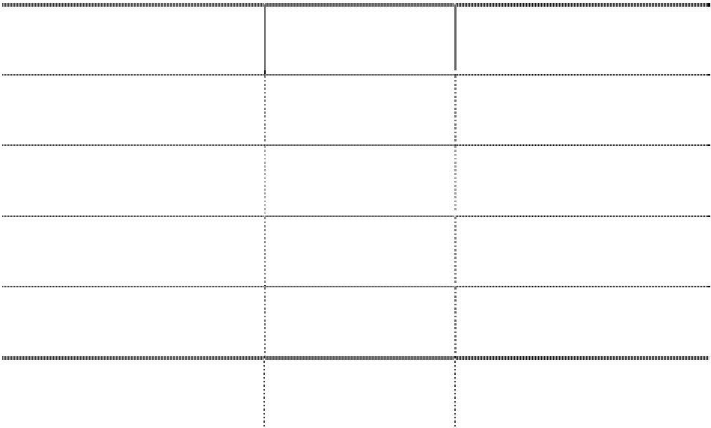

|  |  |  |  |  |  |
| --- | --- | --- | --- | --- | --- |
| **借 款 类 别** 信用借款 | **年** | **末 数** 228,000,000.00 | **年** | **初** | **数** 237,030,000.00 |
| 质押借款 |  |  |  |  |  |
| 抵押借款 |  | 146,000,000.00 |  |  | 59,600,000.00 |
| 保证借款 |  | 12,000,000.00 |  |  | 100,000,000.00 |
| 商业承兑汇票贴现 |  |  |  |  |  |
| 合 计 |  | **386,000,000.00** |  |  | **396,630,000.00** |

2、已到期未偿还的短期借款情况：无 **(二十) 应付票据**



**种**

**类**

银行承兑汇票

商业承兑汇票

**年末数**

15,417,078.90

**年初数**

合 计 **15,417,078.90**

80,456,145.95

11,000,000.00

**91,456,145.95**

本期票据降低较大，为银行承兑汇票减少较大所致。

### (二十一) 应付账款



**账 龄**

一年以内（含一年） 一年以上

合 计

**年末数**

248,855,151.51

20,345,338.38

**269,200,489.89**

**年初数**

336,761,378.97

21,917,770.03

**358,679,149.00**

本报告期应付账款中应付持有公司 5%(含 5%)以上表决权股份的股东单位或关联方的款 项: 本报告期末应付昆明积大制药股份有限公司 3,943,869.12 元。

### (二十二) 预收款项

|  |  |  |  |  |  |
| --- | --- | --- | --- | --- | --- |
| **账** 一年以内（含一年） | **龄** |  | **年末数**  29,863,128.52 | **年初数** | 18,817,835.63 |
| 一年以上 |  |  | 1,037,180.66 |  | 4,557,778.27 |
| 合 |  | 计 | **30,900,309.18** |  | **23,375,613.90** |

本报告期预收款项中无预收持有公司 5%(含 5%)以上表决权股份的股东单位或关联方的

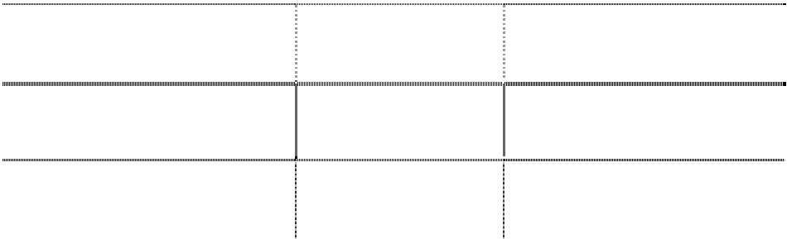

款项

### (二十三) 应付职工薪酬

|  |  |  |  |  |
| --- | --- | --- | --- | --- |
| **项目** 一、工资、奖金、津贴和补贴 | **期初数** 1,135,827.22 | **本期计提数** 172,438,764.38 | **本期支付数** 170,428,317.00 | **期末数** 3,146,274.60 |
| 二、职工福利费 | 599,778.64 | 13,399,269.42 | 13,999,048.06 |  |
| 三、社会保险费 | 296,385.98 | 30,010,632.68 | 30,022,921.08 | 284,097.58 |
| 其中：1．医疗保险费 | 13,184.68 | 10,267,076.46 | 10,279,066.87 | 1,194.27 |
| 2．基本养老保险费 | 283,510.08 | 17,485,140.41 | 17,521,631.92 | 247,018.57 |
| 3．年金缴费 |  |  |  |  |
| 4．失业保险费 | -557.69 | 1,312,939.40 | 1,313,548.81 | -1,167.10 |
| 5．工伤保险费 | 52.96 | 372,619.13 | 377,067.61 | -4,395.52 |
| 6．生育保险费 | 195.95 | 572,857.28 | 531,605.87 | 41,447.36 |
| 四、住房公积金 | 1,479,262.34 | 13,160,767.21 | 14,144,553.43 | 495,476.12 |
| 五、工会经费和职工教育经费 | 6,407,050.36 | 5,688,662.07 | 5,214,424.21 | 6,881,288.22 |
| 六、非货币性福利 |  | 43,276.00 | 43,276.00 |  |
| 七、因解除劳动关系给予的补偿 |  | 150,438.58 | 150,438.58 |  |
| 八、其他 |  |  |  |  |
| 其中：以现金结算的股份支付 |  |  |  |  |
| 合 计 | **9,918,304.54** | **234,891,810.34** | **234,002,978.36** | **10,807,136.52** |

应付职工薪酬中无属于拖欠性质的金额。 应付职工薪酬预计发放时间、金额等安排：属于职工工资及奖金的，于次月发放，部分

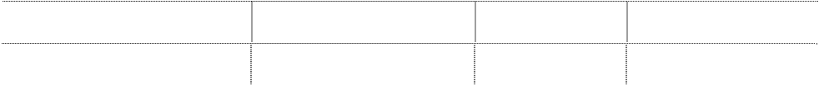

款项留待于农历新年前发放。 **(二十四) 应交税费**



|  |  |  |  |  |  |  |  |  |  |  |
| --- | --- | --- | --- | --- | --- | --- | --- | --- | --- | --- |
| **税 种** 增值税 | | |  | **年** | **末** | **数** 13,705,027.90 | | **年** | **初 数** 3,846,809.46 |  |
| 营业税 | | |  |  |  | 4,439,426.91 | |  | 3,036,029.62 |  |
| 城建税 | | |  |  |  | 2,367,160.06 | |  | 1,697,718.12 |  |
| 企业所得税 | | |  |  |  | 10,569,610.41 | |  | 10,156,775.24 |  |
| 个人所得税 | | |  |  |  | 3,284,520.06 | |  | 2,786,759.29 |  |
| 教育费附加 | | |  |  |  |  | |  | 941,273.03 |  |
| 土地增值税 | | |  |  |  |  | |  |  |  |
| 其他税 | | |  |  |  | 4,122,079.12 | |  | 2,228,399.25 |  |
| 合 计 | | |  |  |  | **38,487,824.46** | |  | **24,693,764.01** |  |
| **(二十五) 应付股利** | | |  |  |  |  | |  |  |  |
| 单位名称 | | | 期末数 |  |  | 期初数 | |  | 超过 1 年未支付原因 |  |
| 亚森科技发展有限公司 |  |  | 892,639.94 | | | | 16,205.11 | 未超过一年 | |  |
| 合计 |  |  | 892,639.94 | | | | 16,205.11 |  | |  |
| **(二十六)** |  | **其他应付款** |  | | | |  |  | |  |
| **账** 一年以内（含一年） | **龄** |  | **年末数**  99,273,155.52 | | | |  | **年初数**  27,222,438.23 | |  |
| 一年以上 |  |  | 7,305,859.00 | | | |  | 3,558,603.51 | |  |
| 合 计 |  |  | **106,579,014.52** | | | |  | **30,781,041.74** | |  |

本报告期其他应付款中应付持有公司 5%(含 5%)以上表决权股份的股东单位或关联方款 项：本报告期末应付昆明积大制药股份有限公司 3,192,310.96 元。



### (二十七) 长期借款



**贷款单位**

意大利政府 合 计

**币种**

美元

**借款条件**

抵押借款

**年末数**

7,676,194.16

**7,676,194.16**

**年初数**

8,298,060.09

**8,298,060.09**

注：其中外币借款的外币金额为 1,124,190.00 美元，折算汇率为 6.8282，折合人民币 7,676,194.16 元。

### (二十八) 其他非流动负债



项 目

年初账面余额

本年增加额

本年减少额

年末账面余额

云南省财政厅

13,000,000.00

13,000,000.00

|  |  |  |  |  |
| --- | --- | --- | --- | --- |
| 昆明市科学技术局 | 250,000.00 | 100,000.00 | 150,000.00 | 200,000.00 |
| 云南省科学技术厅 | 2,610,400.00 | 3,760,000.00 |  | 6,370,400.00 |
| 信息产业部 | 4,185,226.46 |  | 1,185,226.46 | 3,000,000.00 |
| 云南国有资产经营有限责任公司 | 1,500,000.00 |  |  | 1,500,000.00 |
| 上海市科学技术委员会 |  | 700,000.00 |  | 700,000.00 |
| 上海市长宁区科学技术委员会 |  | 490,000.00 |  | 490,000.00 |
| 上海市长宁区科学技术委员会 |  | 270,000.00 |  | 270,000.00 |
| IP 应用项目政府资助 | 400,113.06 |  |  | 400,113.06 |
| 昆明市职务发明专利管理扶持费 |  | 27,975.72 |  | 27,975.72 |
| 竹红菌软膏产业技术研究与开发 |  | 59,254.30 |  | 59,254.30 |
| 节能减排专项资金 |  | 140,000.00 |  | 140,000.00 |
| 技术中心建设项目经费 |  | 150,000.00 |  | 150,000.00 |
| 高新技术企业创新能力建设专项补助 |  | 300,000.00 |  | 300,000.00 |
| 废水在线监测安装补助费 |  | 100,000.00 |  | 100,000.00 |
| 新型工业化项目扶持资金 |  | 100,000.00 |  | 100,000.00 |
| 云南省药品检验所 |  | 280,000.00 |  | 280,000.00 |

西山区投资促进局拨工业化项目扶持资 金



50,000.00 50,000.00

省科技厅拨二次开发治疗妇科疾病黄藤 素缓释制剂临床研究经费

200,000.00 200,000.00

西山财政拨中小企业发展专项经费 300,000.00 300,000.00

西山区财政拨黄藤素缓释制剂药代动力

36,000.00 36,000.00

|  |  |  |  |  |
| --- | --- | --- | --- | --- |
| 学研究经费 |  | | | |
| 昆明市环保局拨排污专项治理资金 |  | 90,000.00 |  | 90,000.00 |
| 西山区投资促进局新型工业化扶持款 |  | 100,000.00 |  | 100,000.00 |
| 市经济委员会新型工业化扶持款 |  | 410,000.00 |  | 410,000.00 |
| 省科技厅拨白芨栽培技术研究经费 |  | 300,000.00 |  | 300,000.00 |
| 合 计: | **8,945,739.52** | **20,963,230.02** | **1,335,226.46** | **28,573,743.08** |

上述政府补助项目与资产项目有关，这些项目研发尚未完成。 **(二十九) 股本**

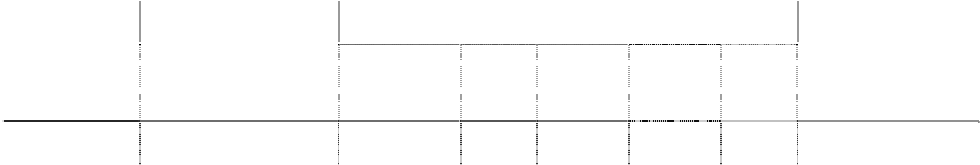

本次变动增减（+、一）

期初数

发行新股 送股

公积金

转股

期末数

其他

小计

股份总数

210,550,951.00

210,550,951.00



合计

**210,550,951.00**

**210,550,951.00**

子公司云南医药工业股份有限公司持有本公司股票 2,512,928 股，由于公司持有该子公

司 66.6%的股权，能够控制该总股票的投票权，不受本公司控制的股票总额为 208,038,023 股。

### (三十) 资本公积

|  |  |  |  |  |
| --- | --- | --- | --- | --- |
| **项目**  股本溢价 | **期初数** 651,112,356.36 | **本期增加数** | **本期减少数** | **期末数** 651,112,356.36 |
| 其他资本公积 | 22,881,727.95 | 157,571.26 | 993,973.71 | 22,045,325.50 |
| 合计 | **673,994,084.31** | **157,571.26** | **993,973.71** | **673,157,681.86** |

1、云南医药工业股份有限公司持有公司股票 2,512,928.00 股，本年减持 2,487,100.00



股，2009 年 12 月 31 日市值为 39,352,452.48 元，该部分资产在子公司确认为资本公积，在

编制合并报表时，予以合并抵销，该事项使合并报表资本公积较上年减少 963,444.71 元。

本期收购了子公司武汉南天的少数股东股权，导致合并报表中资本公积减少 30,529 元。

2、子公司广州南天电脑系统有限公司本年度资本公积增加 157,571.26 元，公司为子该 公司 100％股权的控股股东，合并报表资本公积增加 157,571.26 元。

### (三十一) 盈余公积

|  |  |  |  |  |
| --- | --- | --- | --- | --- |
| **项目** 法定盈余公积 | **期初数** 28,511,950.80 | **本期增加数** 6,462,085.82 | **本期减少数** | **期末数** 34,974,036.62 |
| 任意盈余公积 | 11,232,558.71 |  |  | 11,232,558.71 |
| 合计 | **39,744,509.51** | **6,462,085.82** |  | **46,206,595.33** |

### (三十二) 未分配利润

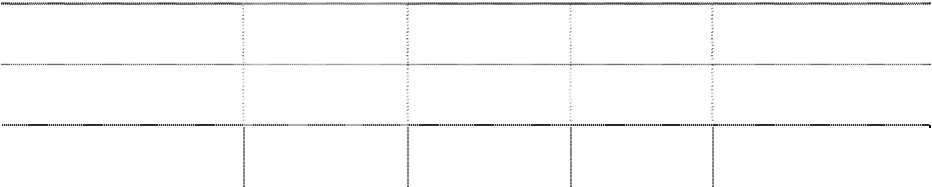

|  |  |  |  |
| --- | --- | --- | --- |
| **项 目**  调整前 年初未分配利润  调整 年初未分配利润（调增＋，调减－） | **金** | **额** 156,057,965.21 | **提取或分配比例** |
| 调整后 年初未分配利润 |  | 156,057,965.21 |  |
| 加：本年净利润 |  | 75,902,609.59 |  |
| 减：提取法定盈余公积 |  | 6,462,085.82 |  |
| 提取任意盈余公积 |  |  |  |
| 分配股利 |  | 45,768,365.04 | 0.22 元/股 |
| 转作股本的普通股股利 |  |  |  |
| 年末未分配利润 |  | **179,730,123.94** |  |

说明：2009 年度分配 2008 年度红利 46,321,209.20 元，子公司云南医药工业股份有限



公司取得红利 552,844.16 元。合并抵销后实际对外分配股利 45,768,365.04 元。 **(三十三) 营业收入及营业成本**

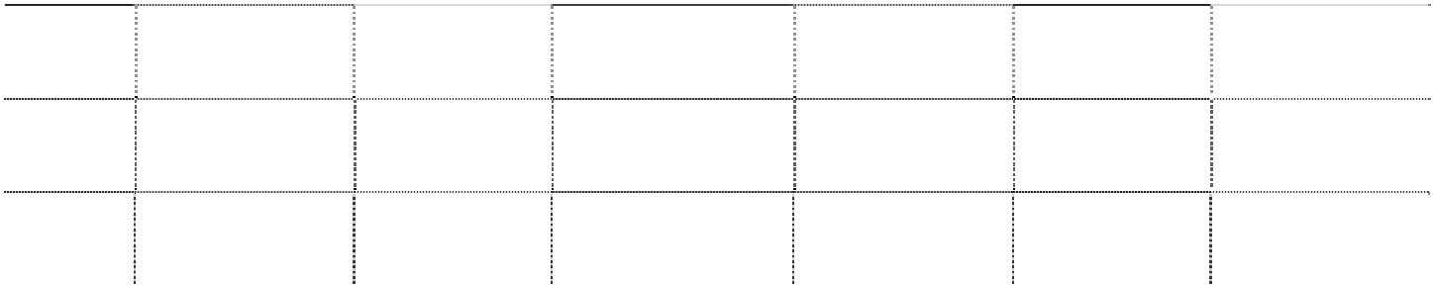

**本年发生数**

**上年发生数**

|  |  |  |  |  |  |  |
| --- | --- | --- | --- | --- | --- | --- |
| **项 目** | **主营业务** | **其他业务** | **小计** | **主营业务** | **其他业务** | **小计** |
| 营业收入 | 1,797,016,582.51 | 14,684,510.11 | 1,811,701,092.62 | 1,896,978,104.62 | 20,813,873.91 | 1,917,791,978.53 |
| 营业成本 | 1,427,143,597.37 | 3,368,128.78 | 1,430,511,726.15 | 1,548,009,935.25 | 14,132,049.27 | 1,562,141,984.52 |
| 营业毛利 | **369,872,985.14** | **11,316,381.33** | **381,189,366.47** | **348,968,169.37** | **6,681,824.64** | **355,649,994.01** |

1、按产品或业务类别列示主营业务收入、主营业务成本

（1）业务分部

|  |  |  |  |  |
| --- | --- | --- | --- | --- |
| 金融设备产品 | 904,913,605.43 | 1,128,359,374.43 | 754,903,993.49 | 977,647,623.82 |
| 软件系统集成 | 571,833,636.07 | 747,119,598.22 | 411,139,888.11 | 622,849,052.81 |
| 药品 | 744,127,817.87 | 653,253,646.65 | 680,173,452.56 | 594,517,768.82 |
| 服务及其他 | 58,134,659.74 | 72,048,738.34 | 46,982,444.58 | 44,488,430.54 |
| 小 计 | 2,279,009,719.11 | 2,600,781,357.64 | 1,893,199,778.74 | 2,239,502,875.99 |
| 公司内各业务分部相互抵销 | 467,308,626.49 | 682,989,379.11 | 462,688,052.59 | 677,360,891.47 |
| 合 计 | **1,811,701,092.62** | **1,917,791,978.53** | **1,430,511,726.15** | **1,562,141,984.52** |

（2）由于本公司的客户主要是全国的金融企业，各地区的经营收益和风险差异较小，因 此不需按地区分部进行反映。药品收入主要在云南地区。



**营 业 收 入**

**营 业 成 本**

**项**

**目**

**本年发生数**

**上年发生数**

**本年发生数**

**上年发生数**

2、公司前五名客户的营业收入情况

（1）公司医药销售所占比例较大，但其获利能力较弱，且客户集中度较高，其前五名客 户如下：



|  |  |  |
| --- | --- | --- |
| 客户名称 | 收入总额 | 占营业收入比重 |
| 云南某药业集团股份有限公司 | 60,176,957.44 | 3.32% |
| 云南某医药连锁股份有限公司 | 42,948,783.60 | 2.37% |
| 昆明某三甲医院 | 28,827,173.85 | 1.59% |
| 云南某药业公司 | 26,403,286.50 | 1.46% |
| 昆明某医院 | 20,202,452.30 | 1.12% |
| 合计 | **178,558,653.69** | **9.86%** |

（2）公司 IT 行业及金融产品制造客户集中度较弱，其前五名客户如下：



客户名称

收入总额

占营业收入比重

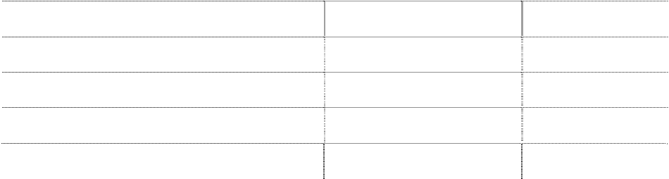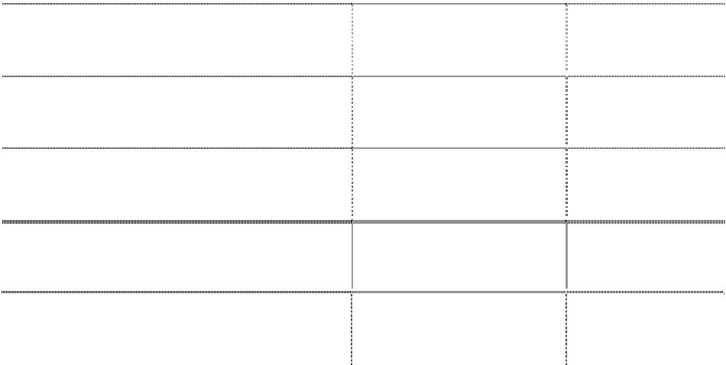

|  |  |  |
| --- | --- | --- |
| 某股份制全国性银行 | 40,947,558.29 | 2.26% |
| 某国有商业银行广东分行 | 23,363,119.66 | 1.29% |
| 某省某行业合作联盟有限公司 | 19,787,795.73 | 1.09% |
| 某国有商业银行 | 18,236,096.24 | 1.01% |
| 香港某贸易公司 | 13,485,791.54 | 0.74% |
| 合计 | **115,820,361.46** | **6.39%** |
| **(三十四) 营业税金及附加** |  |  |
| **项 目** | **本年发生数** | **上年发生数** |
| 营业税 | 9,334,392.04 | 8,926,157.81 |
| 城市维护建设税 | 3,273,044.04 | 2,834,966.72 |
| 教育费附加 | 2,016,032.34 | 1,420,944.22 |
| 其他 | 164,476.81 |  |
| 合计 | **14,787,945.23** | **13,182,068.75** |
| **(三十五) 投资收益** |  |  |
| 1、投资收益明细情况 |  |  |
|  |  | 本期比上期 |

说明：公司子公司云南医药工业股份有限公司原持有本公司股票 5,000,028 股，2009 年 2 月及 6 月共减持 2,487,100 股，取得收益 24,722,044.47 元。本公司确认为投资收益的判 断依据如下：

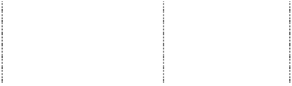

项目

本期发生额

上期发生额 增减变动的

原因

成本法核算的长期股权投资收益

5,387,334.71

2,160,000.00

权益法核算的长期股权投资收益

13,022,134.25

8,511,057.50

处置长期股权投资产生的投资收益

3,075,132.65

持有交易性金融资产期间取得的投资收益

持有至到期投资取得的投资收益期间取得的投资收益 持有可供出售金融资产等期间取得的投资收益 处置交易性金融资产取得的投资收益

49,571.80

持有至到期投资取得的投资收益

可供出售金融资产出售取得的投资收益

24,722,044.47

其他

-759,128.47

-570,271.71

合计

**42,421,956.76 13,175,918.44**

（1）云南医药工业股份有限公司持有的该股票为公司取得该公司控股权之前取得，该公

司持有公司的股票并非为本公司为降低在外发行股票的数额而为，投资意愿明显。

（2）该股票出售收益为云南医药工业股份有限公司的投资收益，是可向股东分配的收益， 作为其控股公司，有权享有该份额，是一种投资回报。

（3）子公司云南医药工业股份有限公司投资的本公司股票与投资其他股票无本质差别。 2、按成本法核算的长期股权投资收益



|  |  |  |  |
| --- | --- | --- | --- |
| 被投资单位 | 本期发生额 | 上期发生额 | 本期比上期增减变动的原因 |
| 银行投资理财产品 | 26,319.71 |  |  |
| 北京盈富泰克投资发展有限公司 | 5,361,015.00 | 2,160,000.00 | 分红比例提高 |
| 合计 | **5,387,334.71** | **2,160,000.00** |  |

3、按权益法核算的长期股权投资收益：

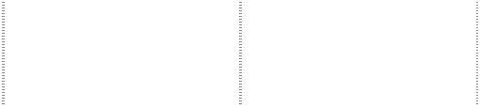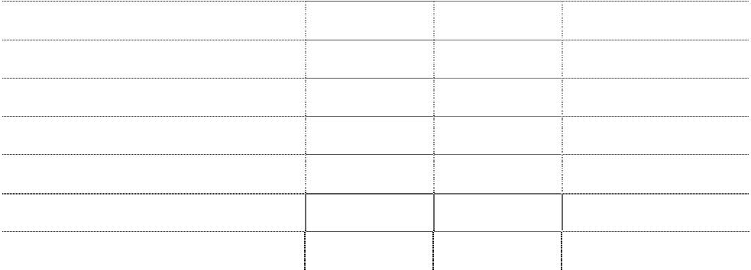

被投资单位

本期发生额

上期发生额

本期比上期增减变动的原

因

上海致同信息技术有限公司

14,059.74

成都南天佳信信息工程有限公司

50,875.98

382,744.37

广州南天佳信信息工程有限公司

204,064.49

-101,731.53

厦门南天世纪信息技术有限公司

-32,786.20

云南佳程防伪科技有限公司

231,410.11

139,345.10

昆明积大制药有限公司

12,554,510.13

8,090,699.56

经营状况较上年好

合计

**13,022,134.25**

**8,511,057.50**

### (三十六) 资产减值损失



**项 目**

1．坏账损失

2．存货跌价损失

3．可供出售金融资产减值损失

4．持有至到期投资减值损失

5．长期股权投资减值损失

6．投资性房地产减值损失

7．固定资产减值损失

8．工程物资减值损失

9．在建工程减值损失

10．生产性生物资产减值损失

11．油气资产减值损失

12．无形资产减值损失

**本年发生额**

9,043,150.18

3,196,076.47

**上年发生额**

5,363,697.00

5,355,347.66

14,313.72

4,812.02



13．商誉减值损失

14．其他

合 计

**12,253,540.37**

**10,723,856.68**

### (三十七) 营业外收入

|  |  |  |  |
| --- | --- | --- | --- |
| **项** 1．非流动资产处置利得合计 | **目** | **本年发生额**  1,546,341.49 | **上年发生额**  43,654,985.55 |
| 其中：固定资产处置利得 |  | 1,546,341.49 | 43,654,985.55 |
| 无形资产处置利得 |  |  |  |
| 2．非货币性资产交换利得 |  |  |  |
| 3．债务重组利得 |  |  |  |
| 4．政府补助 |  | 10,374,389.71 | 12,814,581.77 |
| 5．盘盈利得 |  |  |  |
| 6．捐赠利得 |  |  |  |
| 7.罚款收入 |  | 15,746.00 | 50,995.32 |
| 8.其他收入 |  | 213,856.40 | 309,541.82 |

### (三十八) 营业外支出



合

计

**12,150,333.60**

**56,830,104.46**

|  |  |  |
| --- | --- | --- |
| **项 目**  1．非流动资产处置损失合计 | **本年发生额** 1,125,510.69 | **上年发生额** 518,101.44 |
| 其中：固定资产处置损失 | 1,125,510.69 | 518,101.44 |
| 无形资产处置损失 |  |  |
| 2．公益性捐赠支出 | 50,000.00 | 184,056.50 |
| 3. 非货币性交换 |  |  |
| 4. 其他 | 1,111,011.49 | 1,480,126.87 |
| 合 计 | **2,286,522.18** | **2,182,284.81** |

说明：其他项目增加的原因为本期处置了一批存货，产生损失。 **(三十九) 所得税费用**

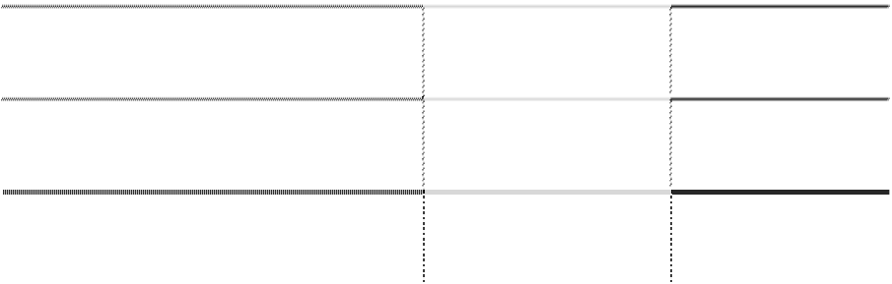

**项**

**目**

当期所得税费用

递延所得税费用

合

计

**本年发生额**

9,080,082.14

-1,259,779.53

**7,820,302.61**

**上年发生额**

14,074,235.61

-2,243,268.30

**11,830,967.31**

**(四十) 基本每股收益和稀释每股收益的计算过程** 净资产收益率与每股收益

1、2009 年度数据



**每股收益**

**报告期利润**

**加权平均净资产收益率**

**基本每股收益**

**稀释每股收益**

归属于公司普通股股东的净利润

6.96%

0.3605

0.3605

扣除非经常性损益后归属于公司普

通股股东的净利润

5.37%

0.2781

0.2781

2、2008 年度数据



**每股收益**

**报告期利润**

**加权平均净资产收益率**

**基本每股收益**

**稀释每股收益**

归属于公司普通股股东的净利润

12.29%

0.5375

0.5375

扣除非经常性损益后归属于公司普

通股股东的净利润

7.18%

0.3139

0.3139

扣除非经常性损益后归属于公司普通股股东的净利润以扣除少数股东损益后的合并净利 润为基础，扣除母公司非经常性损益并考虑所得税影响、各子公司非经常性损益中计算了母 公司普通股股东所占份额。

3、净资产收益率计算过程 加权平均净资产收益率的计算公式如下：

加权平均净资产收益率=P0/(E0＋NP÷2＋Ei×Mi÷M0– Ej×Mj÷M0±Ek×Mk÷M0)

其中：P0 分别对应于归属于公司普通股股东的净利润、扣除非经常性损益后归属于公司 普通股股东的净利润；NP 为归属于公司普通股股东的净利润；E0 为归属于公司普通股股东的 期初净资产；Ei 为报告期发行新股或债转股等新增的、归属于公司普通股股东的净资产；Ej 为报告期回购或现金分红等减少的、归属于公司普通股股东的净资产；M0 为报告期月份数； Mi 为新增净资产次月起至报告期期末的累计月数；Mj 为减少净资产次月起至报告期期末的累 计月数；Ek 为因其他交易或事项引起的、归属于公司普通股股东的净资产增减变动；Mk 为发 生其他净资产增减变动次月起至报告期期末的累计月数。

报告期发生同一控制下企业合并的，计算加权平均净资产收益率时，被合并方的净资产 从报告期期初起进行加权；计算扣除非经常性损益后的加权平均净资产收益率时，被合并方 的净资产从合并日的次月起进行加权。计算比较期间的加权平均净资产收益率时，被合并方 的净利润、净资产均从比较期间期初起进行加权；计算比较期间扣除非经常性损益后的加权 平均净资产收益率时，被合并方的净资产不予加权计算（权重为零）。

4、基本每股收益计算过程： 基本每股收益=P0÷S

S= S0＋S1＋Si×Mi÷M0– Sj×Mj÷M0-Sk

其中：P0 为归属于公司普通股股东的净利润或扣除非经常性损益后归属于普通股股东的 净利润；S 为发行在外的普通股加权平均数；S0 为期初股份总数；S1 为报告期因公积金转增股 本或股票股利分配等增加股份数；Si 为报告期因发行新股或债转股等增加股份数；Sj 为报告 期因回购等减少股份数；Sk 为报告期缩股数；M0 报告期月份数；Mi 为增加股份次月起至报告期 期末的累计月数；Mj 为减少股份次月起至报告期期末的累计月数。

5、稀释每股收益计算过程 如存在稀释性潜在普通股，分别调整归属于普通股股东的报告期净利润和发行在外普通

股加权平均数，并据以计算稀释每股收益。

在发行可转换债券、股份期权、认股权证等稀释性潜在普通股情况下，稀释每股收益可 参照如下公式计算：

稀释每股收益=P1/(S0＋S1＋Si×Mi÷M0–Sj×Mj÷M0–Sk+认股权证、股份期权、可转换债券 等增加的普通股加权平均数)

其中，P1 为归属于公司普通股股东的净利润或扣除非经常性损益后归属于公司普通股股 东的净利润，并考虑稀释性潜在普通股对其影响，按《企业会计准则》及有关规定进行调整。 公司在计算稀释每股收益时，应考虑所有稀释性潜在普通股对归属于公司普通股股东的净利 润或扣除非经常性损益后归属于公司普通股股东的净利润和加权平均股数的影响，按照其稀 释程度从大到小的顺序计入稀释每股收益，直至稀释每股收益达到最小值。

在资产负债表日至财务报告批准报出日之间发生派发股票股利、公积金转增股本、拆股 或并股，影响发行在外普通股或潜在普通股数量，但不影响所有者权益金额的，应当按调整 后的股数重新计算各比较期间的每股收益。

发生同一控制下企业合并，合并方在合并日发行新股份并作为对价的，计算报告期末 的基本每股收益时，应把该股份视同在合并期初即已发行在外的普通股处理（按权重为 1 进 行加权平均）。计算比较期间的基本每股收益时，应把该股份视同在比较期间期初即已发行在 外的普通股处理。计算报告期末扣除非经常性损益后的每股收益时，合并方在合并日发行的 新股份从合并日起次月进行加权。计算比较期间扣除非经常性损益后的每股收益时，合并方

在合并日发行的新股份不予加权计算（权重为零）。 报告期公司以发行股份购买资产等方式实现非上市公司间接上市且构成反向购买的，计

算报告期的每股收益时：

报告期的普通股加权平均股数＝报告期期初至购买日所处当月的加权平均股数＋购买日 起次月至报告期期末的加权平均股数

报告期期初至购买日所处当月的加权平均股数＝购买方（法律上子公司）加权平均股数

×收购协议中的换股比例×期初至购买日所处当月的累计月数÷报告期月份数 购买日起次月至报告期期末的加权平均股数＝被购买方（法律上母公司）加权平均股数

×购买日起次月到报告期期末的累计月数÷报告期月份数

报告期公司以发行股份购买资产等方式实现非上市公司间接上市的，计算比较期间的每 股收益时：

比较期间的普通股加权平均股数＝购买方（法律上子公司）加权平均股数×收购协议中 的换股比例

### (四十一) 其他综合收益

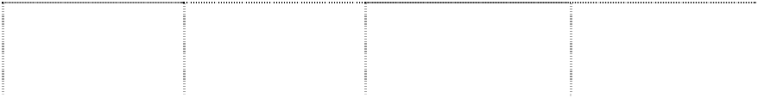

本发生额

上期发生额

项目

归属于母公司

股东

少数股东

归属于母公司股

东

少数股东

1.可供出售金融资产产生的利得（损失）

金额

3,743,413.71

-6,596,536.94

减：可供出售金融资产产生的所得税

影响

561,512.06

-989,480.54

前期计入其他综合收益当期转入损益

的净额

小计

3,181,901.65

-5,607,056.40

2.按照权益法核算的在被投资单位其他综

合收益中所享有的份额

157,571.26

减：按照权益法核算的在被投资单位

其他综合收益中所享有的份额产生的 所得税影响

前期计入其他综合收益当期转入损益 的净额

小计

157,571.26

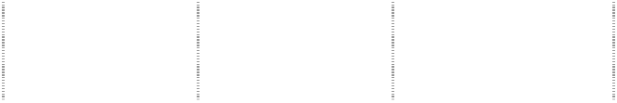

3.现金流量套期工具产生的利得（或损失）

金额

减：现金流量套期工具产生的所得税 影响

前期计入其他综合收益当期转入损益 的净额

转为被套期项目初始确认金额的调整 小计

4.外币财务报表折算差额

减：处置境外经营当期转入损益的净 额

小计 5.其他

减：由其他计入其他综合收益产生的 所得税影响

前期其他计入其他综合收益当期转入 损益的净额

小计

合计 **157,571.26 3,181,901.65**

**-5,607,056.40**

说明：云南医药工业股份有限公司持有公司股票 2,512,928.00 股，本年减持

2,487,100.00 股，2009 年 12 月 31 日市值为 39,352,452.48 元，该部分资产在子公司确认为 资本公积，在编制合并报表时，予以合并抵销，该事项使合并报表资本公积较上年减少了 963,444.71 元。该事项未作为其他综合收益。

**(四十二) 现金流量表附注** 1、收到的其他与经营活动有关的现金

收到的其他与经营活动有关的现金 59,076,552.76 元。主要为收回押金、招投标保证金， 收回职工的出差借款、收到政府补助及存款利息等。

2、支付的其他与经营活动有关的现金

支付的其他与经营活动有关的现金 117,839,562.39 元，主要为管理费用和销售费用中的 现金支出。

3、支付的其他与投资活动有关的现金为子公司广州南天电脑系统有限公司托管给银行的 天天利理财产品 936 万元。

**(四十三) 现金流量表补充资料** 1、现金流量表补充资料



|  |  |  |
| --- | --- | --- |
| **项目**  净利润 | **本期数** 89,895,320.62 | **上期数** 107,334,814.96 |
| 加：资产减值准备 | 12,150,333.60 | 10,723,856.68 |
| 固定资产折旧、油气资产折耗、生产性生物资产折旧 | 18,458,790.33 | 13,931,408.03 |
| 无形资产摊销 | 9,035,610.88 | 3,709,722.90 |
| 长期待摊费用摊销 | 2,101,426.47 | 1,819,020.56 |
| 处置固定资产、无形资产和其他长期资产的损失（收益以“－” -420,830.80  号填列） | | -43,136,884.11 |
| 固定资产报废损失（收益以“－”号填列） |  |  |
| 公允价值变动损失（收益以“－”号填列） |  |  |
| 财务费用（收益以“－”号填列） | -3,890,042.11 | 32,857,195.67 |
| 投资损失（收益以“－”号填列） | -42,417,099.88 | -13,175,918.44 |
| 递延所得税资产减少（增加以“－”号填列） | -1,284,921.19 | -2,206,062.71 |
| 递延所得税负债增加（减少以“－”号填列） | 1,915,375.37 | -37,205.59 |
| 存货的减少（增加以“－”号填列） | 46,322,990.18 | -85,959,183.63 |
| 经营性应收项目的减少（增加以“－”号填列） | -85,326,810.68 | 65,124,067.39 |
| 经营性应付项目的增加（减少以“－”号填列） | -45,516,462.19 | 11,319,143.94 |
| 经营活动产生的现金流量净额 | **1,023,680.60** | **102,303,975.65** |
| 2.不涉及现金收支的重大投资和筹资活动： |  |  |
| 债务转为资本 |  |  |
| 一年内到期的可转换公司债券 |  |  |
| 融资租入固定资产 |  |  |
| 3.现金及现金等价物净变动情况： |  |  |
| 现金的期末余额 | 657,768,935.83 | 819,069,601.28 |
| 减：现金的期初余额 | 819,069,601.28 | 369,553,482.16 |
| 加：现金等价物的期末余额 |  |  |
| 减：现金等价物的期初余额 |  |  |
| 现金及现金等价物净增加额 | **-161,300,665.45** | **449,516,119.12** |

2、本期取得或处置子公司及其他营业单位的相关信息

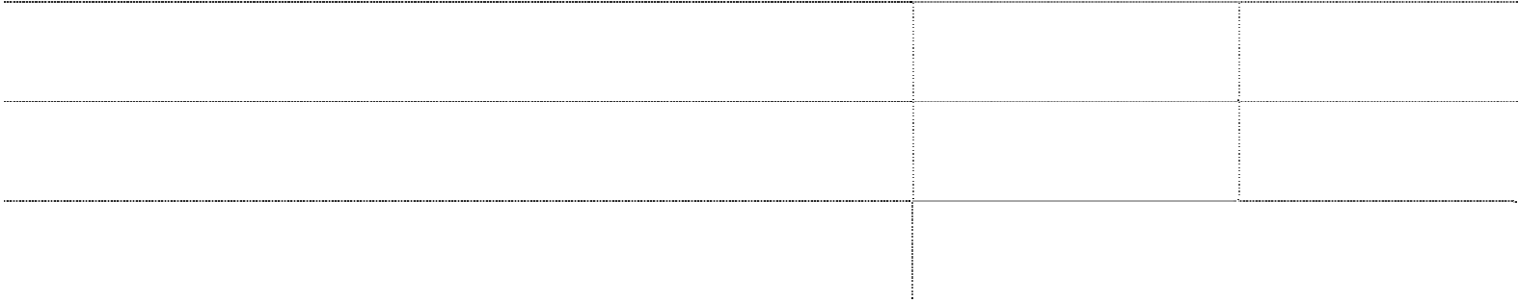

项目

本期发生额

上期发生额

一、取得子公司及其他营业单位的有关信息：

1．取得子公司及其他营业单位的价格

121,243,430.00

2．取得子公司及其他营业单位支付的现金和现金等价物

121,243,430.00

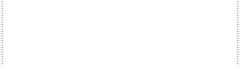

减：子公司及其他营业单位持有的现金和现金等价物

26,849,113.35

3．取得子公司及其他营业单位支付的现金净额

94,394,316.65

4．取得子公司的净资产

87,949,498.15

流动资产

69,304,692.23

非流动资产

40,681,755.75

流动负债

19,110,445.78

非流动负债

2,926,504.05

二、处置子公司及其他营业单位的有关信息：

1．处置子公司及其他营业单位的价格

2．处置子公司及其他营业单位收到的现金和现金等价物 减：子公司及其他营业单位持有的现金和现金等价物

3．处置子公司及其他营业单位收到的现金净额

4．处置子公司的净资产 流动资产 非流动资产 流动负债 非流动负债

3、现金和现金等价物的构成



|  |  |  |
| --- | --- | --- |
| 项目 | 期末数 | 期初数 |
| 一、现金 | 657,768,935.83 | 819,069,601.28 |
| 其中：库存现金 | 326,243.23 | 267,581.07 |
| 可随时用于支付的银行存款 | 646,890,021.84 | 737,571,659.00 |
| 可随时用于支付的其他货币资金 | 10,552,670.76 | 81,230,361.21 |
| 可用于支付的存放中央银行款项 |  |  |

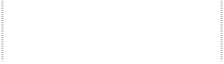

存放同业款项

拆放同业款项 二、现金等价物 其中：三个月内到期的债券投资 三、期末现金及现金等价物余额

**657,768,935.83**

**819,069,601.28**

## 六、 资产证券化业务的会计处理

1、资产证券化业务的主要交易安排及其会计处理、破产隔离条款 无。 2、公司不具有控制权但实质上承担其风险的特殊目的主体情况 无。

## 七、 关联方关系及其交易

### (一) 关联方认定标准

根据《企业会计准则第 36 号—关联方披露》和中国证券监督管理委员会第 40 号《上市 公司信息披露管理办法》，公司关联方认定标准为：

1、关联方定义 一方控制、共同控制另一方或对另一方施加重大影响，以及两方或两方以上同受一方控

制、共同控制或重大影响的，构成关联方。

2、关联法人和关联自然人 关联方包括关联法人和关联自然人。 具有以下情形之一的法人，为公司的关联法人：

（1）直接或者间接地控制公司的法人；

（2）由前项所述法人直接或者间接控制的除公司及其控股子公司以外的法人；

（3）关联自然人直接或者间接控制的、或者担任董事、高级管理人员的，除公司及其控 股子公司以外的法人；

（4）持有公司 5%以上股份的法人或者一致行动人；

（5）在过去 12 个月内或者根据相关协议安排在未来 12 个月内，存在上述情形之一的；

（6）中国证监会、证券交易所或者公司根据实质重于形式的原则认定的其他与公司有特 殊关系，可能或者已经造成上市公司对其利益倾斜的法人；

（7）公司的子公司、合营企业、联营企业。 具有以下情形之一的自然人，为公司的关联自然人：

（1）直接或者间接持有公司 5%以上股份的自然人；

（2）公司董事、监事及高级管理人员；

（3）直接或者间接地控制公司的法人的董事、监事及高级管理人员；

（4）上述第 1、2 项所述人士的关系密切的家庭成员，包括配偶、父母、年满 18 周岁的 子女及其配偶、兄弟姐妹及其配偶，配偶的父母、兄弟姐妹，子女配偶的父母；

（5）在过去 12 个月内或者根据相关协议安排在未来 12 个月内，存在上述情形之一的；

（6）中国证监会、证券交易所或者上市公司根据实质重于形式的原则认定的其他与公司 有特殊关系，可能或者已经造成公司对其利益倾斜的自然人。

3、不构成公司关联方的法人和自然人

（1）与公司发生日常往来的资金提供者、公用事业部门、政府部门和机构。

（2）与公司发生大量交易而存在经济依存关系的单个客户、供应商、特许商、经销商或 代理。

（3）与该企业共同控制合营企业的合营者。

（4）仅仅同受国家控制而不存在其他关联方关系的企业，不构成关联方。 **(二) 本企业的母公司情况**



母公司名称

关联

关系

企业

类型

注册地 法定代表人

业务内容

南天电子信息产 直接

业集团公司 控制

国有

企业

昆明市

郑南南

电子计算机软硬件产品的开发、生产、销售，机

床自动化设备的开发、生产、销售等。



云南省工业投资

集团控股有限公 司

间接

控股

国有

企业

昆明市

龚立东

公司资本金范围内的投资入股、股权买卖、企业

改制上市、企业托管等自营业务;省财政有偿资 金债权转股权业务;政府或政府有关部门授权的 国有资产管理和经营业务;省级财政其他投资入

股业务

云南省国资委

间接

控股

昆明市

徐盛鹏

国有资产管理，代表政府行使所有权者职责

续：



母公司名称

注册资本

母公司对本

企业的持股 比例(%)

母公司对本企业的

表决权比例(%)

本企业 组织机构代

最终控制方 码

南天电子信息产业集团公司

3434 万元

30.09

30.09%

否

21653146-8

云南省工业投资集团控股有

限公司

十亿元

7.12

37.21%

否

72528458-1

云南省国资委

政府机构

37.21%

是

政府机构

### (三) 本企业的子公司情况

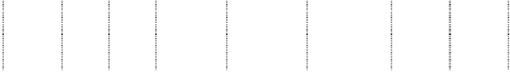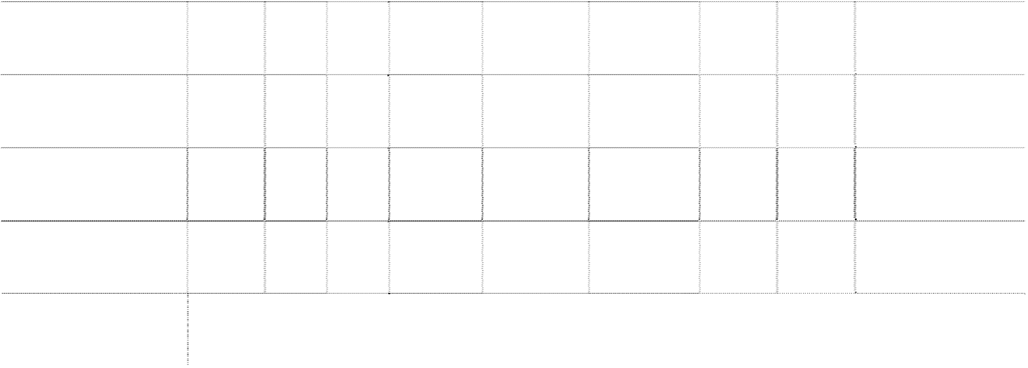

|  |  |  |  |  |  |  |  |  |  |
| --- | --- | --- | --- | --- | --- | --- | --- | --- | --- |
| 子公司全称 | 子公司 类型 | 企业 类型 | 注册 地 | 法定代表 人 | 业务性质 | 注册资本万 元） | 持股比 例 | 表决权 比例 | 机构代码 |
| 北京南天信息工程有 | 直接控 | 有限 | 北京 | 雷坚 | 信息产业 | 1,756.18 | 100.00 | 100.00 | 60000426-7 |
| 限公司 | 股 | 公司 |  |  |  |  |  |  |  |
| 广州南天电脑系统有 | 直接控 | 有限 | 广州 | 雷坚 | 信息产业 | 8,923.00 | 100.00 | 100.00 | 61841586-5 |
| 限公司 | 股 | 公司 |  |  |  |  |  |  |  |
| 上海南天电脑系统有 | 直接控 | 有限 | 上海 | 雷坚 | 信息产业 | 10,209.43 | 100.00 | 100.00 | 13271329-9 |
| 限公司 | 股 | 公司 |  |  |  |  |  |  |  |
| 云南医药工业股份公 | 直接控 | 有限 | 昆明 | 彭玉珠 | 医药产业 | 8,192.68 | 66.60 | 66.60 | 21652305-4 |
| 司 | 股 | 公司 |  |  |  |  |  |  |  |
| 武汉南天电脑系统有 | 直接控 | 有限 | 武汉 | 雷坚 | 信息产业 | 193.95 | 70.00 | 70.00 | 61641438-3 |
| 限公司 | 股 | 公司 |  |  |  |  |  |  |  |

|  |  |  |  |  |  |  |  |  |  |
| --- | --- | --- | --- | --- | --- | --- | --- | --- | --- |
| 西安南天电脑系统有 | 直接控 | 有限 | 西安 | 雷坚 | 信息产业 | 312.15 | 70.00 | 70.00 | 62391245-2 |
| 限公司 | 股 | 公司 |  |  |  |  |  |  |  |
| 昆明南天电脑系统有 | 直接控 | 有限 | 昆明 | 郑南南 | 信息产业 | 340.00 | 75.00 | 75.00 | 62260033-4 |
| 限公司 | 股 | 公司 |  |  |  |  |  |  |  |
| 深圳南天东华科技有 | 直接控 | 有限 | 深圳 | 雷坚 | 制造业 | 847.77 | 75.00 | 75.00 | 61884690-5 |
| 限公司 | 股 | 公司 |  |  |  |  |  |  |  |
| 北京南天软件有限公 | 直接控 | 有限 | 北京 | 雷坚 | 信息产业 | 6,000.00 | 100.00 | 100.00 | 73821596-4 |
| 司 | 股 | 公司 |  |  |  |  |  |  |  |
| 昆明振华制药厂有限 | 间接控 | 有限 | 昆明 | 杨立民 | 医药 | 5,000.00 | 99.90 | 99.90 | 21658387-4 |
| 公司 | 股 | 公司 |  |  |  |  |  |  |  |
| 云南南天信息设备有 | 直接控 | 有限 | 昆明 | 郑南南 | 制造业 | 2,000.00 | 100.00 | 100.00 | 79723680-2 |
| 限公司 | 股 | 公司 |  |  |  |  |  |  |  |
| 北京南天富托普信息 | 直接控 | 有限 | 北京 | 郑南南 | 信息产业 | 3,000.00 | 100.00 | 100.00 | 66310900-7 |
| 技术有限公司 | 股 | 公司 |  |  |  |  |  |  |  |
| 天鸿志（北京）科技有 | 间接控 | 有限 | 北京 | 张锦鸿 | 信息产业 | 500.00 | 100.00 | 100.00 | 63858654-8 |
| 限公司 | 股 | 公司 |  |  |  |  |  |  |  |
| 成都南天佳信信息工 | 间接控 | 有限 | 成都 | 张锦鸿 | 信息产业 | 500.00 | 61.00 | 61.00 | 66302306-X |
| 程有限公司 | 股 | 公司 |  |  |  |  |  |  |  |
| 云南植物药业有限公 | 间接控 | 有限 | 昆明 | 彭玉珠 | 医药 | 4400.00 | 100.00 | 100.00 | 21652305-4 |
| 司 | 股 | 公司 |  |  |  |  |  |  |  |

### (四) 本公司的联营企业



**本企业在被投**

**被投**

**业务**

**注册**

**本企业**

**注册地 组织机构代码 资单位表决权**

**资单位名称 性质 资本 持股比例**

云南佳程防伪科技有限

公司

广州南天佳信信息工程 有限公司

昆明积大制药有限公司

上海致同信息技术有限 公司

厦门南天世纪信息技术 有限公司

|  |  |  |  |  |  |
| --- | --- | --- | --- | --- | --- |
| 昆明 | 74828094-6 | 制造业 | 51,000,000.00 | 20% | **比例**  20% |
| 广州 | 77837155-8 | 信息技术 | 2,000,000.00 | 30% | 30% |
| 昆明 | 62260018-2 | 制 药 | 122,334,000.00 | 30% | 30% |
| 上海 | 68226092-5 | 信息技术 | 5,000,000.00 | 40% | 40% |
| 厦门 | 76174815-2 | 信息技术 | 600,000.00 | 40% | 40% |

### (五) 关联方交易

存在控制关系且已纳入本公司合并财务报表范围的子公司，其相互间交易及母子公司交 易已作抵销。

1、购销商品、提供和接受劳务的关联交易



本期发生额

上期发生额

关联方

关联 关联

交易 交易

类型 内容

关联交易

定价方式 及决策程

序

金额

占同类交

易金额的 比例（%）

金额

占同类交易金

额的比例（%）

昆明积大制药有

限公司

产品

购销

药品

卫生系统

公开招标

18,060,729.42

2.68

10,114,906.26

1.90

合计

**18,060,729.42**

**2.68**

**10,114,906.26**

1.90

2、关联托管情况 无。 3、关联承包情况 无。 4、关联租赁情况 无。 5、关联担保情况 无。 6、关联方资金拆借 无

7、关联方资产转让、债务重组情况 无。

### (六) 关联方往来款项余额

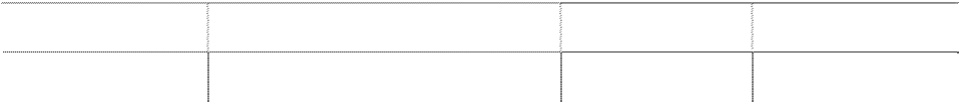

项目名称

关联方

期末金额

期初金额

应付账款：

昆明积大制药有限公司

3,943,869.12

1,456,696.08

其他应付款

昆明积大制药有限公司

3,192,310.96

3,192,310.96

## 八、 股份支付

本期无。

## 九、 或有事项

### (一) 未决诉讼仲裁形成的或有负债及其财务影响

公司就 IBM 计算机的质量问题向计算机供货商美国安图特国际有限公司索赔，已请求保 全其财产总额 11,802,431.15 元。该项诉讼正在准备过程。

### (二) 为其他单位提供债务担保形成的或有负债及其财务影响

无。

## 十、 承诺事项

1、重大承诺事项

公司承诺将 2008 年 5 月 14 日以非公开发行股票的方式募集资金净额 469,908,928.26 元，仅用于公司“信息产品产能扩建项目”、“货币自动处理设备及运营项目”及“自主软 件研发、IT 服务及软件外包项目”。

|  |  |  |
| --- | --- | --- |
| 2、前期承诺履行情况 募集资金投向情况如下： |  |  |
|  | 承诺的募集资金 |
| 序号 项目名称 |  | 已投入(万元) |
|  | 投资额（万元） |  |
| 1 信息产品产能扩建项目 | 25,451.00 | 17,879.58 |
| 2 自主软件研发、IT 服务及软件外包项目 | 15,494.89 | 13,990.97 |
| 3 货币自动处理设备服务及运营项目 | 6,045.00 | 1,332.72 |
| 合计 | **46,990.89** | **33,203.27** |
| **十一、 资产负债表日后事项** |  |  |

1、重要的资产负债表日后事项说明 无。 2、资产负债表日后利润分配情况说明

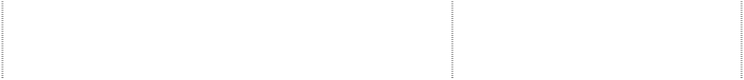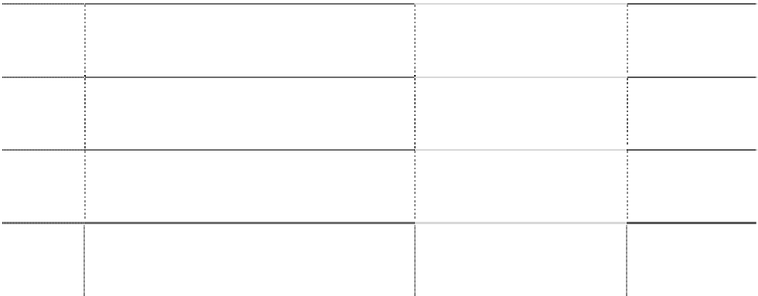

根据本公司 2010年3月 31 日第四届董事会第二十一次会议决议，2009 年度的利润分配 预案为：以 2009 年 12 月 31 日的总股本 210,550,951.00 股为基数，向全体股东每 10 股派

0.5 元（含税）。2009 年 12 月 31 日未分配利润中的拟分配现金股利为 10,527,547.55 元。

3、其他资产负债表日后事项说明 无。

## 十二、 其他重要事项

1、非货币性资产交换 无。

2、债务重组 无。 3、企业合并 无。

4、租赁 无。

5、期末发行在外的、可转换为股份的金融工具 无。

6、以公允价值计量的资产和负债 除交易性金融资产和负债以外，无其他以公允价值计量的资产和负债。 7、外币金融资产和外币金融负债



项目

期初金额

本期公允价值

变动损益

计入权益的累

计公允价值变 动

本期计提的

减值

期末金额

金融资产



1.以公允价值计量且其变动

计入当期损益的金融资产

（不含衍生金融资产） 2.衍生金融资产

3.贷款和应收款 10,256,890.01

8,793,530.76

4.可供出售金融资产

5.持有至到期投资

|  |  |  |
| --- | --- | --- |
| 金融资产小计 | **10,256,890.01** | **8,793,530.76** |
| 金融负债 | **8,298,060.09** | **7,676,194.16** |

金融负债为意大利政府借款的余额，该笔借款利率为 1%，2022 年到期。 8、年金计划主要内容及重大变化



无。

## 十三、 母公司财务报表主要项目注释

母公司财务报表主要项目注释 **(一) 应收账款**

1、应收账款

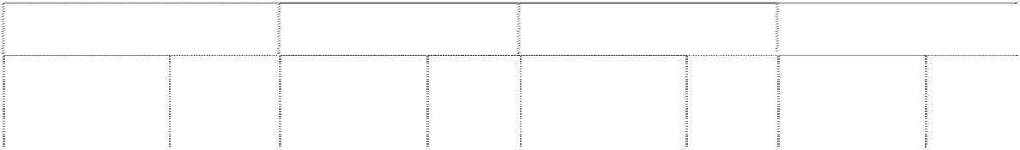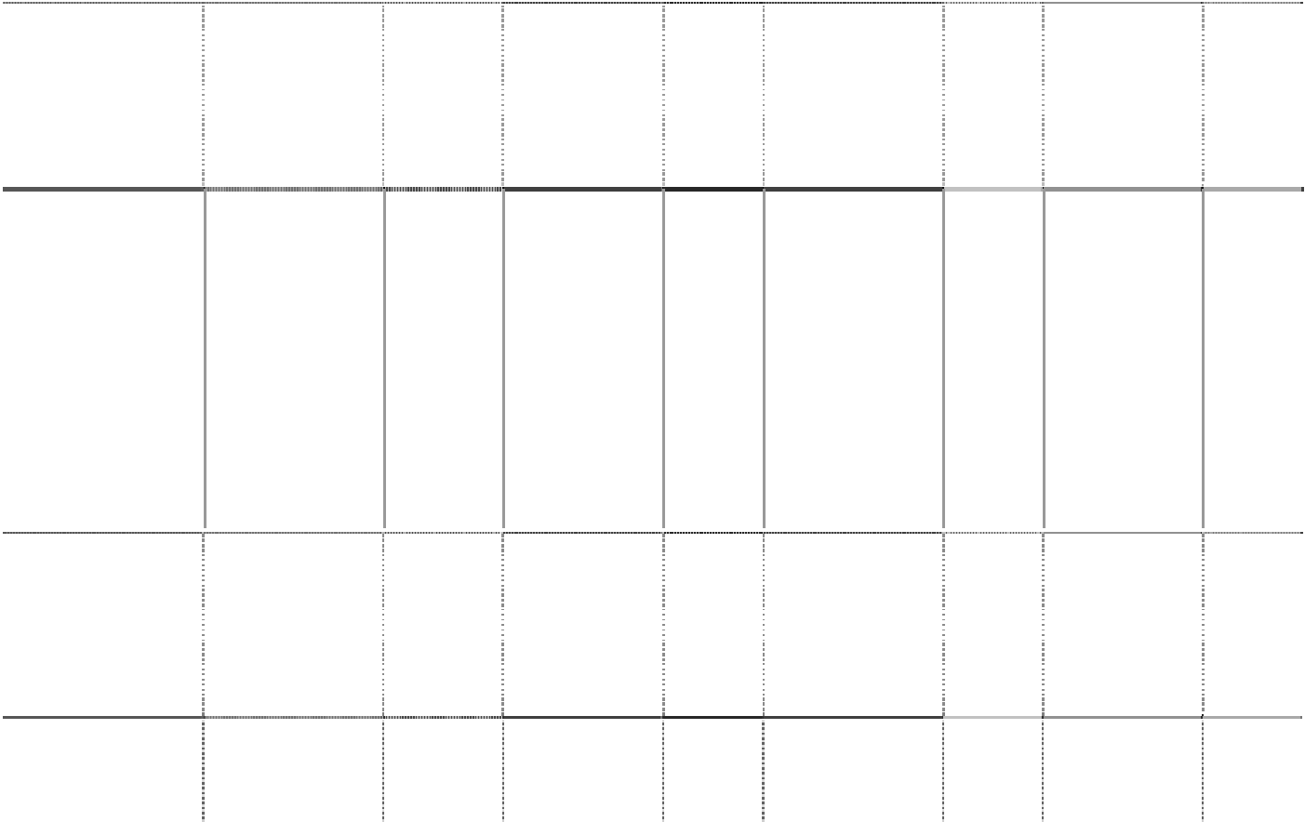

**期末数**

**期初数**

**账面余额**

**坏账准备**

**账面余额**

**坏账准备**

**种类**

**比例**

**比例**

**比例**

**金额**

**比例**(%)

**金额**

**金额**

**金额**

(%) (%) (%)

单项金额重大的应

193,144,941.62

66.98

136,252,621.36 59.16 266,057.20 19.26

收账款

单项金额不重大但 按信用风险特征组

93,221,700.67

32.33 4,469,235.98 69.08 94,074,376.52 40.84 1,115,457.42 80.74

合后该组合的风险

较大的应收账款

其他不重大应收账

2,000,143.20

0.69 2,000,143.20 30.92

款

合计

**288,366,785.49**

**100 6,469,379.18**

100 **230,326,997.88 100.00 1,381,514.62**

**100**

2、单项金额重大的应收账款

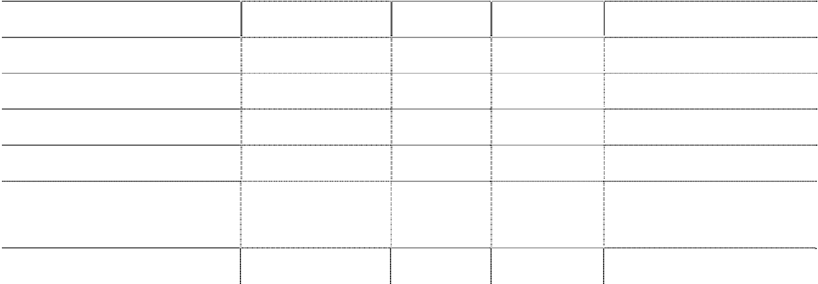

|  |  |  |  |  |
| --- | --- | --- | --- | --- |
| **应收账款内容**  广州南天 | **账面余额**  57,261,658.64 | **坏账金额** | **计提比例** | **理由**  一个月内 |
| 北京信工 | 55,050,767.96 |  |  | 一个月内 |
| 昆明南天 | 21,528,171.25 |  |  | 一个月内 |
| 西安南天 | 17,477,644.68 |  |  | 一个月内 |
| 某国有商业银行 | 17,298,258.60 |  |  | 一个月内 |
| 某国有商业银行山东分行 | 9,930,939.22 |  |  | 1-3 个月内为 7,179,823.00 元 |
|  |  |  |  | ，其余为一个月内 |
| 国有某银行 | 7,928,873.60 |  |  | 一个月内 |

|  |  |  |
| --- | --- | --- |
| 某国有股份制银行 | 6,668,627.67 | 一个月内 |
| 合计 | **193,144,941.62** |  |

3、单项金额不重大但按信用风险特征组合后该组合的风险较大的应收账款以及单独减值 测试无明显减值的应收账款的坏账准备计提



|  |  |  |  |  |  |  |
| --- | --- | --- | --- | --- | --- | --- |
| **账龄** | **账面余额** | **期末数** |  | **账面余额** | **期初数** |  |
|  |  |  | **坏账准备** |  |  | **坏账准备** |
|  | **金额** | **比例**(%) |  | **金额** | **比例**(%) |  |
| 1 年以内 | 64,251,153.55 | 68.92 | 446,929.87 | 87,802,292.84 | 93.33% | 201,108.53 |
| 1至2年 | 21,788,074.13 | 23.37 | 1,848,561.95 | 4,346,266.60 | 4.62% | 361,997.51 |
| 2至3年 | 5,651,818.18 | 6.06 | 1,130,363.64 | 1,091,268.38 | 1.16% | 218,253.68 |
| 3至4年 | 696,106.11 | 0.75 | 208,831.83 |  |  |  |
| 4至5年 |  |  |  | 834,085.00 | 0.89% | 333,634.00 |
| 5 年以上 | 834,548.70 | 0.90 | 834,548.70 | 463.7 |  | 463.7 |
| 合计 | **93,221,700.67** | **100** | **4,469,235.98** | **94,074,376.52** | **100** | **1,115,457.42** |

注：对纳入公司合并报表范围内的子公司的应收账款不计提坏账准备，归类于一个月以

内。

4、期末单项金额重大或虽非重大但单独进行减值测试的应收账款坏账准备计提：



应收账款内容

北京中青联迪科技发展有限公司

账面余额 坏账金额 计提比例

2,000,143.20 2,000,143.20 100

理由

收回可能性小

合 计

**2,000,143.20 2,000,143.20**

5、本报告期实际核销的应收账款情况 无。

6、应收账款核销说明： 无。

7、本报告期应收账款中无应收持有公司 5%(含 5%)以上表决权股份的股东单位款项。

8、应收账款金额前五名单位情况

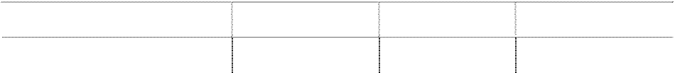

**应收账款内容**

**账面余额**

**款项内容**

**期限**

广州南天

57,261,658.64

购货款

一年以内

北京信工

55,050,767.96

购货款

一年以内

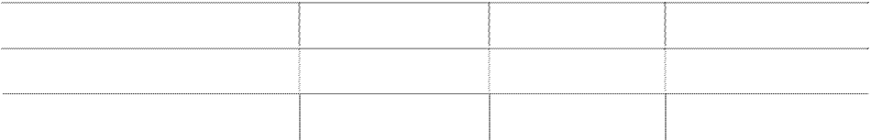

昆明南天

21,528,171.25

购货款

一年以内

西安南天

17,477,644.68

购货款

一年以内

国内某银行

17,298,258.60

系统集成款

一年以内

合计

**168,616,501.13**

**(二) 其他应收款** 1、其他应收款

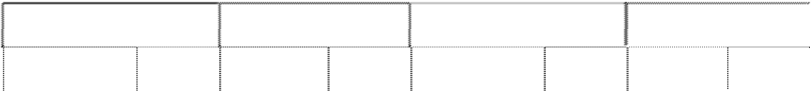

**期末数**

**期初数**

**种类**

**账面余额**

**坏账准备**

**账面余额**

**坏账准备**

**金额**

**比例**(%)

**金额**

**比例**(%)

**金额**

**比例**(%)

**金额**

**比例**(%)

单项金额重大的应收账款

20,893,779.65 62.89

59,427,598.21 87.06

单项金额不重大但按信用风险特征

组合后该组合的风险较大的应收账 12,329,926.06 37.11 166,127.87

100 8,834,420.29 12.94 18,401.31

100

款

其他不重大应收账款 合计

**33,223,705.71**

**100 166,127.87**

**100 68,262,018.50**

**100 18,401.31**

**100**

2、单项金额重大的其他应收款

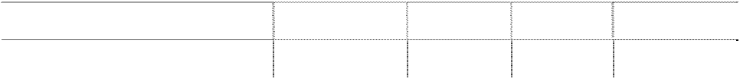

**其他应收账款内容**

**账面余额**

**坏账金额**

**计提比例**

**理由**

云南南天信息设备有限公司

20,893,779.65

内部

合 计

**20,893,779.65**

3、单项金额不重大但按信用风险特征组合后该组合的风险较大的其他应收款

公司经对以往发生坏账损失的其他应收款进行分析，确定其他应收款的账龄与坏账损失存在较强的相关性，因此以账 龄为信用风险特征组合，根据各账龄组合其他应收款余额的一定比例计算确定坏账准备。



**期末数**

**期初数**

|  |  |  |  |  |  |  |
| --- | --- | --- | --- | --- | --- | --- |
| **账龄** | **账面余额 金额** | **比例**(%) | **坏账准备** | **账面余额**  **金额** | **比例**(%) | **坏账准备** |
| 1 年以内 | 12,310,880.09 | 99.85 | 151,163.10 | 8,815,494.32 | 99.79 | 12,152.94 |
| 1至2年 | 120.00 |  | 10.80 | 30.00 |  | 2.40 |
| 2至3年 | 30.00 |  | 6.00 |  |  |  |
| 3至4年 |  |  |  | 6,580.00 | 0.07 | 1,316.00 |
| 4至5年 | 6,580.00 | 0.05 | 2,632.00 | 12,310.00 | 0.14 | 4,924.00 |
| 5 年以上 | 12,315.97 | 0.10 | 12,315.97 | 5.97 |  | 5.97 |



合计

**12,329,926.06**

100 **166,127.87 8,834,420.29**

100

**18,401.31**

4、年末其他应收款中无持本公司 5％以上（含 5％）表决权股份的股东单位欠款。

5、年末其他应收款中欠款金额前五名



**单位名称**

**账面余额**

**款项性质**

**期限**

云南南天信息设备有限公司

20,893,779.65

代付款

一年以内

深圳南天东华科技有限公司

4,000,550.00

代付款

两年以上

昆明市财政局昆明经济技术开发区财政分局

2,551,312.52

押金

一年以内

昆明南天

2,500,000.00

代付款

两年以上

出口退税

1,377,614.37

退税

一年以内

合

计

**31,323,256.54**

--

### (三) 长期股权投资

|  |  |  |  |  |  |
| --- | --- | --- | --- | --- | --- |
| 北京南天信息工程有限公司 | 成本法 | 15,674,831.49 | 15,674,831.49 | - | 15,674,831.49 |
| 广州南天电脑系统有限公司 | 成本法 | 94,831,200.29 | 94,831,200.29 | - | 94,831,200.29 |
| 上海南天电脑系统有限公司 | 成本法 | 100,575,462.87 | 100,575,462.87 | - | 100,575,462.87 |
| 武汉南天电脑系统有限公司 | 成本法 | 1,666,475.80 | 1,666,475.80 | - | 1,666,475.80 |
| 西安南天电脑系统有限公司 | 成本法 | 2,279,046.00 | 2,279,046.00 | - | 2,279,046.00 |
| 昆明南天电脑系统有限公司 | 成本法 | 2,816,855.00 | 2,816,855.00 | - | 2,816,855.00 |
| 深圳东华科技有限公司 | 成本法 | 10,606,147.01 | 10,606,147.01 | - | 10,606,147.01 |
| 云南医药工业股份有限公司 | 成本法 | 74,981,163.49 | 74,981,163.49 | - | 74,981,163.49 |
| 北京南天软件有限公司 | 成本法 | 12,000,000.00 | 12,000,000.00 | 40,000,000.00 | 52,000,000.00 |
| 北京盈富泰克投资发展有限公司 | 成本法 | 10,000,000.00 | 10,000,000.00 | 4,783,696.72 | 14,783,696.72 |
| 云南佳程防伪科技有限公司 | 权益法 | 10,000,000.00 | 10,024,534.49 | 231,410.11 | 10,255,944.60 |
| 云南南天信息软件有限公司 | 权益法 | 2,000,000.00 | 695,467.99 | - | 695,467.99 |
| 云南南天信息设备有限公司 | 成本法 | 4,900,000.00 | 4,900,000.00 | 10,000,000.00 | 14,900,000.00 |
| 北京南天富托普信息技术有限公 | 成本法 | 30,000,000.00 | 30,000,000.00 | - | 30,000,000.00 |
| 司 |  |  |  |  |  |
| 富滇银行 | 成本法 | 46,000,000.00 | 46,000,000.00 | - | 46,000,000.00 |
| 合 计 |  | **418,331,181.95** | **417,051,184.43** | **55,015,106.83** | **472,066,291.26** |

续：



被投资单位

**核算方法 初始投资成本**

**期初余额**

**增减变动**

**期末余额**

|  |  |  |  |  |
| --- | --- | --- | --- | --- |
|  | | **说明** |  | |
| 北京南天信息工程有限公司 100.00 | 100.00 |  |
| 广州南天电脑系统有限公司 100.00 | 100.00 |  |  | 15,178,347.92 |
| 上海南天电脑系统有限公司 100.00 | 100.00 |  |  | 5,252,254.68 |
| 武汉南天电脑系统有限公司 100.00 | 100.00 |  |  | 97,034.31 |
| 西安南天电脑系统有限公司 70.00 | 70.00 |  |  |  |
| 昆明南天电脑系统有限公司 75.00 | 75.00 |  |  | 1,452,468.44 |
| 深圳东华科技有限公司 75.00 | 75.00 |  |  | 123,972.46 |
| 云南医药工业股份有限公司 66.60 | 66.60 |  |  | 1,976,392.28 |
| 北京南天软件有限公司 100.00 | 100.00 |  |  | 213,795.52 |
| 北京盈富泰克投资发展有限公司 11.6 | 11.6 |  |  |  |
| 云南佳程防伪科技有限公司 20.00 | 20.00 |  |  |  |
| 云南南天信息软件有限公司 20.00 | 20.00 |  | 695,467.99 |  |
| 云南南天信息设备有限公司 100.00 | 100.00 |  |  | 1,312,356.93 |
| 北京南天富托普信息技术有限公司 100.00 | 100.00 |  |  |  |
| 富滇银行 0.8334 | 0.8334 |  |  |  |
| 合计 |  |  | **695,467.99** | **25,606,622.54** |
| **(四) 营业收入及营业成本** |  |  |  |  |

1、营业收入



**在被投资单**

**在被投资单位 位持股比例**

**本期计**

**在被投资单位持**

被投资单位

**股比例(%)**

**表决权比例**

**(%)**

**与表决权比**

**例不一致的**

**减值准备**

**提减值**

**准备**

**本期现金红利**

|  |  |  |
| --- | --- | --- |
| **项目** | **本期发生额** | **上期发生额** |
| 主营业务收入 | 583,846,745.68 | 826,006,344.99 |
| 其他业务收入 | 17,441,512.58 | 9,946,166.97 |
| 营业成本（以负值表示） | -489,980,005.13 | -729,990,012.78 |
| 合计 | **111,308,253.13** | **105,962,499.18** |

本年度毛利率较上年度有所上升，主要为本年度销售的 BST（自助终端）、ATM（自动提 款机）所占的比重较上年度有较大提高，该两类产品的毛利水平较打印机的毛利水平稍高， 2009 年年初产品采购价格略有下降，成本降低所致。

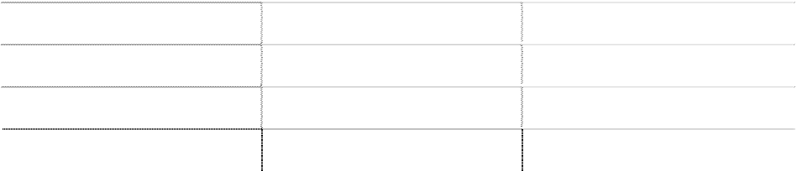

2、业务分部

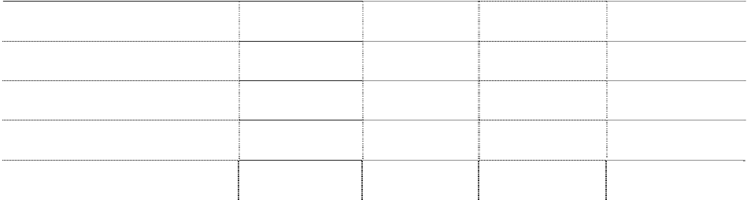

**本期发生额**

**上期发生额**

**产品名称**

**营业收入**

**营业成本**

**营业收入**

**营业成本**

|  |  |  |
| --- | --- | --- |
| 金融设备产品 357,836,123.98 | 277,711,374.22 | 524,866,775.57 516,394,687.49 |
| 软件系统集成及自助服务系统开发 233,437,232.59 | 205,776,826.73 | 301,393,092.11 204,702,707.46 |
| 材料销售收入 8,947,934.18 | 6,491,804.18 | 8,429,914.02 8,892,617.83 |
| 房租收入 1,066,967.51 |  | 1,262,730.26 |
| 合计 **601,288,258.26** | **489,980,005.13** | **835,952,511.96 729,990,012.78** |
| 3、公司前五名客户的营业收入情况 |  |  |
| **客户名称** | **营业收入总额** | **占公司全部营业收入的比例(%)** |
| 广州南天 | 91,408,067.31 | 15.20 |
| 国内某商业银行 | 85,526,027.01 | 14.22 |
| 上海南天 | 67,416,107.11 | 11.21 |
| 北京信工 | 49,772,140.98 | 8.28 |
| 昆明南天 | 24,259,028.37 | 4.03 |
| 合计 | **318,381,370.78** | **52.94** |
| **(五) 投资收益** |  |  |

1、投资收益明细情况

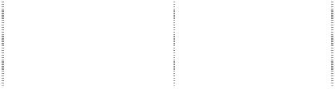

项目

本期发生额

本期比上期增

上期发生额

减变动的原因

成本法核算的长期股权投资收益

31,420,134.60 2,884,638.82 分红比例提高

权益法核算的长期股权投资收益

231,410.11

-19,434.32

处置长期股权投资产生的投资收益

持有交易性金融资产期间取得的投资收益 持有至到期投资取得的投资收益期间取得的投资收益 持有可供出售金融资产等期间取得的投资收益 处置交易性金融资产取得的投资收益 持有至到期投资取得的投资收益 可供出售金融资产等取得的投资收益

其他

合计

**31,651,544.71 2,865,204.50**

2、按成本法核算的长期股权投资收益



被投资单位

本期发生额

上期发生额



处置固定资产、无形资产和其他长期资产的损失（收益以“－”

号填列）

-3,990.00

-24,255.46

2.不涉及现金收支的重大投资和筹资活动：

|  |  |  |
| --- | --- | --- |
| 北京盈富泰克投资发展有限公司 | 5,361,015.00 | 2,160,000.00 |
| 上海南天电脑系统有限公司 | 5,252,254.68 |  |
| 昆明南天电脑系统有限公司 | 1,452,468.44 | 335,254.25 |
| 南天信息设备有限公司 | 1,260,891.96 | 56,508.68 |
| 广州电脑系统有限公司 | 17,676,482.14 |  |
| 北京南天软件有限公司 | 213,795.52 |  |
| 武汉南天电脑系统有限公司 | 79,254.44 | 141,503.44 |
| 深圳南天东华科技有限公司 | 123,972.42 | 191,372.45 |
| 合计 | **31,420,134.60** | **2,884,638.82** |

3、按权益法核算的长期股权投资收益：



|  |  |  |  |
| --- | --- | --- | --- |
|  | 被投资单位 云南佳程防伪科技有限公司 | 本期发生额  231,410.11 | 上期发生额  -19,434.32 |
| 合计 | **231,410.11** | **-19,434.32** |
| **(六) 现金流量表补充资料** |  |  |
| **1.将净利润调节为经营活动现金流量：** 净利润 | 本期发生额 64,620,858.21 | 上期发生额 48,014,524.04 |
| 加：资产减值准备 | 6,672,721.03 | 218,229.61 |
| 固定资产折旧、油气资产折耗、生产性生物资产折旧 | 6,080,737.22 | 4,846,768.89 |
|  | 无形资产摊销 长期待摊费用摊销 | 5,489,076.89 | 2,718,524.45 |

|  |  |  |
| --- | --- | --- |
| 固定资产报废损失（收益以“－”号填列） |  | |
| 公允价值变动损失（收益以“－”号填列） |
| 财务费用（收益以“－”号填列） | 11,063,628.50 | 17,834,157.68 |
| 投资损失（收益以“－”号填列） | -31,651,544.71 | -2,865,204.50 |
| 递延所得税资产减少（增加以“－”号填列） | -211,279.63 | -517,098.08 |
| 递延所得税负债增加（减少以“－”号填列） |  |  |
| 存货的减少（增加以“－”号填列） | 14,936,683.01 | 38,956,853.98 |
| 经营性应收项目的减少（增加以“－”号填列） | -65,045,310.96 | -67,756,573.08 |
| 经营性应付项目的增加（减少以“－”号填列） | 42,218,850.01 | 38,112,888.18 |
| **经营活动产生的现金流量净额** | **54,170,429.57** | **79,538,815.71** |

|  |  |  |
| --- | --- | --- |
| 债务转为资本 |  | |
| 一年内到期的可转换公司债券 |
| 融资租入固定资产 |
| 3.现金及现金等价物净变动情况： |
| 现金的期末余额 | 377,877,912.06 | 504,663,330.94 |
| 减：现金的期初余额 | 504,663,330.94 | 118,344,234.09 |
| 加：现金等价物的期末余额 |  |  |
| 减：现金等价物的期初余额 |  |  |
| 现金及现金等价物净增加额 | **-126,785,418.88** | **386,319,096.85** |
| **十四、 补充资料** |  |  |

当期非经常性损益明细表

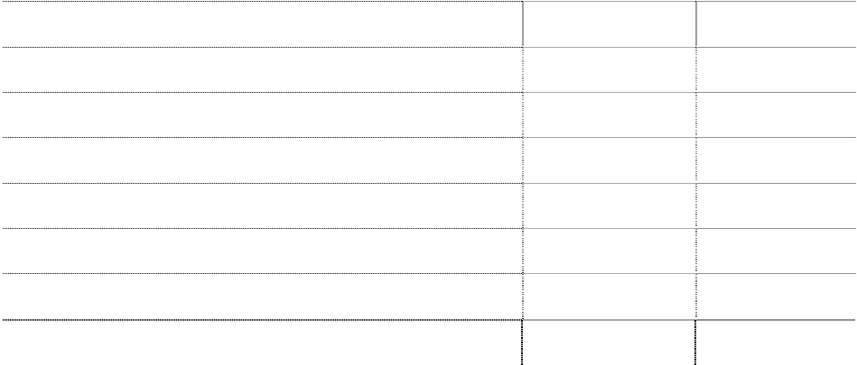

行次

项

目

本期数

上期数

备注

1

非流动资产处置损益

软件退税收入

6,711,720.05

元未计入。

|  |  |  |  |
| --- | --- | --- | --- |
| 416,830.80 | | | 43,076,584.27 |
| 越权审批或无正式批准文件的税收返还、  2  减免 | | | 1,242,439.00 |
| 计入当期损益的政府补助（与企业业务密  3 切相关，按照国家统一标准定额或定量享  3,662,669.66 | | | 3,239,110.10 |
| 受的政府补助除外）  计入当期损益的对非金融企业收取的资  4 | | |  |
|  | 金占用费 |  | |
|  | 企业取得子公司、联营企业及合营企业的 |  | |
| 5 | 投资成本小于取得投资时应享有被投资 |  | |
|  | 单位可辨认净资产公允价值产生的收益 |  | |
| 6 | 非货币性资产交换损益 |  | |
| 7 | 委托他人投资或管理资产的损益 | 2,613,862.74 | |
| 8  9 | 因不可抗力因素，如遭受自然灾害而计提 的各项资产减值准备  债务重组损益 |  | |

行次 项 目 本期数 上期数 备注

企业重组费用，如安置职工的支出、整合

10

费用等

交易价格显失公允的交易产生的超过公

11

允价值部分的损益

同一控制下企业合并产生的子公司期初

12

至合并日的当期净损益

与公司正常经营业务无关的或有事项产

13

生的损益

除同公司正常经营业务相关的有效套期 保值业务外，持有交易性金融资产、交易

14 性金融负债产生的公允价值变动损益，以 及处置交易性金融资产、交易性金融负债 和可供出售金融资产取得的投资收益

24,722,044.47

单独进行减值测试的应收款项减值准备

15

转回

16 对外委托贷款取得的损益

采用公允价值模式进行后续计量的投资

17

性房地产公允价值变动产生的损益

根据税收、会计等法律、法规的要求对当 18 期损益进行一次性调整对当期损益的影

响

19 受托经营取得的托管费收入

除上述各项之外的其他营业外收入和支

20

出 -927,409.09 -1,285,991.92

21 其他符合非经常性损益定义的损益项目。

22 所得税影响额

-2,810,567.11 -6,445,058.67

23 少数股东权益影响额（税后）

-7,711,126.03 -32,986.78

24 合计



**17,352,442.70 42,407,958.74**

## 十五、 财务报表的批准报出

本财务报表业经公司全体董事于 2010年3月 31 日批准报出。

### 云南南天电子信息产业股份有限公司 二〇一〇年三月三十一日

# 十一、备 查 文 件 目 录

（一）载有法定代表人、主管会计工作负责人、会计机构负责人签名并盖章的会计报表；

（二）载有会计师事务所盖章、注册会计师签名并盖章的审计报告原件；

（三）报告期内在《证券时报》上公开披露过的所有公司文件的正本及公告的原稿。

云南南天电子信息产业股份有限公司 法定代表人：郑南南 二○一○年三月三十一日